本科毕业论文（设计）

基于多智能体与检索增强生成的智能运动训练系统

Intelligent Sports Training System Based on Multi-Agent and Retrieval-Augmented Generation

学 院： 软件学院
专 业： 软件工程
学生姓名： 刘冰彦
学 号： 2230126
指导教师： 李令昆

北京交通大学
2026年5月

学士论文版权使用授权书
本学士论文作者完全了解北京交通大学有关保留、使用学士论文的规定。特授权北京交通大学可以将学士论文的全部或部分内容编入有关数据库进行检索，提供阅览服务，并采用影印、缩印或扫描等复制手段保存、汇编以供查阅和借阅。

（保密的学位论文在解密后适用本授权说明）

学位论文作者签名： 指导教师签名：

签字日期： 年 月 日 签字日期： 年 月 日

学士论文诚信声明
本人声明所呈交的毕业论文（设计），题目 基于多智能体与检索增强生成的智能运动训练系统 是本人在指导教师的指导下，独立进行研究工作所取得的成果。尽我所知，除了文中特别加以标注和致谢中所罗列的内容以外，论文中不包含其他人已经发表或撰写过的研究成果，也不包含为获得北京交通大学或其他教育机构的学位或证书而使用过的材料。
申请学位论文与资料若有不实之处，本人承担一切相关责任。

本人签名： 日期：

中文摘要
随着全民健身战略的深入推进，科学化运动训练的需求持续增长。然而，现有智能训练系统普遍面临三大不足：训练指导缺乏权威知识支撑、易产生无据可查的建议；系统无法跨会话保留用户状态，难以实现真正的个性化管理；单一模型难以同时胜任训练规划、技术指导与运动康复等多专业角色。针对上述问题，本文设计并实现了一个基于多智能体与检索增强生成（RAG）技术的智能运动训练系统。
基于上述三重语义鸿沟的分析，本文设计了三项针对性的优化策略，构成“问题发现→解决方案”的对应映射关系：HyDE假设文档嵌入解决口语-术语鸿沟，通过生成专业风格的假设答案桥接用户表达与知识库文档之间的语体差距；MQE多查询扩展解决单维-多维鸿沟，通过从多角度改写查询在语义空间中创建多个投影点以提升维度覆盖率；记忆驱动的查询增强解决静态-动态鸿沟，将用户画像注入查询上下文使检索结果个性化。三项策略分别在查询改写、检索扩展和上下文注入三个层面对标准RAG进行了针对性优化，共同构成了面向运动训练场景的高级检索策略体系，其具体实现方案如下。
第三，静态查询-动态用户鸿沟。标准RAG是无状态的，查询向量不携带任何用户上下文信息，因此同一问题对所有用户返回相同的检索结果。然而，运动训练是一个高度个性化的领域：个体的伤病史、训练水平、阶段目标与恢复状态直接决定了“什么知识对该用户是相关的”。例如，同样询问“推荐腿部训练”，有膝关节伤病的用户需要的是低冲击替代动作，而健康的进阶训练者需要的是高强度腿部训练方案。标准RAG无法区分这两类需求，因为其查询中不包含用户状态信息。该发现表明仅在检索层面进行优化是不够的——必须引入记忆模块，将用户的长期画像（伤病约束、训练偏好、历史状态）注入查询过程，使同一问题针对不同用户产生差异化的检索结果。
第二，单维-多维鸿沟。运动训练问题天然具有跨学科、多维度的特征——“膝盖疼还能练吗”同时涉及康复评估、训练方案调整与替代动作推荐三个知识维度。但标准RAG的单次检索仅在语义空间中产生一个查询向量，其覆盖方向与其中某一个维度最为接近，导致其余维度的相关文档被遗漏。实测中，涉及两个及以上知识维度的复合型问题，标准RAG的完整维度覆盖率仅为47%。通用RAG通常面向单维度的事实性查询（如“某概念的定义”“某事件的时间”），单次检索已能满足需求；而运动训练问题的多维度特性是业务场景自身的结构性特征。该发现驱动了MQE策略的引入：通过让大语言模型从多个角度改写原始查询，在语义空间中创建多个投影点，分别覆盖问题涉及的不同知识维度，最后合并各路检索结果以提升维度覆盖的完整性。
第一，口语-术语鸿沟。运动训练系统的目标用户以普通健身爱好者为主，其提问方式以口语化、经验性描述为主，如“腿酸”“使不上劲”“膝盖咔咔响”等；而知识库中的权威文献采用专业术语体系，如“延迟性肌肉酸痛（DOMS）”“肌力下降”“髌股关节摩擦音”等。标准嵌入模型（如text-embedding-v4）在训练时虽然见过大量通用语料，但对“口语↔运动医学术语”这一特定跨语体映射的建模能力有限。实测表明，口语化查询与对应专业文档之间的余弦相似度平均仅为0.52，而同一问题的专业化表述与文档的相似度可达0.78。这种口语-术语的表达鸿沟在“专业服务面向非专业用户”的场景（如医疗问诊、法律咨询）中普遍存在，但在运动训练领域尤为突出，因为用户群体的专业背景跨度更大——从完全的新手到半专业运动员均有覆盖。该发现直接驱动了HyDE策略的引入：通过让大语言模型先将口语查询转化为专业风格的假设性答案，再以假设答案的向量替代原始查询向量进行检索，从而在向量空间中实现口语表达到专业语体的跨越。
针对上述三类失败模式，本文进一步分析其根本原因，发现运动训练场景相较于通用RAG所面向的维基百科、论文检索等“查询与文档处于同一语体”的场景，存在三个结构性的语义鸿沟，这是导致标准RAG在本场景中表现不佳的深层原因，也是本文针对性优化的理论依据。
失败模式三：千人一面。标准RAG的查询是无状态的，同一问题不论提问者是谁，检索结果完全相同。但在运动训练领域，不同用户的个体差异直接决定了应推荐的训练内容。例如，有膝关节伤病史的用户和健康用户同时询问“推荐腿部训练”，理想情况下前者应优先检索到低冲击替代动作，后者应检索到常规腿部训练方案，但标准RAG对两者返回完全一致的文档集合。
失败模式二：覆盖不全。运动训练问题往往涉及多个知识维度，但单次检索仅在语义空间中形成一个投影方向，难以同时覆盖多个维度。例如，用户询问“膝盖有点疼还能深蹲吗”，该问题至少涉及膝关节康复评估、深蹲动作安全性以及替代训练方案三个维度，但标准RAG通常仅返回深蹲技术教程，缺少康复评估和替代动作的相关文档。
失败模式一：检索偏差。用户以口语化方式提问时，检索结果偏离实际需求。例如，用户询问“练完腿酸得下不了楼梯怎么办”，标准RAG返回的是“腿部力量训练方法”相关文档，而非用户实际需要的“延迟性肌肉酸痛（DOMS）缓解与恢复”文献。类似地，“使不上劲儿”检索不到“肌力下降”相关内容，“下蹲膝盖咔咔响”无法命中“髌股关节摩擦音”的专业文献。这类偏差源于用户表达与知识库文档在语体层面的系统性不匹配。
在给出具体检索策略之前，首先需要分析标准RAG在运动训练场景下为何表现不佳。本文在搭建基线系统后，对标准RAG（单次向量检索、无查询改写）在运动训练知识库上进行了系统性测试，归纳出以下三类典型失败模式。
运动训练场景下的检索瓶颈分析
在技术方案上，系统构建了三条相互支撑的核心能力：（1）RAG 检索模块：建立面向运动训练的专业知识库，采用多查询扩展（MQE）与假设文档嵌入（HyDE）相结合的高级检索策略，在生成侧引入提示词约束与后处理校验，确保每条回答均具备可溯源的知识依据；（2）三层记忆模块：仿照认知科学的人类记忆结构，设计由工作记忆、情景记忆和语义记忆组成的分层记忆体系，通过重要性评分、分层检索策略、优先级规则与遗忘机制，实现用户状态的跨会话持续追踪与演化；（3）多智能体协同模块：定义训练规划教练、技术指导教练与运动康复教练三类专业虚拟教练智能体，基于 LangGraph 构建有向状态图，通过多标签意图识别、状态图编排与统一结果整合机制实现多角色高效协同，并引入异常兜底保障系统稳定性。三者分别对应 "知识"" 状态 ""决策" 三个维度，共同构成系统的核心技术闭环。
系统采用前后端分离架构，后端基于 FastAPI 与 LangGraph 构建，前端采用 Vue3 框架，支持多格式文档处理与多模态图文统一检索。实验测试表明，引入 RAG 与高级检索策略后，知识命中率从 42% 提升至 90%；三层记忆模块显著提升了跨会话个性化适配能力；完整系统复合问题领域覆盖率达95%，较基线裸 LLM 的59%有实质性提升。上述结果验证了三大技术方案的有效性，为运动训练智能化提供了具有实践价值的解决思路。
关键词：大语言模型；检索增强生成；多智能体系统；智能运动训练；向量数据库

ABSTRACT
With the in-depth advancement of the national fitness strategy, the demand for scientific sports training continues to grow. However, existing intelligent training systems generally face three major shortcomings: training guidance lacks authoritative knowledge support and is prone to unverifiable suggestions; the systems cannot retain user states across sessions, making it difficult to achieve real personalized management; and a single model is hard to simultaneously take on multiple professional roles such as training planning, technical guidance, and sports rehabilitation. To address the above problems, this paper designs and implements an intelligent sports training system based on multi-agent and Retrieval-Augmented Generation (RAG) technology.
In terms of the technical solution, the system constructs three mutually supportive core capabilities: (1) RAG Retrieval Module: Establish a professional knowledge base for sports training, adopt an advanced retrieval strategy combining Multi-Query Expansion (MQE) and Hypothetical Document Embedding (HyDE), and introduce prompt constraints and post-processing verification on the generation side to ensure that each answer has traceable knowledge basis; (2) Three-Tier Memory Module: Imitating the human memory structure in cognitive science, design a hierarchical memory system consisting of working memory, episodic memory, and semantic memory, and realize continuous cross-session tracking and evolution of user states through importance scoring, hierarchical retrieval strategy, priority rules, and forgetting mechanism; (3) Multi-Agent Collaboration Module: Define three types of professional virtual coach agents, namely Training Planning Coach, Technical Guidance Coach, and Sports Rehabilitation Coach, build a directed state graph based on LangGraph, achieve efficient multi-role collaboration through multi-label intent recognition, state graph orchestration, and unified result integration mechanism, and introduce abnormal fallback to ensure system stability. These three modules correspond to the three dimensions of "knowledge", "state", and "decision-making" respectively, and together form the core technical closed loop of the system.
The system adopts a front-end and back-end separation architecture. The back-end is built based on FastAPI and LangGraph, and the front-end adopts the Vue3 framework, supporting multi-format document processing and unified multimodal text-image retrieval. Experimental tests show that after introducing RAG and advanced retrieval strategies, the knowledge hit rate increases from 42% to 90%; the three-tier memory module significantly improves the cross-session personalized adaptation capability; the coverage rate of complex problems in the complete system reaches 95%, which is a substantial improvement compared with 59% of the baseline bare LLM. The above results verify the effectiveness of the three technical solutions and provide a practically valuable solution for the intelligence of sports training.
KEYWORDS: Large Language Models; Retrieval-Augmented Generation; Multi-Agent System; Intelligent Sports Training; Vector Database

目 录
中文摘要 i
ABSTRACT ii
目 录 iv
1 引言 1
1.1 研究背景 1
1.2 研究意义 2
1.2.1 理论意义 2
1.2.2 实际应用价值 2
1.3 国内外研究现状 3
1.3.1 智能运动训练系统研究现状 3
1.3.2 大型语言模型与RAG技术研究现状 3
1.3.3 多智能体系统研究现状 4
1.4 本文主要研究内容 4
1.5 技术方案与关键挑战分析 6
1.5.1 基于检索增强生成的知识引入 6
1.5.2 基于分层记忆的用户状态建模 6
1.5.3 基于多智能体协同的决策分工 7
1.5.4 三者协同的技术闭环 8
1.6 论文组织结构 8
1.7 本章小结 9
2 相关技术综述 9
2.1 检索增强生成（RAG） 10
2.1.1 RAG基础架构与理论基础 10
2.1.2 文档切分与嵌入表示 10
2.1.3 向量数据库 11
2.1.4 高级检索与生成策略 12
2.1.5 Agentic RAG与自反思检索 13
2.2 大语言模型的长期记忆机制 13
2.2.1 认知科学中的记忆分类 13
2.2.2 大语言模型的记忆局限 14
2.2.3 外部记忆存储方案 14
2.2.4 分层记忆架构 14
2.2.5 记忆写入与遗忘机制 15
2.3 多智能体系统 15
2.3.1 多智能体系统基础 15
2.3.2 基于大语言模型的智能体架构 16
2.3.3 多智能体协作框架 16
2.3.4 意图识别与协同调度 17
2.4 本章小结 17
3 系统总体设计 19
3.1 系统需求分析 19
3.1.1 功能性需求分析 19
3.1.2 非功能性需求分析 20
3.2 系统架构设计 20
3.2.1 整体架构 20
3.3 后端服务层设计 22
3.3.1 RAG检索模块设计 22
3.3.2 记忆管理模块设计 23
3.3.3 多智能体模块设计 25
3.4 数据存储层设计 27
3.4.1 向量数据库 27
3.4.2 关系数据库 28
3.5 本章小结 29
4 系统实现 31
4.1 开发环境与技术栈 31
4.2 前端展示层实现 31
4.2.1 用户信息页面实现 32
4.2.2 AI教练问答页面实现 35
4.2.3 训练计划页面实现 38
4.2.4 健康记录页面实现 40
4.2.5 知识库管理页面实现 41
4.3 后端服务层实现 42
4.3.1 FastAPI框架搭建 42
4.3.2 RAG检索模块实现 42
4.3.3 长期记忆模块实现 48
4.3.4 多智能体模块实现 50
4.4 本章小结 53
5 系统测试 54
5.1 系统测试环境 54
5.1.1 硬件环境 54
5.1.2 软件环境 54
5.2 三大模块测试 55
5.2.1 RAG模块测试 55
5.2.2 长期记忆模块测试 55
5.2.3 多智能体模块测试 56
5.2.4 系统级综合对比与讨论 57
5.4 非功能性测试 61
5.4.1 性能测试 61
5.4.2 安全性测试 62
5.4.3 兼容性测试 62
5.4.4 易用性测试 62
5.5 本章小结 62
6 结论 63
6.1 本文工作总结 63
6.2 未来工作展望 64
6.3 本章小结 65
参考文献 66
致 谢 69

- 引言
  - 研究背景
随着全民健身战略的推进以及体育产业的快速发展，越来越多的人开始通过科学训练提升身体素质与运动表现。然而，传统的线下私人教练服务成本较高，难以满足大众化、持续性的运动指导需求，普通运动爱好者普遍面临“训练计划缺乏科学性”的现实困境。近年来，大语言模型与智能体技术在自然语言理解与知识推理方面取得了显著进展，为构建智能化运动训练系统提供了新的技术路径。
然而，通过对相关文献的系统梳理发现，现有同类产品与解决方案仍存在以下共性不足：首先，模型可能产生幻觉，即生成不准确或虚构的训练建议，导致训练指导缺乏科学依据与权威支撑；其次，现有系统多为“无状态”设计，缺乏长期用户信息记忆，难以实现个性化训练管理；最后，运动训练本身是一个涉及训练多学科知识的复杂过程，但是单一模型难以覆盖多角色专业训练指导。这三类问题共同构成了当前智能运动训练领域的核心痛点，也是本文研究工作所要回应的核心业务问题。下面对上述三个问题逐一展开分析。
问题一：训练指导缺乏科学依据与权威支撑。运动训练涉及运动生理学、生物力学、训练学、营养学与康复等多个交叉领域，其有效性高度依赖于专业知识的准确引用与合理推理。然而，通用大语言模型在该场景中存在明显局限：一方面，其知识主要固化于训练参数中，缺乏对权威文献的显式引用与可追溯依据，用户难以判断建议的可靠性；另一方面，受训练数据时效性的限制，模型难以及时覆盖最新研究进展，如功能性训练、神经肌肉控制以及基于心率变异性的恢复管理等。此外，在涉及“超量恢复”“心率储备”“延迟性肌肉酸痛（DOMS）”等专业概念时，模型更容易出现事实性错误或生成不一致的内容，即所谓“幻觉”现象。这一问题直接影响训练建议的科学性与可信度，是本文重点关注的核心问题之一。
问题二：缺乏长期用户信息记忆，难以实现个性化训练管理。当前大多数大语言模型在交互层面仍以“无状态”为主，每次对话相互独立，无法持续记录用户的训练历史、身体指标或恢复情况。这与运动训练的基本规律存在明显冲突。研究表明，不同个体在训练适应性、恢复节律以及运动能力发展方面存在显著差异，因此训练方案需要基于长期状态进行动态调整，而非简单套用通用模板。在缺乏长期记忆的情况下，系统难以形成稳定的用户画像，其功能也会退化为一次性的问答工具，难以支持持续的训练管理服务。因此，如何构建能够跨会话积累信息的记忆机制，是实现个性化训练的重要前提。
问题三：单一模型难以覆盖多角色专业训练指导。运动训练本质上是一个多角色协同的过程，通常涉及训练规划、动作技术指导以及运动康复等不同专业领域。不同角色在知识结构与决策逻辑上存在显著差异。例如，训练规划关注周期与负荷控制，技术指导强调动作模式与细节优化，而康复则侧重风险评估与损伤预防。然而，无论是传统教练模式还是单一大模型驱动的系统，通常由单一主体承担全部职责，难以在各个维度上兼顾深度与专业性。这种“单点能力”模式往往导致在复杂问题中忽略关键因素，例如训练计划未考虑伤病风险，或技术指导缺乏生物力学依据。因此，引入多角色协同机制成为提升系统专业性的关键方向。
针对上述问题，单纯依赖扩大模型规模或优化提示词难以从根本上解决。近年来，检索增强生成（RAG）、长期记忆机制以及多智能体协同技术的快速发展，为构建新一代智能训练系统提供了重要支撑。具体而言，RAG技术能够将权威运动科学文献引入模型生成过程，从而提升训练建议的科学性与可追溯性；长期记忆机制可以持续跟踪用户状态，实现跨周期的个性化调整；多智能体系统则通过角色划分与协同决策，弥补单一模型在专业深度上的不足。本文正是围绕上述三类关键问题展开研究。
  - 研究意义
    - 理论意义
本文的研究具有重要的理论意义。首先，探索了多智能体系统在运动训练领域的应用模式，为智能体协作决策机制提供了新的研究视角。通过设计多个具有不同专业职责的虚拟教练，并利用LangGraph状态图实现协同工作流，丰富了多智能体系统在垂直领域应用的理论框架。
其次，本文结合了高级检索技术（包括多查询扩展MQE和假设文档嵌入HyDE）与RAG架构，深入研究了如何提升检索增强系统的准确性和召回率。通过对比分析不同检索策略的性能表现，为相关领域的算法优化提供了一定的理论参考。
此外，本文构建了三层记忆管理系统，涵盖工作记忆、情景记忆和语义记忆，从认知科学角度模拟人类记忆机制。这一设计为AI系统如何有效管理和利用长期记忆提供了有价值的参考。
    - 实际应用价值
本文的研究成果具有广泛的实际应用价值。对于普通健身爱好者而言，系统提供了一种便捷、专业的训练指导渠道，用户可以通过简单的自然语言交互获得个性化的训练计划、动作指导和康复建议，大大降低了获取专业训练知识的门槛。
对于体育院校和训练机构而言，系统可以作为辅助教学工具，帮助教练减轻部分重复性工作，提高教学效率和质量。系统内置的标准化训练知识库确保了教学内容的科学性和一致性，有利于规范化的训练指导体系建设。
对于运动康复领域，系统提供的损伤预防和恢复建议能够帮助训练者降低运动损伤风险，提高训练安全性，并持续追踪用户身体机能变化，辅助用户科学回归正常训练或维持健康状态。
  - 国内外研究现状
    - 智能运动训练系统研究现状
随着全民健身战略的推进，数智技术与运动健康服务的深度融合已成为学术界与产业界关注的热点^{[1]}。市场上涌现出各类运动训练APP（如Nike Training Club、Keep等），学术界亦围绕运动训练智能化开展了多项研究^{[2-5]}。然而，通过对相关文献的系统梳理发现，现有同类产品与解决方案仍存在以下不足：
(1) 训练建议缺乏科学依据与可解释性
现有运动指导系统普遍依赖通用规则库或简单算法生成训练建议，缺乏权威运动科学知识的支撑。研究表明，当前数智化运动健康服务面临“指标科学性欠缺”的现实挑战，多数系统难以提供可验证的训练依据^{[1]}。通用大语言模型虽具备自然交互能力，但在运动训练场景中依赖模型记忆生成内容，缺乏专业知识库的支撑，难以保证建议的准确性与可解释性。
(2) 缺乏对用户长期状态的记忆与个性化适配能力
现有系统多为“无状态”设计，即每次交互独立处理用户请求，无法持续追踪用户的训练历史、身体状态变化及恢复情况。从运动科学视角看，个体对训练的适应性存在复杂差异，忽略个体历史表现的训练方案难以实现真正意义上的个性化处方^{[2]}。
(3) 多学科知识整合不足，缺乏协同指导机制
运动训练本身是一个涉及训练多学科知识的复杂过程。然而，现有系统往往由单一知识模型驱动，难以整合多领域专业知识。现有研究多聚焦于训练管理而非多角色协同指导，尚未实现训练规划、技术指导、运动康复等角色的专业化分工与协作。
    - 大型语言模型与RAG技术研究现状
近年来，大型语言模型（Large Language Models, LLM）在自然语言处理领域取得了突破性进展，在问答、对话、推理等任务中表现出强大的能力。然而，LLM在实际应用中仍面临知识时效性不足、幻觉问题严重等挑战。
为解决上述问题，检索增强生成（Retrieval-Augmented Generation, RAG）被提出并广泛应用。该方法通过将外部知识库与生成模型结合，使模型在生成回答时能够引用真实知识，从而显著提升回答的准确性与可信度。研究表明，RAG模型在知识密集型任务中相比纯生成模型具有更高的准确性和可解释性^{[6]}。
在RAG技术的发展过程中，研究者提出了多种优化策略，包括：
(1) 多查询扩展（Multi-Query Expansion, MQE），提升检索召回率；
(2) 假设文档嵌入（HyDE）^{[7]}，通过生成假设文本改善检索效果；
(3) 多轮检索与重排序机制，提高知识匹配质量。
此外，随着应用需求的提升，Agentic-RAG（智能体增强RAG）^{[8]}逐渐成为研究热点。该方法通过引入智能体机制，使模型能够动态选择检索策略、调用工具并执行复杂任务，从而提升系统的自主性和复杂任务处理能力。
    - 多智能体系统研究现状
多智能体系统（Multi-Agent System, MAS）是人工智能领域的重要研究方向，其核心思想是通过多个智能体协同完成复杂任务。近年来，随着LLM的发展，基于LLM的多智能体系统成为研究热点。
在理论层面，研究者提出了多种经典的智能体架构范式，如“思考—行动—观察”闭环结构^{[9]}，或是让智能体先制定计划、再按照计划严格执行^{[10]}，以及集成记忆、规划、行动与工具调用能力的模块化框架。
在应用层面，多智能体系统已被应用于机器人协作、软件工程、医疗辅助等复杂场景。例如，基于LLM的多智能体系统可以通过任务分解、角色分配和协同推理完成复杂任务，在多机器人任务规划中已取得良好效果^{[11]}。此外，在医疗领域，多智能体系统通过模拟多学科专家协作，提高了决策质量与系统可靠性。
同时，研究也表明，多智能体系统结合RAG技术能够进一步提升性能，通过专业化智能体分工与协同，可以显著提高系统的准确性与可解释性^{[12]}。
  - 本文主要研究内容
基于上述研究背景与技术发展现状，本文围绕引言中提出的三大核心业务问题——优质教练资源稀缺且分布不均、教练知识更新滞后以及一对多模式难以实现个性化训练开展如下工作：
(1) 系统需求分析与总体架构设计
首先，从功能需求出发，将三类业务问题逐步拆解并映射为具体的系统功能模块，在此基础上提出“多智能体 + RAG + 三层记忆”的整体技术方案，建立清晰的问题—方案对应关系。进一步地，设计分层解耦的系统架构，明确各模块的功能边界及其在问题求解过程中的作用，为后续实现提供整体框架。
(2) 基于RAG的科学化训练指导模块设计与实现
针对训练建议缺乏科学依据的问题，构建面向运动训练领域的专业知识库，支持多格式数据接入与动态更新。在检索策略上，引入多查询扩展（MQE）与假设文档嵌入（HyDE）等方法，并结合向量检索与重排序机制，构建检索与生成协同的处理流程，使生成结果具备可引用、可追溯的知识来源，从而提升训练建议的科学性与可靠性。
(3) 基于长期记忆的个性化训练管理模块设计与实现
针对系统缺乏用户长期信息的问题，借鉴认知科学中的记忆结构，设计由工作记忆、情景记忆和语义记忆构成的三层记忆体系，分别用于管理短期上下文、历史训练事件以及用户长期特征。在此基础上，研究记忆的写入、检索与更新机制，实现用户长期偏好与当前状态的动态融合，从而支持跨会话、持续演进的个性化训练服务。
(4) 多智能体协同的训练支持模块设计与实现
针对单一模型难以覆盖多角色专业指导的问题，将训练过程划分为训练规划、技术指导与运动康复三个专业角色，并分别构建对应的智能体。在系统实现上，基于LangGraph设计协同流程，实现意图识别、任务路由以及多智能体间的协同推理与结果整合，使系统能够针对复杂训练问题提供多视角的综合建议。
(5) 系统集成与效果验证
在系统实现方面，采用FastAPI构建后端服务，结合Vue3实现前端界面，完成RAG、长期记忆与多智能体模块的统一集成。在此基础上，设计分模块测试与整体对比实验，引入“裸LLM → 基础RAG → RAG+记忆 → RAG+记忆+多智能体”的逐级对照方案，并通过消融实验对各模块的有效性进行验证。

  - 技术方案与关键挑战分析
从“识别问题”到“提出可行方案”，中间还需要进一步回答两个关键问题：一是这些问题在技术层面究竟对应什么样的求解目标，现有方法为何不能直接套用；二是所选技术在运动训练这一具体场景中落地时，会遇到哪些实际困难，以及如何应对。
基于此，本节围绕三类问题依次展开分析，并在最后讨论三条技术路线之间的协同关系。
    - 基于检索增强生成的知识引入
问题一的本质，可以理解为模型内部知识与外部权威知识之间的对齐问题。通用大模型的知识固化于预训练参数中，一旦训练完成，就面临三个限制：回答缺乏可追溯依据、难以覆盖最新研究进展，以及在专业问题上容易出现“幻觉”。在运动训练这种高度依赖专业知识的场景下，这些问题尤为突出。
因此，系统必须在生成阶段引入一个外部、可更新、可引用的知识源，并使其能够稳定参与模型的回答过程。
针对这一目标，目前主要有三种技术路径：领域微调、提示词工程以及检索增强生成（RAG）。三者各有优劣：领域微调能够将知识内化，但训练成本高、更新困难；提示词工程实现简单，但受上下文长度限制，难以支撑大规模知识；相比之下，RAG在更新成本、可引用性以及对模型的非侵入性方面更具优势。结合本系统对“持续更新”和“可追溯引用”的需求，本文选择RAG作为主要解决方案。
不过，将RAG直接应用到运动训练场景并不简单，主要存在以下几个实际问题：
(1) 用户表达与专业文档之间存在语义差距：用户往往使用口语化描述，而知识库多为专业术语，导致检索效果不稳定；
(2) 单次检索覆盖有限：同一问题可能涉及多个训练维度，单次检索难以全面覆盖；
(3) 生成阶段难以保证“按文档回答”：即使检索到相关内容，模型仍可能忽略或误用。
针对上述问题，本文在检索与生成两端分别进行了优化：在检索侧，引入HyDE（假设文档嵌入）缩小表达差距，并结合多查询扩展提高召回覆盖；在生成侧，通过提示词约束与后处理校验，确保回答包含明确的引用来源，具体设计细节见3.3.1。
    - 基于分层记忆的用户状态建模
问题二的核心，是无状态模型与有状态用户之间的不匹配。大语言模型通常只关注当前对话，而运动训练则是一个长期过程，用户的历史训练、身体状况和阶段目标都会影响当前决策。因此，系统必须具备跨会话追踪用户状态的能力。
实现这一目标的常见思路包括三种：长上下文拼接、向量化记忆以及分层记忆结构。相比之下，前两者要么成本过高，要么缺乏结构性，难以适配不同时间尺度的信息。而分层记忆能够区分短期与长期信息，更符合训练场景的需求，因此本文采用这一方案。
在具体实现中，分层记忆仍面临多方面挑战，例如：
- 各层之间如何划分职责，避免信息重复或遗漏；
- 如何筛选“值得记住”的内容，防止记忆膨胀；
- 当长期偏好与近期状态冲突时如何决策；
- 如何控制记忆规模，避免性能下降。
针对这些问题，本文设计了由工作记忆、情景记忆和语义记忆组成的三层结构，并在写入、检索和更新三个阶段引入相应机制：通过重要性评分控制写入，通过分层检索策略控制调用范围，通过优先级规则解决冲突，并结合遗忘机制控制规模，具体设计细节见3.3.2。
    - 基于多智能体协同的决策分工
问题三的关键在于：单一模型难以同时胜任多个专业角色。训练规划、技术指导和运动康复在知识结构和决策逻辑上差异明显，将其全部交由一个模型处理，往往会导致专业性不足或关键因素被忽略。
为了解决这一问题，需要将不同角色拆分为独立的决策单元，并通过协同机制完成综合推理。
现有可选方案包括：单模型强化提示、静态多模型流水线以及多智能体协同。其中，多智能体方案在灵活性与可扩展性方面更具优势，因此本文选择基于LangGraph构建多智能体系统。
在实际实现中，主要挑战包括：
- 如何划分角色边界，避免职责重叠或缺失；
- 如何识别用户意图并进行合理路由；
- 如何设计灵活的协作流程；
- 如何整合多个智能体的输出；
- 如何在部分模块失效时保持系统可用。
针对这些问题，本文通过明确角色划分、多标签意图识别、状态图编排以及统一结果整合机制，实现了多智能体之间的高效协同。同时，引入单/多智能体切换策略与异常兜底机制，在保证性能的同时提升系统稳定性，具体设计细节见3.3.3。
    - 三者协同的技术闭环
需要强调的是，RAG、分层记忆与多智能体并不是彼此独立的模块，而是在系统中形成了一个相互支撑的整体：RAG提供可靠的知识来源，分层记忆提供用户状态信息，多智能体负责完成多角色决策与整合。三者分别对应“知识”“状态”和“决策”三个维度，共同构成系统的核心能力。
  - 论文组织结构
本论文将从以下六个章节对基于多智能体与检索增强生成的智能运动训练系统进行论述，各章节内容概括如下：
第一章：引言，首先从全民健身战略背景出发，分析现有智能运动训练系统在知识支撑、用户记忆与多角色协同三个维度存在的核心不足，提炼出本文的三大研究问题；其次从理论意义与实际应用价值两个角度阐述研究的重要性；再次对国内外智能运动训练系统、大语言模型与RAG技术以及多智能体系统的研究现状进行综述；最后围绕三大问题说明本文的主要研究内容与技术方案，并分析各方案的关键挑战。
第二章：相关技术综述，围绕本文所采用的三条核心技术路线，系统综述相关领域的理论基础与前沿研究，内容涵盖检索增强生成（RAG）的基础架构、向量表示与数据库检索机制、高级检索与生成策略及Agentic RAG，大语言模型长期记忆机制中的分层记忆架构与遗忘机制，以及多智能体系统的协作框架与意图识别调度技术，为后续系统设计提供技术依据与选型参考。
第三章：系统总体设计，首先进行系统需求分析，将三大问题分解为功能性需求与非功能性需求；其次提出分层解耦的整体架构，划定前端展示层、后端服务层与数据存储层的职责边界；最后对RAG检索模块、三层记忆模块和多智能体协同模块分别进行详细设计，并说明双库存储方案的选型依据，为第四章的系统实现提供完整的工程蓝图。
第四章：系统实现，按照第三章的设计方案，完成系统的全流程工程实现。首先介绍开发环境与技术栈选型；随后依次实现基于Vue3的前端五大功能页面；最后重点呈现后端三大核心模块的代码实现，包括HyDE与MQE高级检索、三层记忆的存取调度逻辑，以及基于LangGraph状态图的多智能体协同工作流。
第五章：系统测试，设计并执行多维度测试方案。首先说明测试环境配置；然后通过渐进消融对比实验，分别量化验证RAG模块、三层记忆模块与多智能体协同模块对三大核心问题的解决效果。接着对基础功能逐一执行功能性测试用例，验证系统功能的正确性与完整性；最后从响应性能、安全性、兼容性与易用性四个方面开展非功能性测试。
第六章：结论，对全文工作进行系统性总结，回顾三大技术方案的设计思路、实现路径与验证结果，并从知识库动态更新、多模态感知、个性化自适应训练、系统可扩展性以及可解释性与安全性五个方向展望未来的改进空间。
  - 本章小结
本章首先从全民健身战略背景出发，指出现有智能运动指导系统在训练建议科学性、长期用户记忆与多角色协同指导三个维度存在的核心不足，据此凝练出本文的三大研究问题。随后分别从理论意义与实际应用价值两个角度阐述了本文研究的重要性。在国内外研究现状部分，对智能运动训练系统、大语言模型与RAG技术以及多智能体系统的前沿进展进行了系统梳理，归纳了现有工作的局限性。在研究内容与技术方案部分，围绕三大问题提出了以RAG、三层记忆和多智能体协同为核心的技术路线，分析了各方向的关键挑战与对应解决思路，为后续各章的系统设计与实现奠定了理论基础。

- 相关技术综述
  - 检索增强生成（RAG）
    - RAG基础架构与理论基础
检索增强生成由Lewis等人^{[6]}于2020年在知识密集型自然语言任务中正式提出，其核心思想是在生成阶段引入外部非参数化记忆，通过在每一次生成前对用户查询执行一次检索，将与之最相关的若干文档片段拼接到提示词中，再交由生成模型产出答案。相比只依赖模型参数内隐知识的纯生成范式，RAG同时获得了可追溯性、可更新性与较低的再训练成本，迅速成为面向知识密集、时效敏感场景的主流方案。在底层，Transformer架构^{[13]}以及在其上发展出的BERT^{[14]}、GPT系列^{[15,16]}等模型为RAG提供了强大的理解与生成能力，而近年的推理增强型模型^{[17]}则进一步提升了其在复杂问题上的可用性。
典型的RAG系统在技术栈上可划分为四个阶段：离线的文档处理阶段，完成文档解析、切分与向量化；在线的查询改写阶段，用于缩小用户问题与文档表述之间的差距；检索阶段，依据查询向量在向量数据库中执行近邻检索；生成阶段，将检索结果注入提示词由大语言模型产出答案。检索阶段的核心是稠密向量检索，Karpukhin等人^{[18]}提出的稠密段落检索通过双塔编码架构分别对问题与段落进行编码，并以点积作为相似度度量，在开放域问答上相较传统BM25稀疏检索取得显著提升，奠定了目前绝大多数RAG系统所遵循的检索范式。
    - 文档切分与嵌入表示
向量（vector）是多维实数空间中的一个数值数组，在自然语言处理中通常指将文本映射到连续实数空间后得到的数值表示，也称为嵌入（embedding）。以一个512维向量为例，其中每个维度的取值共同编码了文本的语义信息：语义相近的文本，其向量在高维空间中彼此靠近；语义相关的词（如"训练"与"运动"）在方向上也更为接近。在RAG语境中，向量的核心作用是将检索问题从"关键词匹配"转化为"语义相似度匹配"——文档切分后，每个片段被嵌入模型映射为一个向量并存入向量数据库；用户查询同样被映射为同维度向量，系统随后通过计算查询向量与库中所有文档片段向量之间的相似度，找出语义最接近的若干片段作为生成上下文。这正是RAG系统能够在查询用词与文档原文不完全一致的情况下仍能准确召回相关内容的根本原因。
文档切分是影响RAG系统效果的首个关键环节。切分粒度过粗会使每个向量承载过多语义信息，降低与查询的匹配精度；过细则会造成上下文被撕裂，单一片段难以提供完整答案。常见策略主要有三类：一是按字符或Token数进行的固定长度切分，实现简单但对文档原有语义结构不敏感；二是基于标点或分隔符的递归切分，按段落、句号、换行等层次递归切分，较好地保留语义边界；三是语义切分，通过嵌入相似度判定相邻片段是否属于同一主题并进行合并。近年来，Sarthi等人^{[19]}提出的RAPTOR引入了递归抽象摘要的思想，对文档自底向上进行聚类与摘要，构建一棵语义层次树，检索时可同时命中具体片段与上层摘要，更好地应对需要全局理解的复杂查询。
嵌入模型决定了文档与查询在向量空间中的表示质量。早期的静态词向量无法建模上下文含义，在BERT^{[14]}出现后，基于Transformer的上下文嵌入成为主流。Reimers与Gurevych^{[20]}提出的Sentence-BERT通过孪生网络结构对BERT进行对比微调，使语义相近的句子在向量空间中的距离也相近，大幅降低了大规模语义检索的计算成本。在此之后，以对比学习为基础、面向通用语义检索的嵌入模型持续改进了稠密检索的效果；面向中文场景的多语种嵌入模型也为运动训练等中文领域文档的检索提供了可直接使用的基础设施。
    - 向量数据库
向量数据库是RAG系统的核心基础设施，专门用于存储和检索高维向量数据。与传统关系型数据库基于结构化属性的匹配不同，向量数据库使用向量相似度作为检索依据，能够实现语义层面的匹配。目前主流的向量数据库在部署形态、扩展能力和生态成熟度上各具特点：ChromaDB是轻量级开源方案，支持本地部署并提供简洁的Python SDK，适合中小规模应用；Pinecone提供云原生托管服务，弹性强但需付费使用；Milvus^{[21]}是面向超大规模向量检索的开源分布式方案，支持横向扩展与多种索引；Weaviate则在多模态检索与内置向量化流程方面具备优势。本文综合考虑本地可部署、易集成与使用成本等因素，采用ChromaDB作为向量存储方案。
在检索机制上，若对库中全部向量逐一计算与查询向量的余弦相似度，计算开销随数据规模线性增长，无法满足在线检索的延迟要求。为此，向量数据库普遍采用近似最近邻（Approximate Nearest Neighbor，ANN）算法，以极小的精度损失换取数量级的速度提升。目前最主流的ANN索引结构是分层可导航小世界图（Hierarchical Navigable Small World，HNSW）：在离线建索引阶段，所有向量被组织为一个多层图，每个节点与其若干语义近邻相连，上层图稀疏、下层图密集；在线查询时，算法从稀疏的上层图入口节点出发，逐层向下贪心跳转至与查询向量最接近的节点，最终在最底层密集图中得到Top-K近邻集合。相似度度量最常用余弦相似度，其计算式为两向量内积除以各自模长之积，取值范围在-1到1之间，值越高表示语义越接近。ChromaDB默认即采用HNSW索引与余弦相似度，能够在数十万量级的知识库上实现毫秒级的语义检索响应。
    - 高级检索与生成策略
基础RAG通常假设一次检索加一次生成即可完成任务，但真实场景中用户问题与文档之间往往存在多重语义错位，单次检索的召回覆盖面有限。为此，研究者近年来提出了多种高级检索与生成策略。
多查询扩展方法通过引入大语言模型对原始查询进行语义改写与扩展，从而在查询侧构建更丰富的语义表示。具体而言，给定原始查询(q)，利用大语言模型生成一组语义相关但表达多样的查询集合(Q = {q₁, q₂, ..., qₙ})，其中各查询在措辞、粒度及语义视角上存在差异，例如同义改写、问题拆解及术语替换等。随后，对每个子查询并行执行检索操作，得到候选文档集合(Dᵢ = Retriever(qᵢ))，最终通过结果融合策略（如简单并集、加权求和或倒数排序融合Reciprocal Rank Fusion）合并得到最终候选集合。该方法本质上通过在语义空间中引入多个查询投影点，有效缓解了因查询表达单一导致的语义覆盖不足问题，从而显著提升召回率。然而，多查询扩展也可能引入噪声文档并增加系统延迟，因此通常需要结合后续排序模块进行优化。
假设文档嵌入方法旨在缓解查询与文档在表示空间中的分布不一致问题。传统稠密检索方法直接计算查询向量与文档向量之间的相似度，即(sim(q, d))，但由于查询通常较短且表达不完整，而文档则具有更强的结构性与专业性，二者在向量空间中的分布存在显著差异。针对这一问题，Gao等人^{[7]}于2023年提出HyDE方法，通过引入一个生成步骤，将查询映射为一段“假设性答案”(f(q))，并以该答案的向量表示作为新的查询向量进行检索，即(sim(f(q), d))。由于假设答案在语言风格、术语使用及语义完整性上更接近真实文档，从而在零样本条件下实现了查询分布向文档分布的对齐，有效提升了语义匹配能力。进一步地，该方法还可扩展为多假设版本，通过生成多个候选答案并进行融合，以增强检索鲁棒性。然而，该方法的性能依赖于生成模型的质量，同时存在生成内容偏离真实语义的风险。
在初步检索阶段获得候选文档集合后，重排序机制用于进一步提升排序精度。典型的稠密检索方法通常采用双塔结构（Bi-Encoder），分别对查询与文档进行独立编码，并通过向量点积计算相似度，其优点在于计算效率高，但难以捕捉细粒度的交互信息。相比之下，重排序阶段通常引入交叉编码器（Cross-Encoder）或更复杂的排序模型，将查询与候选文档拼接后输入同一模型进行联合编码，从而在一次前向传播中显式建模查询与文档之间的深层语义交互关系。具体而言，对于候选集合中的每个文档(d ∈ Top-K)，计算其相关性得分(score(q, d) = CrossEncoder(q, d))，并据此重新排序。该方法能够显著提升Top-1与Top-3的命中率，但由于计算复杂度较高，通常仅应用于小规模候选集的精排阶段。
此外，Liu等人^{[22]}指出，即便模型具备超长上下文能力，当检索结果被拼接进过长上下文时，位于中部的关键信息仍可能被忽略，这一现象被称为迷失在中间。该发现提示RAG系统不能无限增长检索结果数量，而应在召回覆盖度与上下文长度之间做合理权衡，并通过重排序将最关键的片段安排在上下文首尾。
    - Agentic RAG与自反思检索
随着大语言模型推理与工具调用能力的增强，RAG开始从静态的检索—生成流水线演化为具备自主决策能力的Agentic RAG系统^{[8]}。这类系统将检索视为智能体可调用的工具之一，由模型自行决定是否检索、何时检索、检索什么以及检索多少次，从而在不同查询之间自适应地调度检索资源。
Self-RAG是Agentic RAG的代表性工作之一。Asai等人^{[23]}让模型在生成过程中通过特殊反思标记判断检索结果是否相关、是否需要继续检索，并在生成结束后评估回答对检索结果的支持程度，形成检索—生成—自我评价的闭环，显著降低了检索无关场景下的幻觉与冗余调用。Yan等人^{[24]}提出的CRAG进一步在此基础上引入轻量化的检索评估器，将检索结果划分为正确、不正确、模糊三类，并据此触发补充检索或网络搜索等修正动作，提升了检索质量的下界。
Agentic RAG与本文所采用的多智能体架构具有天然的契合性：多智能体中的每个角色都可被视为一个带有独立知识通道的RAG子系统，通过协同调度实现按需检索与多角色分工的融合。
  - 大语言模型的长期记忆机制
    - 认知科学中的记忆分类
长期记忆机制的设计灵感主要来自认知科学对人类记忆的研究。Atkinson与Shiffrin^{[25]}于1968年提出的多重存储模型将记忆划分为感觉记忆、短期记忆与长期记忆三个阶段，信息在三者之间通过复述等控制过程逐级流转。该模型首次系统地刻画了记忆的分层结构，为后续各类记忆模型奠定了理论基础。
Tulving^{[26]}在此基础上将长期记忆进一步细分为情景记忆与语义记忆：情景记忆保存与特定时空情境绑定的个人经历，具有时序性与一次性；语义记忆则保存去情境化的通用知识与抽象概念，具有稳定性与可复用性。这一区分深刻影响了后续人工智能系统中事件与知识两类信息的分开建模方式。
Baddeley^{[27]}在2000年前后提出的工作记忆模型进一步细化了短期记忆的内部结构，指出工作记忆不仅是临时信息的缓冲区，更承担着复杂认知任务中的主动操纵与整合功能，包括语音回路、视空草稿板、中央执行系统与情景缓冲器等子系统。工作记忆的概念为当今大语言模型中的上下文窗口提供了直接的认知学类比。
    - 大语言模型的记忆局限
从上述认知科学视角审视当前主流大语言模型，可以发现其记忆能力存在若干结构性缺陷。首先，模型的知识主要固化在训练参数中，相当于只具备语义记忆的静态部分，且训练完成后无法被轻量更新；其次，模型在对话层面天然是会话级无状态的，缺乏对情景记忆的显式建模；最后，即使通过扩大上下文窗口在短期内引入更多历史信息，这种方式本质上只是扩充了工作记忆的容量，并不能解决跨会话、跨周期的长期状态追踪问题。
更进一步，Liu等人^{[22]}的实验表明，即便是具备超长上下文能力的模型，其对上下文中不同位置信息的利用率也存在显著的U形分布：位于上下文开头与结尾的信息容易被利用，而位于中部的信息则容易被忽略，这一现象被称为迷失在中间。这意味着仅仅依靠堆叠上下文长度并不能线性换取更强的记忆能力，长期记忆机制必须辅以合适的检索与结构化存储。
    - 外部记忆存储方案
为弥补参数化知识与上下文窗口的不足，研究者开始在模型之外引入专门的外部记忆模块，使系统能够跨会话、跨时间持续存储与调用用户相关信息。最朴素的做法是将历史对话逐条向量化存入向量库，需要时根据当前查询的相似度进行检索调用，其思路与RAG一致，只是检索对象从文档变为用户个人历史。
Zhong等人^{[28]}提出的MemoryBank在此基础上进一步引入了基于遗忘曲线的动态强化机制：对每一条记忆赋予重要性分数与最近访问时间，通过访问频率对记忆进行强化或衰减，使常用信息持续留存、低频信息逐渐淡忘，更贴近人类记忆的时间演化规律。该类工作验证了向量存储加动态维护是实现大语言模型长期记忆的一条可行路径。
    - 分层记忆架构
扁平的向量存储方案虽然能够解决记忆存得下的问题，但缺乏对记忆层次的显式建模，难以区分短期与长期、具体事件与抽象偏好。受认知科学分层记忆模型启发，一系列研究开始在大语言模型系统中显式构建分层记忆架构。
Packer等人^{[29]}提出的MemGPT将操作系统中的虚拟内存思想引入大语言模型，把记忆划分为主上下文与外部上下文两层：主上下文等价于工作记忆，直接参与生成；外部上下文等价于长期记忆，按需被换入主上下文参与推理。这一类似缺页中断的机制显著扩展了有限上下文窗口下模型可记住的信息量。
Park等人^{[30]}在生成式智能体中进一步提出了记忆流与反思机制：智能体把每一次交互的观察以自然语言形式写入记忆流，并周期性地基于最近记忆生成更高层级的抽象反思，供后续行为与对话决策使用。其中记忆流类似情景记忆，反思则类似从情景到语义的凝练。该工作验证了事件级记忆加周期性抽象在模拟人类长期行为一致性上的有效性。
上述研究共同表明，相较于一刀切的扁平向量存储，按生命周期与抽象层次对记忆进行分层管理更契合真实场景的需求，也是本文设计三层记忆架构的主要参考依据。
    - 记忆写入与遗忘机制
无论采用何种存储结构，长期记忆系统都必须解决哪些内容值得记住以及哪些内容需要被遗忘两个核心问题，否则随着使用时间推移，记忆规模会单调膨胀，最终导致检索性能退化与上下文预算耗尽。
在写入侧，常见做法包括：基于启发式规则提取关键实体与事件、基于大语言模型对对话内容进行重要性打分，以及基于用户行为信号（是否被再次提及、是否被显式保存）进行事后修正。写入粒度因存储层而异——工作记忆通常以原始对话轮次为单位，情景记忆以训练事件为单位，语义记忆以抽象偏好特征为单位。
在遗忘侧，多数系统借鉴Ebbinghaus遗忘曲线的思想，结合访问频率和时间间隔为每条记忆赋予动态强度分数，低强度的记忆被逐步归档或截断。MemoryBank^{[28]}所采用的强化—衰减机制即是该思想的典型实现。遗忘机制的引入不仅有助于控制存储成本，更让系统能够主动让出过时或不再相关的信息，为新的状态腾出空间，这与人类记忆系统在资源受限约束下的演化逻辑是一致的。
  - 多智能体系统
    - 多智能体系统基础
多智能体系统是人工智能领域的重要研究方向，其研究可追溯至分布式人工智能时代。该系统由若干具有一定自主决策能力的智能体组成，通过协作、协调或竞争的方式共同完成复杂任务^{[31]}。相对于单智能体系统，多智能体系统具备天然的任务分解能力、并行处理能力与容错能力——单个智能体的失效不会导致整个系统瘫痪，且系统可通过增加新的智能体来应对新任务。
在基于大语言模型的多智能体系统兴起之前，传统研究多依赖手工设计的规则或强化学习获得智能体策略，在开放域任务上的泛化能力有限。大语言模型的出现为智能体提供了通用的自然语言理解、推理与工具调用能力，大幅降低了构建通用智能体的门槛，催生了一批以大语言模型为大脑的新型多智能体系统，并在机器人任务规划^{[11]}、软件工程与专业问答^{[12]}等方向展示了良好效果。
    - 基于大语言模型的智能体架构
在基于大语言模型的智能体架构层面，一系列关键范式奠定了现今多智能体系统的技术基础。Yao等人^{[10]}提出的ReAct将推理与行动交织起来，使模型在同一轨迹中交替产生思考与动作，并通过观察反馈不断修正决策，这一范式使大语言模型能够稳定地调用工具与外部知识，是当前大多数智能体实现的起点。
Wang等人^{[9]}提出的Plan-and-Solve强调先规划、后执行的显式结构：模型先基于问题生成一个多步骤的行动计划，再逐步按计划执行。该范式有助于缓解长链推理中的累积错误，提升复杂任务上的稳定性。
Shinn等人^{[32]}提出的Reflexion在执行—评估的闭环中进一步引入自我反思机制：智能体在每一次失败后以自然语言总结失败原因，并将反思写入后续上下文以指导下一轮尝试。该机制本质上是一种以自然语言为载体的口头强化学习，能够在无需参数更新的前提下实现智能体行为的持续改进。
上述三类范式并非互斥——ReAct奠定了思考与行动交织的基础循环，Plan-and-Solve引入显式规划结构，Reflexion补充了试错与自我修正能力。本文所采用的LangGraph状态图正是借鉴了这些范式的共同精神：以状态、节点与边显式描述智能体的推理—行动—反思闭环，并支持条件分支与有限次循环。
    - 多智能体协作框架
面向多智能体系统的工程化落地，学术界与工业界提出了多个通用协作框架。微软研究院Wu等人^{[33]}提出的AutoGen将多智能体协作抽象为可定制的多方会话，系统中的每个智能体都是一个可参数化的对话参与者，通过消息交换完成协同决策，并天然支持人类智能体的加入，具有较强的灵活性。
Hong等人^{[34]}提出的MetaGPT将人类组织中的标准作业流程显式编码到多智能体协作中：系统按产品经理、架构师、工程师、测试工程师等预设角色分工，并通过结构化文档在角色之间传递信息，显著降低了多智能体在复杂软件任务上的沟通噪声。
LangGraph则是LangChain生态中用于构建有状态多智能体应用的框架。与LangChain传统的线性链式调用不同，LangGraph以状态图描述应用逻辑，支持显式的状态管理、条件分支、循环边与可视化。状态图中每个节点可以是一个智能体或一次工具调用，每条边代表状态之间的转移规则。相比AutoGen以消息为中心的会话视角与MetaGPT以标准作业流程为中心的流程视角，LangGraph更强调以有限状态加明确转移为基础的可控编排，与本文对多智能体可维护性、可扩展性与异常降级的需求高度契合，因此被选作本系统多智能体协同的编排基座。
从整体上看，Guo等人^{[35]}的综述将基于大语言模型的多智能体系统归纳为任务求解、仿真模拟与社会行为研究等多个方向，并指出协作编排机制、角色设计与评估方法是未来三大关键挑战。这一分类与本文面向运动训练垂直场景、按专业角色进行职责划分、通过状态图实现协作的设计思路相吻合。
    - 意图识别与协同调度
多智能体系统的实际运行离不开对用户意图的准确识别与相应的任务调度。意图识别既可以通过规则或分类器实现，也可以直接由大语言模型完成——后者能够灵活处理多标签、多模糊边界的复杂意图。对于多角色同时被触发的复合型意图，系统一般采用主从协作或并行合议两种调度模式：前者以某一主角色为中心、其余角色提供辅助信息；后者让多个角色独立给出意见，并由综合智能体整合为最终回答。
在调度层，由于大语言模型单次调用成本较高，多智能体系统需要在覆盖广度与调用次数之间做出权衡。常见优化手段包括条件激活（仅对高置信度触发的角色调用模型）、层次调度（先由粗粒度智能体进行分流，再将任务下发给细粒度智能体）以及缓存复用（对相同子任务的结果进行缓存）。这些工程策略与前述Agentic RAG中按需检索的思想高度相通——两者的共同目标都是在有限资源预算下最大化系统效果。
  - 本章小结
本章围绕本文所采用的三条核心技术路线，系统综述了相关领域的理论基础与前沿研究。在检索增强生成方面，梳理了RAG的基础架构与理论根源，介绍了向量表示的本质与向量数据库的近似最近邻检索机制，并重点综述了多查询扩展、假设文档嵌入、重排序等高级检索与生成策略，以及以Self-RAG和CRAG为代表的Agentic RAG范式。在大语言模型长期记忆方面，从认知科学视角梳理了人类记忆的分类体系，分析了大语言模型在记忆管理上的固有局限，综述了外部记忆存储方案、分层记忆架构以及记忆写入与遗忘机制的研究进展。在多智能体系统方面，介绍了多智能体系统的基础概念，综述了基于大语言模型的智能体架构、多智能体协作框架以及意图识别与协同调度机制的研究现状。上述综述为第三章的系统架构设计与第四章的具体实现提供了技术依据与选型参考。

- 系统总体设计
  - 系统需求分析
    - 功能性需求分析
针对引言中提出的问题一“训练指导缺乏科学依据与权威支撑”，系统需要具备可持续扩展的运动科学知识基础，并支持检索与生成相结合的能力，对应知识库管理功能，以及AI教练问答中的RAG检索与引用机制；针对问题二“缺乏长期用户记忆，难以实现个性化训练管理”，系统需要能够跨会话、跨周期地记录并利用用户状态信息，对应用户信息管理、健康记录、训练计划以及记忆管理等功能；针对问题三“单一模型难以覆盖多角色专业训练指导”，系统需要支持多角色智能体的分工与协同，对应AI教练问答中的单智能体/多智能体模式切换及教练路由机制。在此基础上，结合智能运动训练系统的实际应用场景，进一步梳理出系统需要满足的具体功能需求如下：
(1) 用户信息管理功能：系统需支持用户注册、登录、找回密码，以及查看和编辑个人资料。这是后续所有个性化训练指导的出发点：没有一份持续可维护的用户画像——性别、年龄、训练水平、伤病史、训练目标等——系统就无从在不同用户之间做出差异化的推荐，长期记忆中的语义层也无从建立。因此这一功能不仅是常规的注册登录模块，更是后续个性化链路的数据源头。
(2) AI教练问答功能：用户可通过自然语言提出与运动训练有关的各种问题，并可在单智能体与多智能体两种工作模式之间自由切换；系统自动识别用户问题所涉及的专业角色，调度对应智能体给出专业回答。它是本系统最主要的交互入口，也是系统对外呈现“专业性”的主要载体：多智能体的角色化分工让系统能够分别以训练规划、技术指导、运动康复等身份作答，避免单一模型在广度与深度之间被迫取舍；而问答链路中嵌入的RAG检索与引用机制，则让每一条回答都尽可能落到可核查的文献依据之上。
(3) 训练计划功能：系统需根据用户的目标、当前水平、可用时间、伤病史等条件，生成包括训练目标、周期安排、具体训练内容在内的个性化训练计划，并支持计划的查看、修改与归档。训练计划把长期记忆中沉淀的用户画像与训练历史，显式地落成一份结构化、可追踪的训练方案，让抽象的“用户状态”变成用户在界面上看得到、改得动的具体内容。从用户的角度看，这也是系统能否提供长期性训练管理的一个最直观体现。
(4) 健康记录功能：用户可持续记录训练表现、每日饮食、体重等数据，系统据此追踪身体状态的时序变化。这类持续累积的健康数据为长期记忆中的情景层提供了真正的事件级来源。在没有这类数据的情况下，长期记忆对“个体差异”的刻画只能停留在用户一次性填写的静态画像上，很难与近期真实身体状况动态融合；有了它，系统才能在“最近一周恢复如何”之类的问题上给出贴合实际的判断。
(5) 知识库管理功能：支持管理员对运动训练知识库进行增量上传、内容预览与删除等维护操作，并触发新增文档的解析、切分、向量化与入库流程。这一需求主要体现在管理员一侧：只有当知识库具备一条低成本、可热更新的维护通路，系统所引用的权威文献才能随运动科学的发展持续演进，RAG所赋予的“可追溯、可更新”特性才有真正的落脚点。
(6) 记忆管理功能：系统需在对话与业务交互过程中自动记录用户的对话历史、训练事件与偏好特征，支持多轮对话的上下文理解与跨会话的用户状态追踪。记忆管理以三层长期记忆机制为技术基座，对内承担用户长期状态的追踪与维护，对外则为AI教练问答、训练计划等用户侧功能提供统一的用户状态信号——它是前述四项用户侧功能能够“记得住”用户的关键支撑。
    - 非功能性需求分析
除了上述功能性需求外，系统还需要满足以下非功能性需求：
(1) 性能需求：系统应保证良好的响应速度，平均响应时间应在8秒以内。对于复杂的多智能体查询，最长响应时间不超过15秒。同时，首页首屏加载、非AI接口响应、AI流式首字时延及知识库加载耗时需符合预设标准，确保各类操作流畅无明显延迟，兼顾基础操作与复杂交互的性能体验。
(2) 安全性需求：系统需保障用户信息与数据安全，严格执行身份鉴权机制，通过Token验证控制接口访问权限，杜绝未授权访问与越权操作；用户密码需采用加密算法存储，禁止明文保存。
(3) 兼容性需求：系统需适配主流浏览器设备，在Chrome 120+、Safari 17+等指定版本浏览器中，页面布局正常、功能完整可用。
(4) 易用性需求：界面设计简洁直观，布局合理、操作逻辑清晰，用户无需复杂学习即可快速上手；表单操作错误时给出明确友好的提示，耗时操作提供进度反馈，降低用户操作成本，提升整体使用体验。
  - 系统架构设计
    - 整体架构
本文设计的智能运动训练系统采用前后端分离的分层架构，整体结构如下图所示。系统自上而下划分为前端展示层、后端服务层、数据存储层与模型服务层四个层级。其中，后端服务层进一步按功能划分为RAG检索模块、长期记忆模块和多智能体模块三大核心模块，分别对应第1.5节中提出的三类关键技术方案。
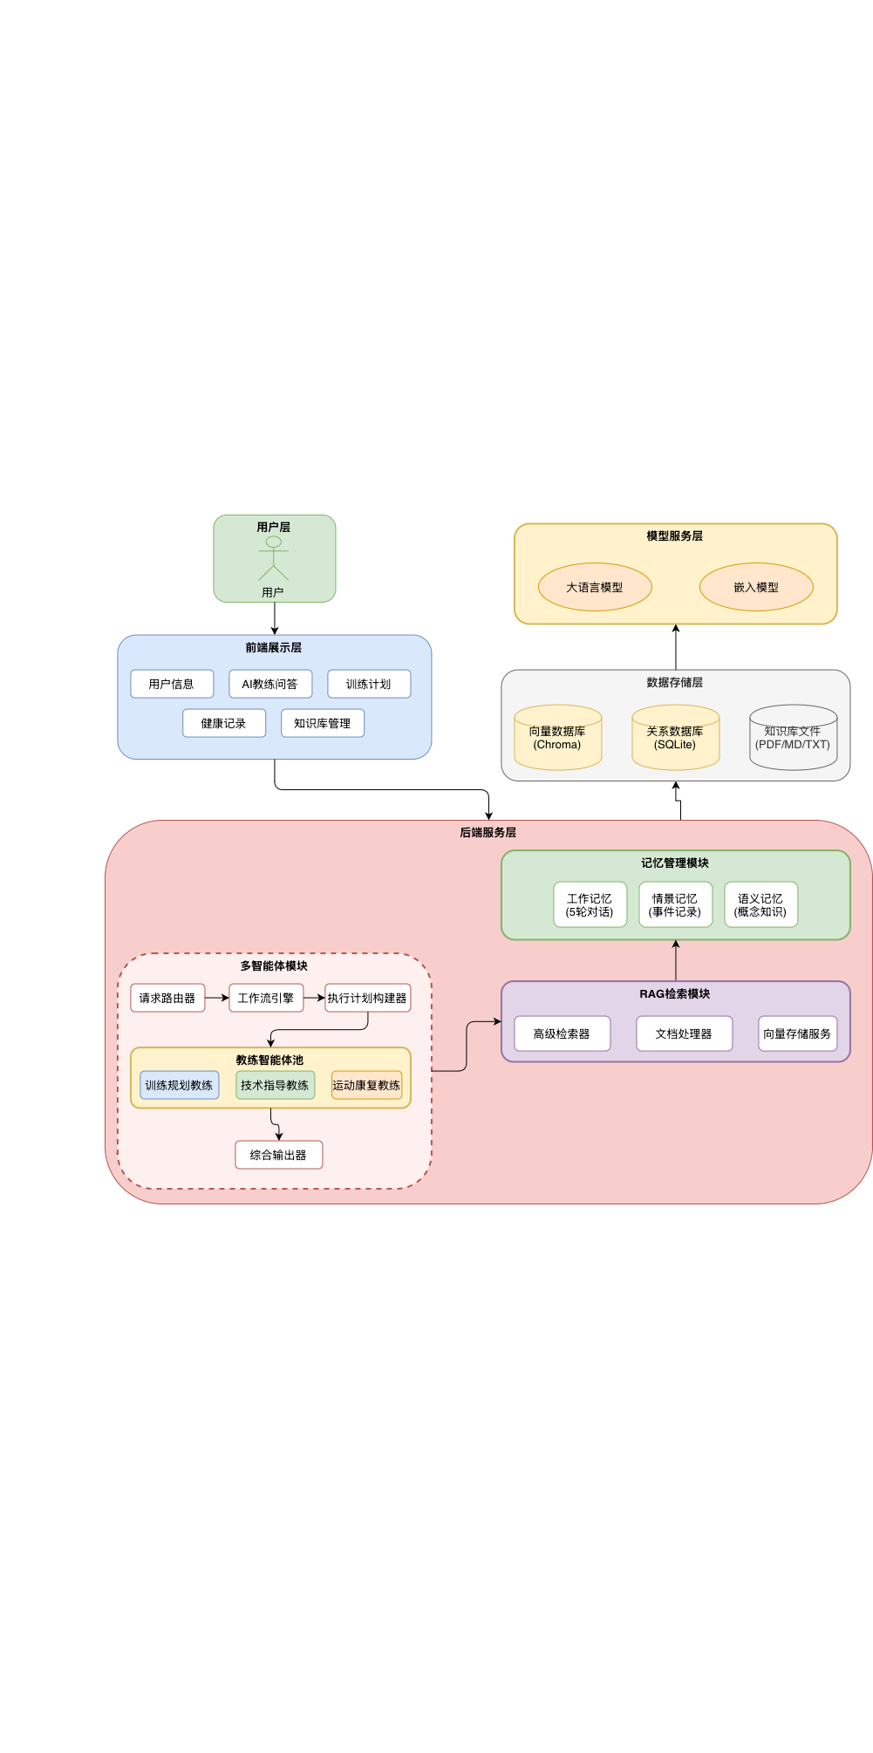
图3-1 系统整体架构设计图
Figure 3-1 Overall System Architecture Design
下面从三个核心模块出发，说明架构设计如何支撑具体问题的落地实现。
(1) 对于RAG检索模块，架构上将知识库管理与在线问答过程进行解耦。离线文档处理（包括解析、切分、向量化与入库）由独立的后台服务完成，而在线问答仅通过向量数据库进行只读访问。这种“离线构建—在线查询”的方式，使知识库的更新不会影响系统的实时响应能力。同时，在检索流程中引入MQE与HyDE两个查询改写组件，并在检索前进行统一去重与重排序，从而缓解用户表达与专业文档之间的语义差距，并提升检索覆盖范围。在生成阶段，提示词模板由独立模块统一管理，用于约束引用格式，使回答具备明确的知识来源。
(2) 对于长期记忆模块，系统按照信息的生命周期与抽象层次，将记忆划分为工作记忆、情景记忆和语义记忆三层，以实现清晰的职责划分。三层之间通过独立的记忆巩固服务进行连接，用于完成跨层信息流转，并支持重要性筛选与长期特征提取。在此基础上，针对记忆规模增长的问题，引入衰减与归档机制，使低频或过期信息逐步退出活跃存储。整个记忆模块对外仅提供统一的读写接口，上层业务无需感知内部结构，从而降低系统耦合度。
(3) 对于多智能体模块，架构上将角色智能体、意图识别与调度模块以及综合响应生成模块分别设计为独立组件，并通过LangGraph状态图进行组织。其中，意图识别模块采用多标签方式实现用户请求的角色路由；调度模块通过状态图定义不同角色之间的协作关系，使流程控制从代码逻辑转为可配置结构；综合响应模块负责整合多角色输出，完成冲突处理与结构化生成。此外，系统在入口处支持单智能体与多智能体两种模式切换，使简单问题可以快速响应，而复杂问题则进入多角色协同流程。同时，通过预设降级路径，在部分模块异常时仍能保证系统基本可用。
在跨模块层面，三大模块之间形成了清晰的协同关系：RAG模块提供知识支撑，长期记忆模块提供用户状态信息，多智能体模块负责决策与整合。三者通过后端服务层中的统一状态对象进行连接。在此基础上，模型服务层对底层大语言模型与嵌入模型进行统一封装，使系统在模型替换或升级时只需调整单一接口，从而具备良好的可扩展性。
  - 后端服务层设计
    - RAG检索模块设计
- 文档处理流程
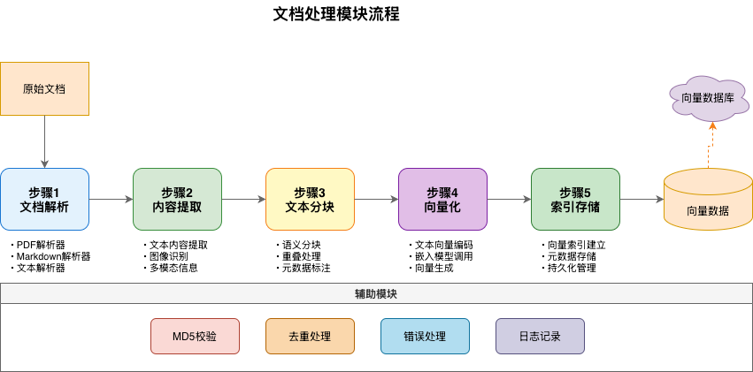
图3-2 文档处理流程图
Figure 3-2 Document Processing Flowchart
文档处理模块负责将原始文档转换为可检索的向量数据。处理流程如上图所示，包括文档解析、内容提取、文本分块、向量化和索引存储五个步骤。
- 高级检索策略
本系统的RAG检索模块采用多查询扩展（MQE）和假设文档嵌入（HyDE）相结合的高级策略。多查询扩展模块将用户问题转换为多个语义相关的查询变体，每个变体独立进行检索，最后合并结果。假设文档嵌入模块首先生成假设性答案，然后使用假设答案的向量进行检索，从而提升检索模块的召回率。检索结果融合模块将两种策略的结果进行合并和排序。
- 生成策略设计
在生成阶段，系统通过两项机制确保回答质量与来源可溯。1) 提示词约束：在系统提示词模板中明确要求模型在回答时引用所提供的知识片段，并规定引用格式（如"根据[来源]"），从根本上约束模型不依赖参数记忆自由作答。2) 后处理校验：对模型输出进行格式检测，验证回答中是否包含有效的来源标注；若缺失则触发补充提示或标记为低置信度输出，确保最终呈现给用户的每一条建议均具备明确的知识依据。
    - 记忆管理模块设计
- 三类记忆模型
系统采用三类记忆模型，模拟人类记忆系统的结构。各类记忆的详细说明如下表所示。
表3-1 三类记忆模型说明表
Table 3-1 Description of Three Types of Memory Models
记忆类型 | 存储内容 | 更新频率 | 容量限制 | 使用场景
工作记忆 | 当前对话上下文，最近N轮对话 | 每次交互更新 | 10轮对话 | 多轮对话上下文理解
情景记忆 | 历史问答交互，包括问题、答案、检索文档 | 每次交互更新 | 无限制  （可清理） | 历史查询追溯
语义记忆 | 概念知识和理解 | 偶尔更新  （通过归纳） | 无限制  （可清理） | 领域知识理解
下图展示了记忆管理模块的流程：
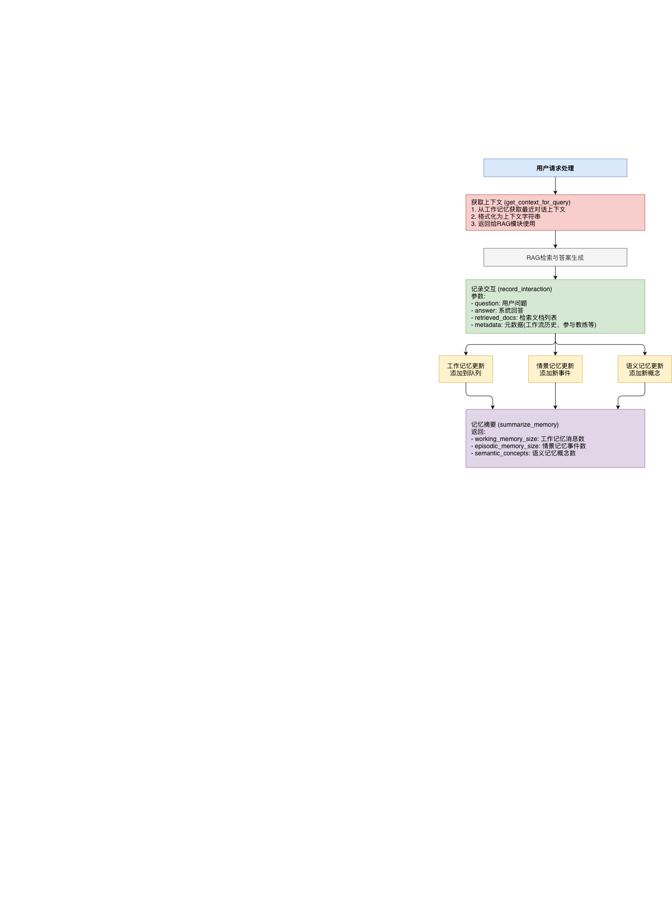
图3-3 记忆管理模块流程图
Figure 3-3 Memory Management Module Flowchart
引入三层记忆后，上述三个问题分别得到解决：工作记忆维护当前会话的对话上下文，确保多轮对话的连贯性，用户不再需要在同一会话中重复信息；情景记忆跨会话记录用户的训练事件、健康状态与交互历史，使系统能够在新会话中自动调取此前积累的用户信息；语义记忆将反复出现的偏好、约束与行为模式提炼为稳定的用户画像，为RAG检索的查询增强提供结构化的个性化上下文。三层记忆的协同使系统从“无状态问答工具”升级为“具备长期用户状态追踪能力的个性化训练助手”。
第三，RAG检索的千人一面问题无法解决。如3.3.1节分析的“静态查询-动态用户鸿沟”所述，标准RAG的查询不携带用户上下文，导致同一问题对所有用户返回相同的检索结果。即使在生成阶段通过提示词提供用户信息，也无法改变检索阶段已经确定的文档集合，从根本上限制了个性化的上限。
第二，个性化适配失效。在缺乏用户历史信息的情况下，系统对不同用户的同一类问题给出高度雷同的通用回答。例如，一位有膝伤的力量训练爱好者和一位健康的减脂初学者询问“推荐下周的训练安排”，无记忆系统给出的建议几乎相同——而在运动科学中，不考虑个体差异的训练建议不仅无效，甚至可能加重伤病或导致过度训练。
第一，跨会话信息断裂。用户在第1次会话中告知“我膝盖受过伤，做深蹲会不舒服”，第2次会话再次询问训练建议时，系统完全不记得此前的伤病信息，可能推荐包含深蹲的训练方案。这不仅导致用户需要反复重复个人信息，更严重的是可能给出对用户有安全风险的建议。
在给出记忆管理的具体机制之前，首先需要论证记忆模块的引入究竟解决了什么问题。通过对比实验发现，不引入记忆模块时，系统退化为“一次性问答工具”，在运动训练这一需要长期跟踪的业务场景中表现出三个层面的失败。
记忆模块解决的核心问题
- 记忆管理机制
记忆管理机制围绕写入、检索和更新三个阶段展开，具体包括以下四项机制：1) 重要性评分控制写入：系统在写入阶段对每条待存入记忆计算重要性得分，综合考量对话轮次权重、用户显式意图强度及生理关键词密度等维度；仅当得分超过预设阈值时，才将该记忆写入情景记忆或语义记忆，防止低质量信息积累。2) 分层检索策略控制调用范围：在检索阶段，系统按"工作记忆→情景记忆→语义记忆"的优先级顺序逐层检索，并根据查询场景动态决定调用层数——对话连贯性场景仅读取工作记忆，长期画像查询则延伸至情景与语义记忆，在降低检索开销的同时减少跨层噪声干扰。3) 优先级规则解决冲突：当多层记忆对同一属性（如用户运动偏好）存在矛盾时，系统采用"近期优先"原则，以工作记忆中的最新信息为最终参考，确保上下文一致性。4) 遗忘机制控制规模：系统对情景记忆设置时间窗口，超出窗口的记录自动归档或删除；对语义记忆设置容量上限，当条目数超出限制时按重要性评分从低到高依次淘汰，防止记忆膨胀影响检索效率。
记忆与RAG的联动机制
记忆模块并非独立于RAG运行的附加组件，而是在RAG的检索前、检索后和生成三个阶段分别发挥作用，形成“记忆增强的RAG”闭环。下面从三个阶段分别说明记忆的参与方式及其对检索与生成质量的影响。
第一，检索前阶段：记忆驱动的查询增强。在用户发起查询时，系统首先通过记忆服务（MemoryService）的get_user_memory_context方法读取当前用户的语义记忆，提取与查询相关的个性化约束信息——例如伤病状况（如“膝关节不适，confidence=0.85”）、训练偏好（如“偏好力量训练”）以及近期训练状态（如“近3天疲劳度较高”）。这些信息被组装为结构化的记忆提示词，注入到查询处理流程中。以用户提问“适合我的训练方案”为例，记忆模块将查询上下文增强为“适合膝关节不适、偏好力量训练的用户的训练方案”，使RAG检索能够命中与该用户个体状况相关的文档片段，而非返回通用训练文档。这一机制直接解决了3.3.1节中发现的“静态查询-动态用户鸿沟”问题。
第二，检索后阶段：记忆辅助的结果相关性增强。RAG检索返回候选文档集合后，情景记忆中的近期训练事件信息被用于增强检索结果的上下文相关性。系统通过build_memory_prompt方法将用户的近期训练记录（如“连续3天高强度训练，平均疲劳度4/5”）、饮食状况以及训练模式分析结果注入生成提示词，使大语言模型在综合检索文档与用户近期状态后，能够对检索结果进行语境化解读——例如当检索结果同时包含“高强度训练方案”和“恢复期训练方案”时，系统基于用户近期的高疲劳状态，在生成中优先采纳恢复相关的内容。
第三，生成阶段：三源融合的个性化回答生成。在最终生成环节，系统将三层记忆信息与RAG检索文档统一融合为完整的生成上下文。具体而言，提示词由四部分构成：（1）工作记忆提供的当前对话上下文，确保多轮对话的连贯性；（2）语义记忆提供的用户长期画像，包括训练目标、体能水平、伤病约束、训练偏好等结构化信息；（3）情景记忆提供的近期事件摘要，包括最近的训练记录、身体状态变化以及训练模式分析结果；（4）RAG检索返回的权威知识文档片段。大语言模型基于上述四重上下文进行推理，生成“既有科学文献依据、又贴合用户个人情况与当前状态”的个性化训练建议。
通过上述三阶段的联动，记忆模块使RAG系统从“通用知识检索+统一回答”升级为“个性化知识检索+情境化回答”，系统性地解决了引言中提出的“缺乏长期用户信息记忆，难以实现个性化训练管理”这一核心问题。
面向业务场景的记忆信息设计
基于上述联动机制的需求，各层记忆需要存储的具体信息类型及其业务价值如下表所示。
记忆层 | 存储信息 | 业务价值 | 关键数据表字段
工作记忆 | 最近5轮对话的问答内容 | 多轮对话连贯性，避免用户重复信息 | memory_working_messages.content, role, sequence_no
情景记忆 | 训练事件(类型、时长、强度、疲劳度、疼痛度)、饮食记录、教练对话摘要 | 跨会话事件追踪与训练模式分析 | memory_episodic_events.payload_json, importance_score, tags_json
语义记忆 | 用户画像(目标、水平)、约束(伤病、禁忌)、行为模式(频率偏好、疲劳风险) | 长期个性化适配，驱动RAG查询增强 | memory_semantic_facts.fact_category, fact_value, confidence
感知记忆 | 文档特征(身体部位标签、动作类型、风险等级、禁忌事项) | RAG检索的结构化元数据增强 | memory_perceptual_assets.body_part, risk_level, contraindications
表3-2 各层记忆存储信息与业务价值对照表
Table 3-2 Memory Storage Information and Business Value Comparison
在记忆信息的生命周期管理方面，系统设计了从情景记忆到语义记忆的巩固流程。当情景记忆中累积的训练记录达到5条以上时，系统自动触发模式提取，通过分析训练频率偏好（如“倾向于工作日早晨训练”）、疲劳风险水平（如“平均疲劳度偏高，存在过度训练风险”）以及训练完成率等指标，将提取到的模式写入语义记忆。语义记忆中每条事实的置信度（confidence）基于样本量动态计算，公式为min(0.9, 样本数/20)，确保在数据积累初期不会过度依赖少量样本的结论，同时随着数据增长逐步提高置信水平。这一巩固流程使系统能够从具体事件中自动抽取用户的长期特征，为个性化训练建议提供稳定可靠的用户画像支撑。
    - 多智能体模块设计
- 教练智能体角色设计
该模块设计了3个专业虚拟教练，每个教练负责特定的运动训练领域。各教练的角色定义如下表所示。
表3-2 教练智能体角色定义表
Table 3-2 Coach Agent Role Definition
智能体名称 | 职责描述 | 激活关键词
训练规划教练 | 根据用户目标、能力和历史数据制定科学训练计划并动态优化 | 计划、规划、周期、目标、安排
技术指导教练 | 提供规范的动作指导和详细的姿势分析 | 动作、姿势、技术、要领、标准、纠正
运动康复教练 | 针对运动损伤风险或已出现的伤痛提供预防措施与恢复建议 | 恢复、康复、损伤、伤痛、预防、建议
每个虚拟教练都是一个独立的智能体，具有以下特性：1) 专业性：每个教练专注于特定领域，能够提供深入的专业建议。2) 独立性：每个教练可以独立处理相关领域的问题。3) 协作性：多个教练可以协同工作，后执行的教练可以获取前序教练的输出。4) 个性化：每个教练的提示词和参数可以根据具体需求进行配置。
(2) 智能体协作流程设计
系统设计了以下两种智能体模式：1) 单智能体模式：当用户问题涉及单一领域时，系统只激活对应的教练。2) 多智能体综合咨询模式：当用户问题涉及多个领域或用户是新用户时，系统激活多个教练协同工作。
下图展示了多智能体模块的处理流程。用户请求首先进入请求路由器（Request Router），该模块包含"问题分类器"和"调度信号提取"两个组件，负责对用户请求进行解析和分类。经过处理后，请求路由器输出"路由结果"，传递给工作流引擎（StateGraph Workflow），工作流引擎负责管理和调度整个系统的执行流程。工作流引擎完成状态管理和节点调度后，会向下构建执行计划，传递给执行计划构建器。执行计划构建器生成具体的执行方案，随后进行"批次执行"，将任务分发到教练智能体池中。教练智能体池包含三种专业教练智能体，训练规划教练（Planning Coach）负责计划制定、周期化安排和目标导向规划，技术指导教练（Technique Coach）负责动作指导、姿势分析和技术修正，运动康复教练（Recovery Coach）负责损伤预防、恢复建议和风险规避。执行计划构建器会根据任务需求，调用相应的教练智能体进行协同处理。在教练智能体池执行过程中，系统会通过虚线连接与外部服务进行交互：教练智能体可以调用右侧的大语言模型，也可以通过检索方式访问高级检索器（RAG），还可以通过读写操作与记忆服务（MemoryService）进行数据存取，实现知识的检索和记忆的持久化。当教练智能体池完成各自的处理后，结果会汇总到综合输出器（Synthesizer）。综合输出器负责将多个教练智能体的输出进行融合整理，形成统一的结构化结果。最终生成综合响应，作为系统的最终输出返回给用户。
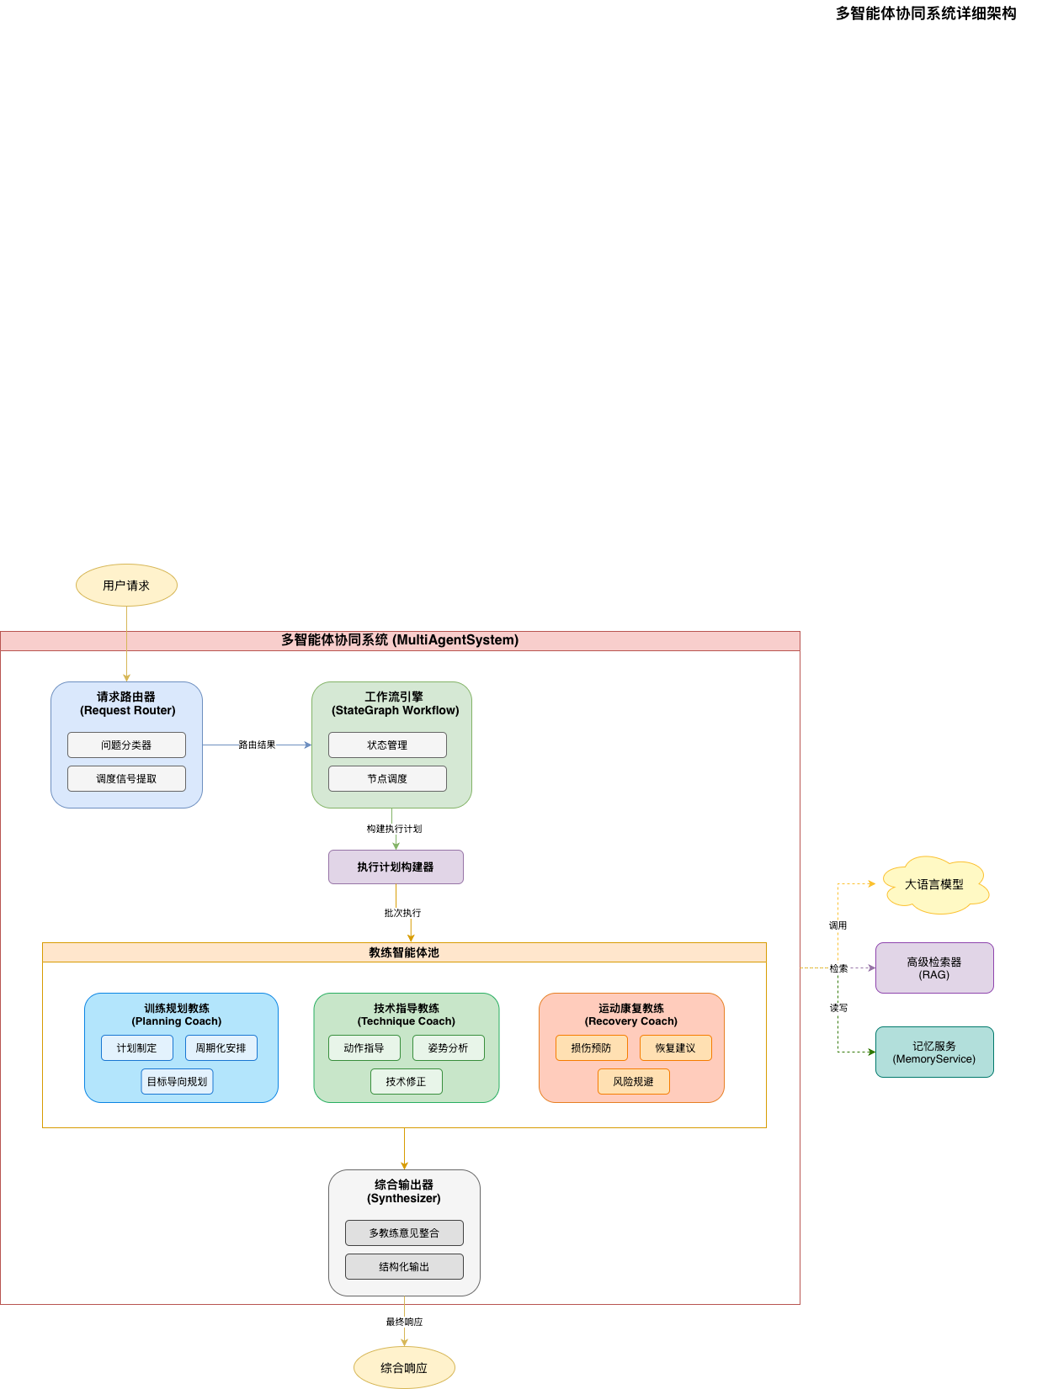
图3-4 多智能体模块处理流程图
Figure 3-4 Multi-Agent Module Processing Flowchart
(3) 多标签意图识别设计
多标签意图识别负责解析用户请求所涉及的专业领域范围。与单标签分类不同，同一条用户消息可能同时携带训练计划、营养补充和身体恢复等多个意图。系统在路由节点对输入进行多标签分类，输出一个有序的意图集合；该集合决定需要激活哪些教练智能体及其调用顺序，是实现单/多智能体动态切换的前提。
(4) 状态图编排设计
系统采用LangGraph框架构建有向状态图，将多智能体的协作逻辑以节点与边的形式显式化。状态图包含三类核心节点：意图路由节点（根据多标签意图识别结果决定分支路径）、各专业教练执行节点（独立调用对应教练并记录输出）以及结果整合节点（汇总各教练输出并生成统一回复）。节点间通过共享状态对象传递中间结果，后执行的教练节点可访问前序节点的输出，从而实现链式协同。
(5) 统一结果整合与异常兜底机制设计
在结果整合阶段，整合节点将多个教练的输出按领域归并，消除重复建议，并以统一格式返回给用户，保证多智能体协同结果的连贯性与可读性。此外，系统在每个教练执行节点设置异常捕获逻辑：当某个教练因接口超时、模型异常或上下文溢出等原因调用失败时，系统自动跳过该节点并记录错误日志，由兜底节点生成对应领域的默认回复，确保整体响应链路不因单点故障而中断。
  - 数据存储层设计
系统采用双库并行的存储架构：以SQLite关系数据库管理结构化业务数据，以ChromaDB向量数据库支撑语义检索。两者职责分离、协同工作，共同支撑系统的核心功能。关系数据库与向量数据库分属两种不同的数据范式——前者擅长对有固定模式的结构化数据执行事务型增删查改，后者擅长在高维向量空间中进行近邻相似度检索，两类工作负载在访问模式、索引结构与一致性要求上均有本质差异，用一种数据库勉强兼顾两类需求通常带来检索效率与数据建模方面的双重折中，因此本文在数据存储层面选择了职责分离的双库方案。下文分别从选型理由与存储内容两个角度对两种数据库作具体说明。
从支撑关系来看，ChromaDB向量数据库是RAG模块的底层存储，没有它知识检索就无法运行；SQLite中的四张记忆数据表是三层记忆模块的持久化载体；两库协同，共同为多智能体模块提供所需的知识获取和用户状态数据。
    - 向量数据库
- 技术选型
表3-3 向量数据库技术选型表
Table 3-3 Vector Database Technology Selection
项目 | 说明
数据库 | ChromaDB
接入方式 | langchain-chroma，通过 VectorStoreService 统一封装
持久化路径 | backend/rag/chroma_db/
嵌入模型 | 统一由 backend/model/factory.py 的 embedding_model 提供
集合名称 | sports_training_kb
本文选择ChromaDB作为向量数据库的主要原因在于三方面的综合考量。其一，部署成本与便捷性：ChromaDB支持完全本地化的嵌入式部署，无需额外的集群或云服务依赖，开发者可通过Python SDK直接在本地以单进程方式运行，便于调试与迭代；相比之下，Milvus虽在超大规模检索上表现出色，但其集群化部署对单机毕设场景而言属于过度配置。其二，规模匹配度：本系统的知识库为运动训练领域文档，预期规模在数万至数十万个向量之间，在这一量级上ChromaDB已具备完全充足的检索性能，不需要引入面向亿级向量的重型方案所带来的运维复杂度。其三，生态兼容性：ChromaDB对LangChain生态具备原生支持，能够与本文多智能体框架LangGraph、RAG管线中的MQE和HyDE组件无缝衔接，减少胶水代码；同时其开源、可商用、无付费门槛的特性，也避免了Pinecone等托管服务在毕设场景下的使用限制。综合上述三点，ChromaDB是与本系统规模、部署与生态需求最为契合的向量数据库选型。
- 存储内容
向量数据库存储的是知识库文档经过分块、嵌入后的语义向量及对应文本，用于支持 RAG（检索增强生成）问答。每条记录包含：1) 向量：文档分块经嵌入模型处理后的高维浮点向量；2) 文本：原始文档分块的文字内容；3) 元数据：分块的来源信息。
    - 关系数据库
- 技术选型
表3-4 关系数据库技术选型表
Table 3-4 Relational Database Technology Selection
项目 | 说明
数据库 | SQLite 3
接入方式 | Python 标准库 sqlite3，通过 UserDatabase 类统一封装
持久化路径 | backend/api/data/users.db
访问方式 | row_factory = sqlite3.Row，查询结果以字典形式返回
全局实例 | db = UserDatabase()，模块级单例，全应用共享
本文选择SQLite作为关系数据库的主要原因同样基于三点考量。其一，与系统规模的匹配：本系统的关系型数据包括用户信息、训练计划、健康记录、对话摘要等，预计单表数据量不会超过十万级，且对高并发写入的要求有限，SQLite在此规模下完全可以胜任；同时其单文件存储的特性使得数据库本身成为系统的一部分而无需独立服务进程，运维成本显著低于MySQL或PostgreSQL。其二，开发与部署便利性：SQLite无需单独安装与启动数据库服务，天然支持跨平台部署，能够随应用一起分发；对毕设阶段的迭代与演示场景尤其友好，也便于在不同机器上复现完整系统。其三，与Python和SQLAlchemy生态的成熟集成：SQLite由Python标准库原生支持，配合SQLAlchemy可以在未来规模增长时以较低代价平滑迁移至MySQL或PostgreSQL而几乎不用改动上层数据访问代码，这一“轻量启动—平滑升级”的特性契合本系统的当前阶段与未来演进。综合上述三点，SQLite是本系统当前阶段关系数据库的合理选型。
- 数据表设计
系统一共14张业务表，按功能模块分为用户信息、AI教练问答、训练计划、健康记录、知识库管理、记忆管理模块，各模块数据表关联紧密，确保数据完整性和一致性。
表3-5 系统数据表设计表
Table 3-5 System Database Table Design
模块 | 表名 | 说明
用户信息 | users | 用户账号与角色
用户信息 | tokens | 登录令牌
用户信息 | verification_codes | 邮箱验证码
用户信息 | user_profiles | 用户体能画像
AI 教练问答 | chat_messages | 对话问答记录（共 1 张表）
训练计划 | training_plans | AI 生成的训练计划（共 1 张表）
健康记录 | training_records | 训练记录（共 3 张表）
健康记录 | daily_records | 饮食记录
健康记录 | weight_records | 体重记录
知识库管理 | memory_perceptual_assets | RAG 知识资产元数据（与 ChromaDB 关联，共 1 张表）
记忆管理 | memory_episodic_events | 情节记忆事件（共 4 张表）
记忆管理 | memory_semantic_facts | 语义记忆事实
记忆管理 | memory_working_sessions | 工作记忆会话
记忆管理 | memory_working_messages | 工作记忆消息
第三，记忆与RAG的数据联动路径。从数据流视角看，14张表构成了一条完整的“数据采集→状态积累→个性化检索→智能决策”的业务链路：用户注册时填写的基础信息存入user_profiles表，构成用户画像的初始数据源；随着用户与系统持续交互，训练记录（training_records）、饮食记录（daily_records）、体重记录（weight_records）持续积累，同时每次交互自动写入情景记忆（memory_episodic_events）；情景记忆中的数据定期经巩固流程提炼为语义记忆（memory_semantic_facts），形成稳定的用户长期画像；在后续的RAG检索中，语义记忆中的用户约束与偏好被注入查询上下文，驱动ChromaDB向量数据库返回个性化的检索结果；多智能体模块在生成训练建议时同时读取记忆上下文与检索文档，生成的训练计划存入training_plans表，其中based_on_memory字段标记该计划是否基于记忆数据生成，实现了“记忆→决策”的闭环可追溯。这条数据链路确保了从用户数据采集到个性化训练建议输出的全流程有据可查、有数据支撑。
第二，支撑记忆模块的专用存储设计。记忆管理模块的四张数据表（memory_working_sessions、memory_working_messages、memory_episodic_events、memory_semantic_facts）在字段设计上充分考虑了3.3.2节所述的记忆管理机制需求。具体而言：memory_semantic_facts表的confidence字段（0至1之间的浮点数）直接支撑重要性评分机制，使系统在检索语义记忆时能够按置信度排序，优先使用数据支撑充分的用户画像信息；valid_from与valid_to字段支撑时效性管理，例如“近期膝盖不适”这类具有时间窗口的约束可通过有效期自动过期，避免过时信息影响当前建议；source_event_id字段实现了从语义记忆到其来源情景事件的溯源链路，使系统在需要时可追溯某条用户画像信息的具体来源事件。memory_episodic_events表的payload_json字段采用JSON格式灵活存储不同类型事件的结构化数据——训练事件包含疲劳度、疼痛度、完成状态等运动训练专属指标，饮食事件包含热量、蛋白质等营养数据——这种灵活存储方式既满足了不同事件类型的异构数据需求，又避免了因预设固定字段而限制事件类型的扩展性。
第一，支撑RAG优化的中间数据存储。memory_perceptual_assets表存储知识库文档经解析后提取的结构化特征信息，包括身体部位标签（body_part）、动作类型（movement_type）、风险等级（risk_level）以及禁忌事项（contraindications_json）。这些字段使RAG系统在向量相似度检索之外，获得了基于结构化元数据的辅助过滤能力。例如，当语义记忆中记录了用户存在“膝关节不适”的约束时，系统可在检索阶段结合body_part和risk_level字段，优先返回对膝关节负荷较低的训练文档，而非仅依赖向量空间中的语义距离。这一设计使得RAG检索的个性化能力不再完全依赖查询改写的精度，而是通过结构化元数据提供了额外的过滤维度。
上述14张数据表并非孤立存在的存储容器，而是按照“RAG知识支撑—记忆状态追踪—多智能体决策”的业务链路进行设计，每张表在业务运转中承担特定的支撑角色。以下从三个维度说明数据表设计如何支撑系统的核心业务。
  - 本章小结
本章从需求分析出发，完成了系统的整体设计工作。在系统需求分析阶段，将三大核心业务问题分解为具体的功能性需求，并对系统在响应时延、并发能力、安全性与可维护性等方面提出了非功能性要求。在系统架构设计阶段，提出了分层解耦的整体架构，将系统划分为前端展示层、后端服务层与数据存储层，明确了各层的职责边界与数据流向。在后端服务层设计阶段，针对三大核心问题分别完成了RAG检索模块、记忆管理模块以及多智能体模块的详细设计。在数据存储层设计阶段，论证了ChromaDB向量数据库与SQLite关系数据库的技术选型依据及各自的存储职责。上述设计方案为第四章的系统实现提供了完整的工程蓝图。

- 系统实现
  - 开发环境与技术栈
系统开发在以下环境中进行：
(1) 操作系统：Windows 11，也可以在Linux和macOS系统上运行。
(2) 编程语言：Python 3.12用于后端开发，JavaScript/TypeScript用于前端开发。
(3) 开发工具：VS Code作为主要开发IDE，使用Vite作为前端构建工具。
(4) 数据库：ChromaDB作为向量数据库，SQLite作为关系型数据库。
(5) API服务：阿里云通义千问API作为大语言模型服务。
系统技术栈如下表所示。
表4-1 系统技术栈表
Table 4-1 System Technology Stack
层次 | 技术选型 | 版本 | 说明
前端框架 | Vue | 3.4.0 | 渐进式JavaScript框架
构建工具 | Vite | 5.0.0 | 前端构建工具
状态管理 | Pinia | 2.1.7 | Vue状态管理库
路由管理 | Vue Router | 4.2.5 | Vue路由库
HTTP客户端 | Axios | 1.6.0 | HTTP请求库
LLM框架 | LangChain | 0.3.0 | LLM应用框架
状态图框架 | LangGraph | 0.2.0 | 状态图管理框架
向量数据库 | ChromaDB | 0.5.0 | 向量存储和检索
文档处理 | MarkItDown | 0.0.1a2 | 文档转换工具
图像处理 | PyMuPDF | 1.23.0 | PDF图像提取
LLM服务 | DashScope | 1.19.0 | 阿里云大模型服务
  - 前端展示层实现
前端各页面在功能上各有侧重，从解决三大问题的角度来看，每个页面都有其对应的位置：AI教练问答页面（含多智能体切换）是问题三的直接呈现；知识库管理页面是问题一知识维护的操作入口；个人资料和健康记录页面持续积累问题二所需的用户历史数据；训练计划页面则是三套方案协同运作后给用户呈现的最终输出。以下各节依次介绍各页面的具体实现。
    - 用户信息页面实现
- 注册、登录、密码找回页面。
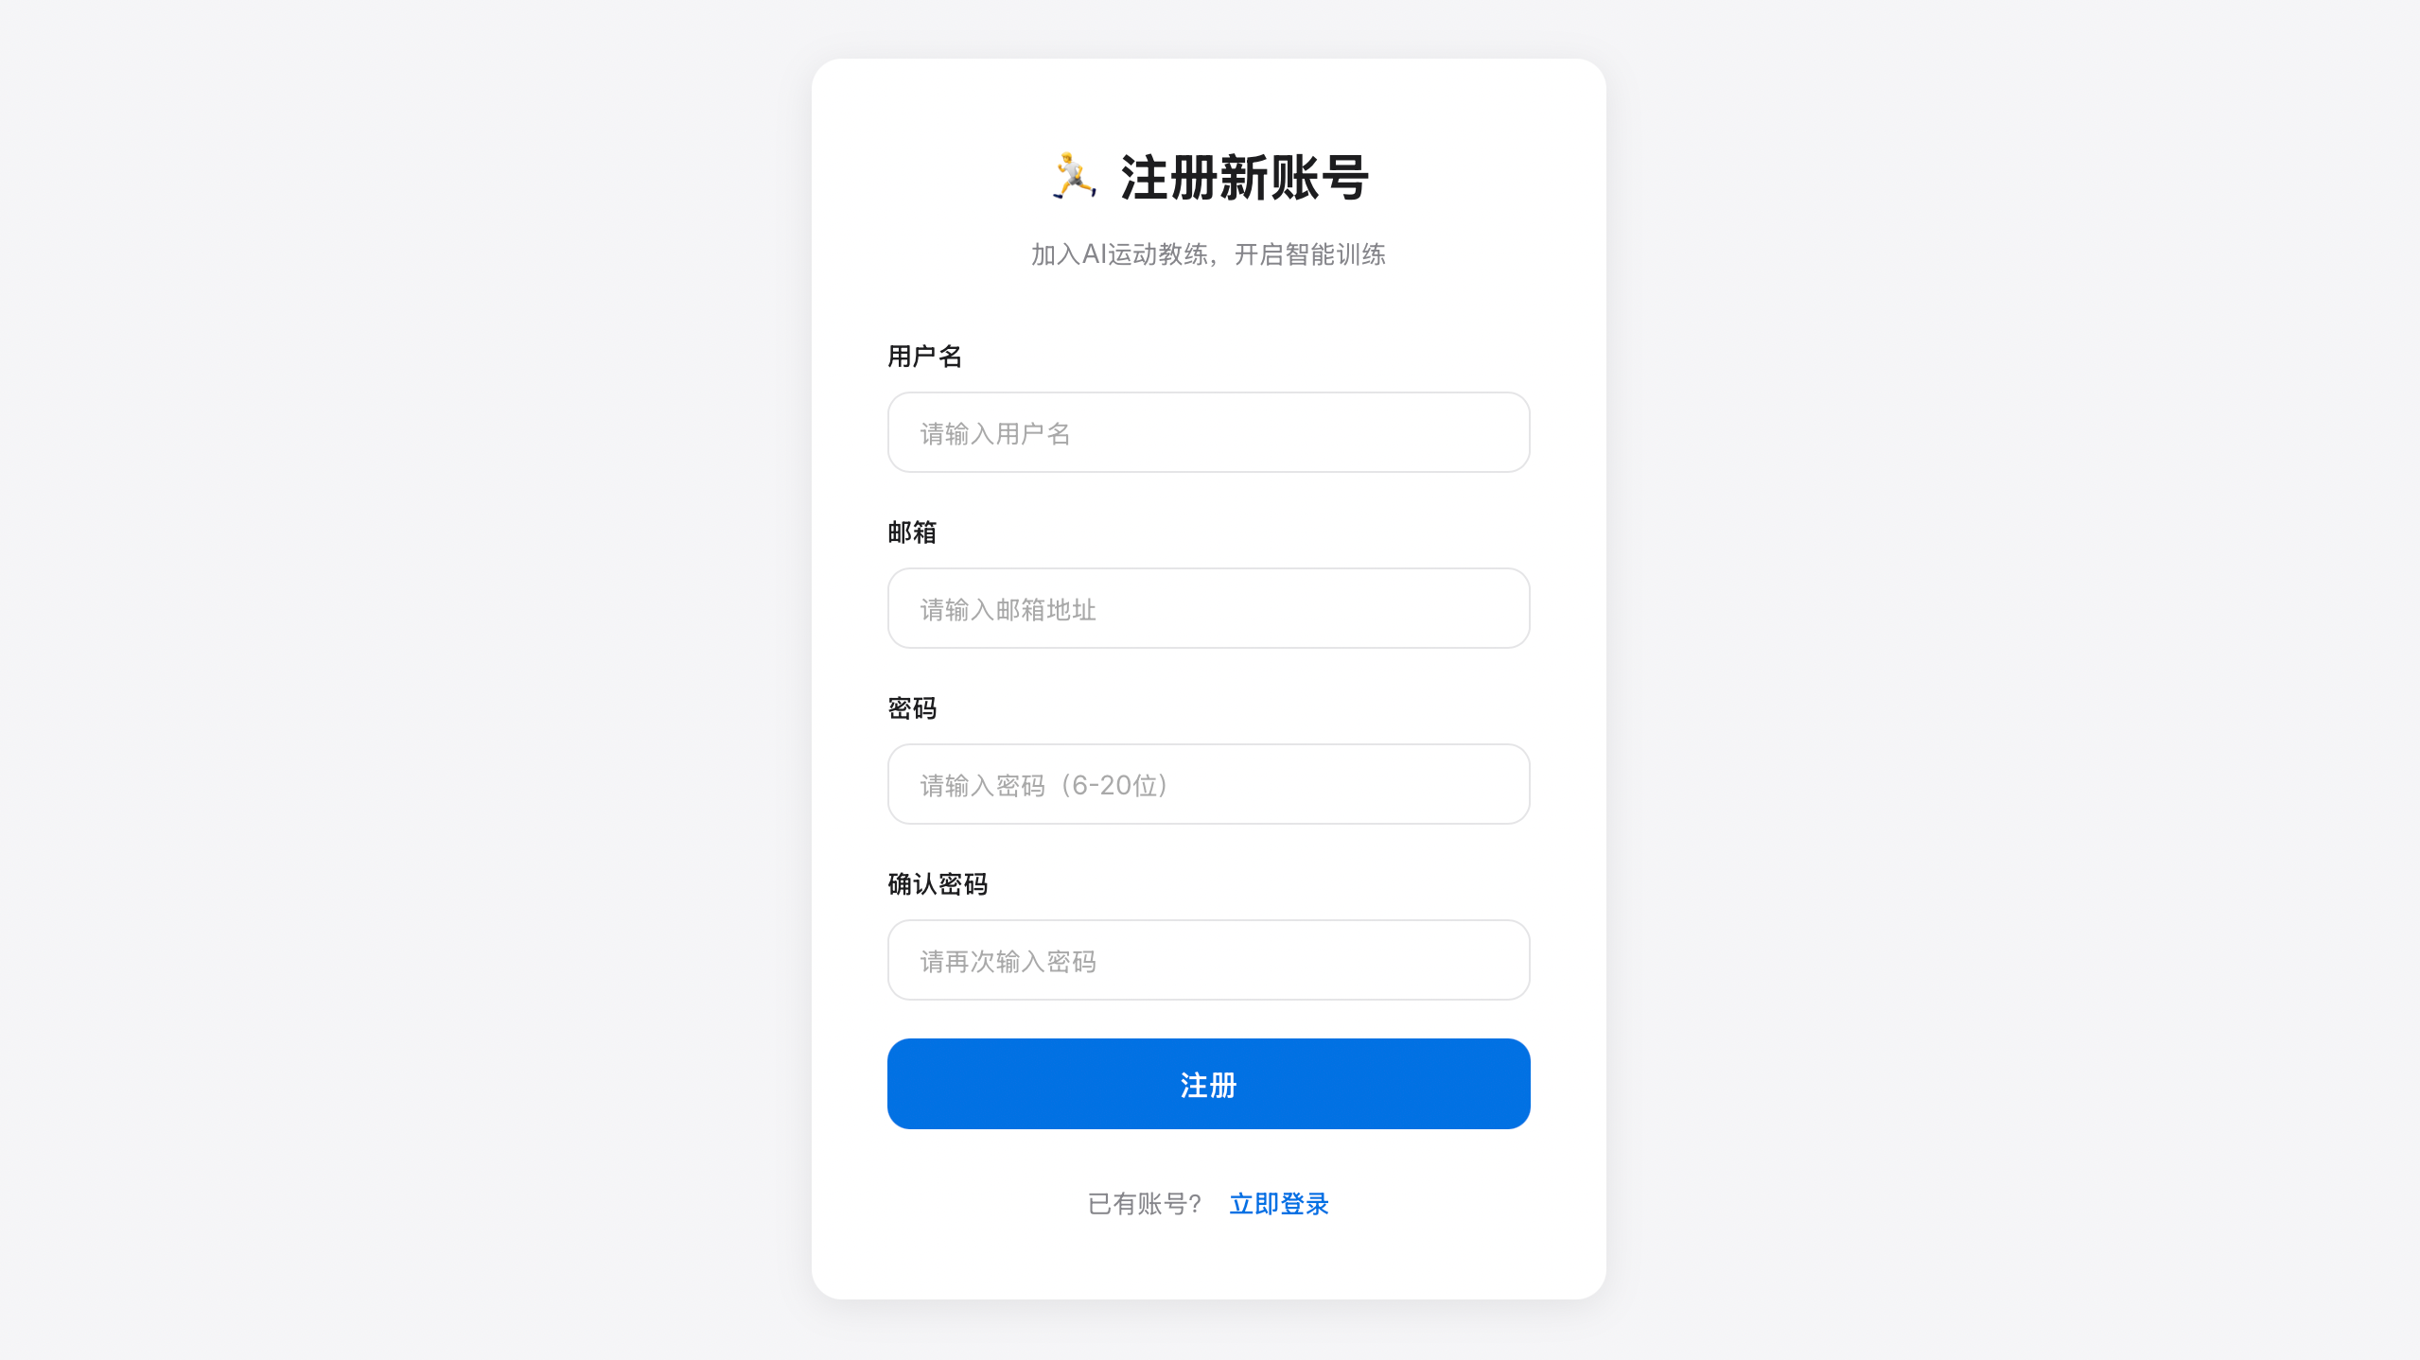
图4-1 注册页面图
Figure 4-1 Registration Page
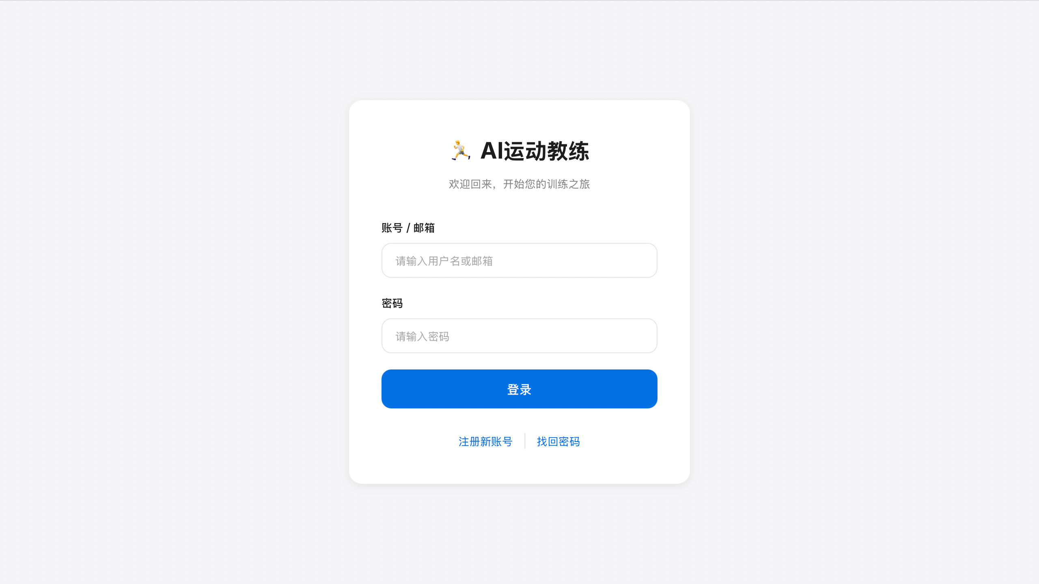
图4-2 登录页面图
Figure 4-2 Login Page
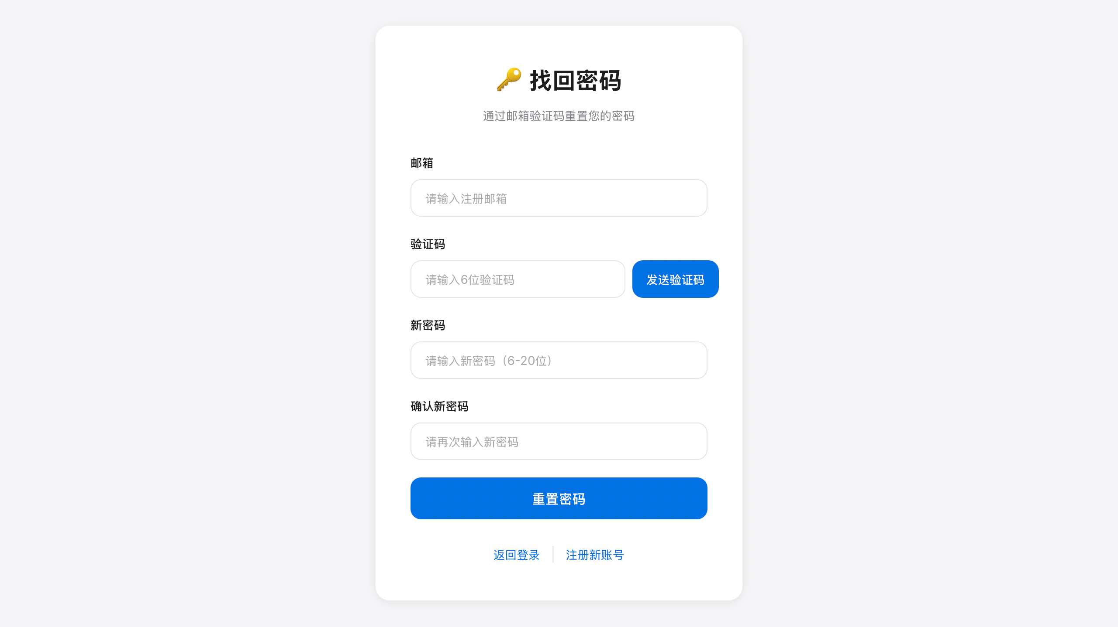
图4-3 找回密码页面图
Figure 4-3 Password Recovery Page
(2) 新用户注册后首次登录，聊天页会弹出一个两步引导式弹窗，让用户填写运动训练相关资料。
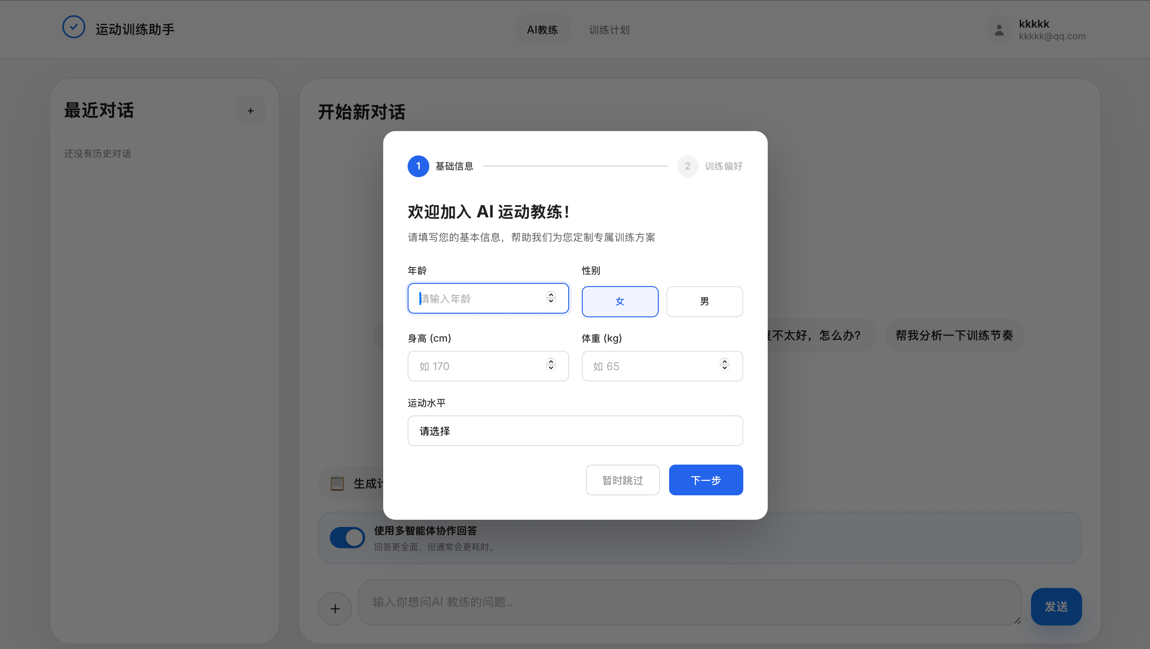
图4-4 引导式弹窗页面图
Figure 4-4 Guided Pop-up Dialog Page
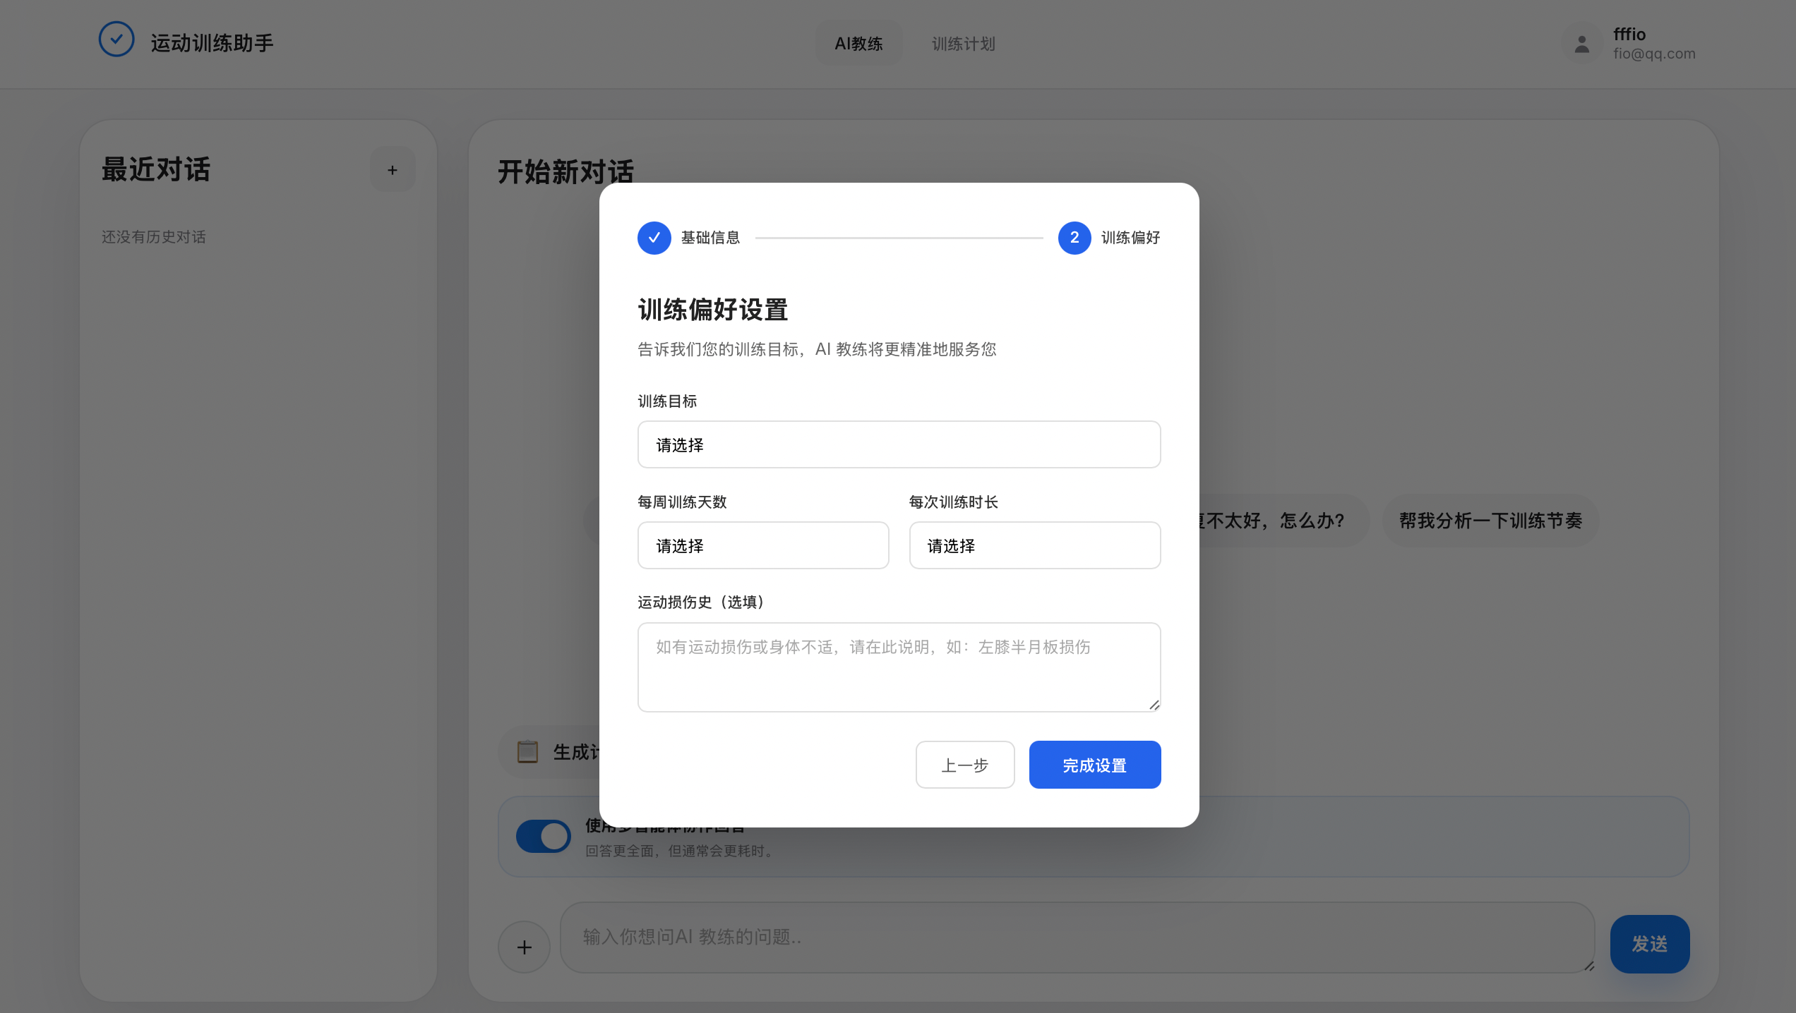
图4-5 引导式弹窗训练偏好页面图
Figure 4-5 Guided Pop-up Training Preference Page
(3) 个人资料管理页面，管理账号与运动信息。
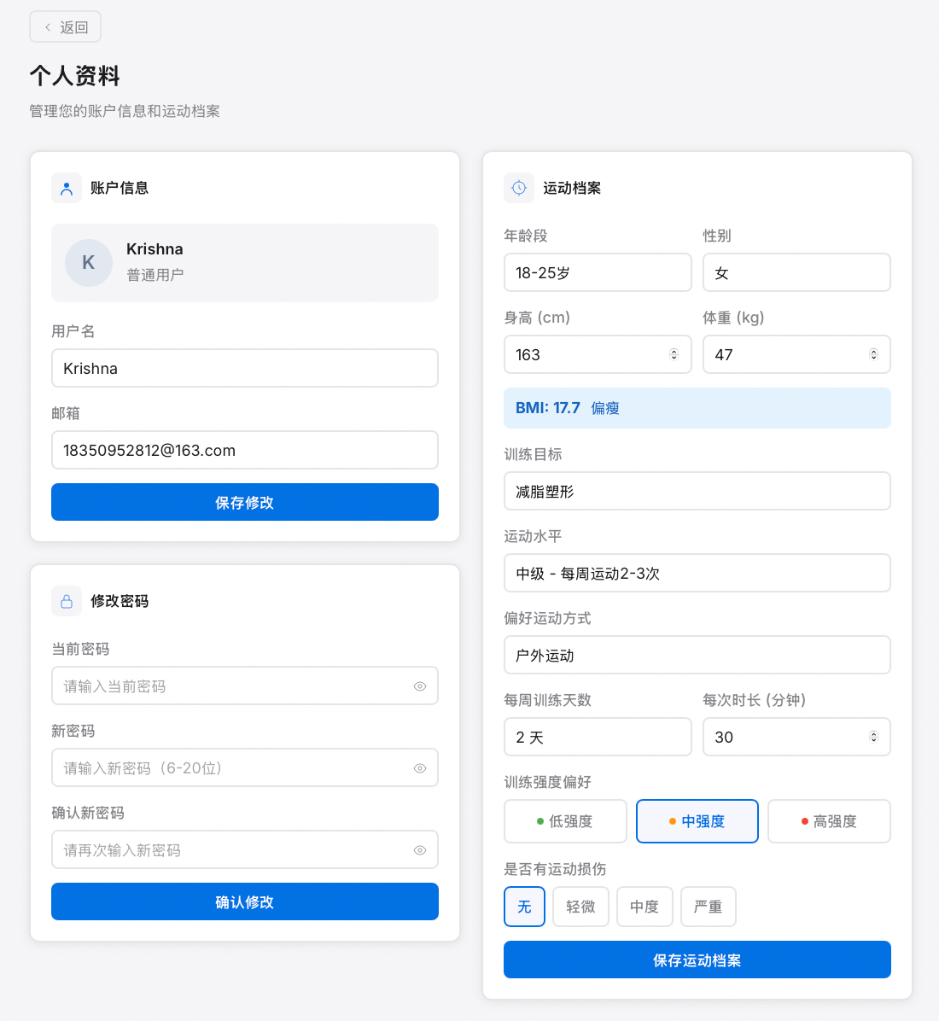
图4-6 个人资料管理页面图
Figure 4-6 Personal Profile Management Page
    - AI教练问答页面实现
页面左侧为会话历史列表，支持新建和删除对话。右侧为主聊天区域，AI回复支持 Markdown 渲染，并可展开查看"思考过程"。
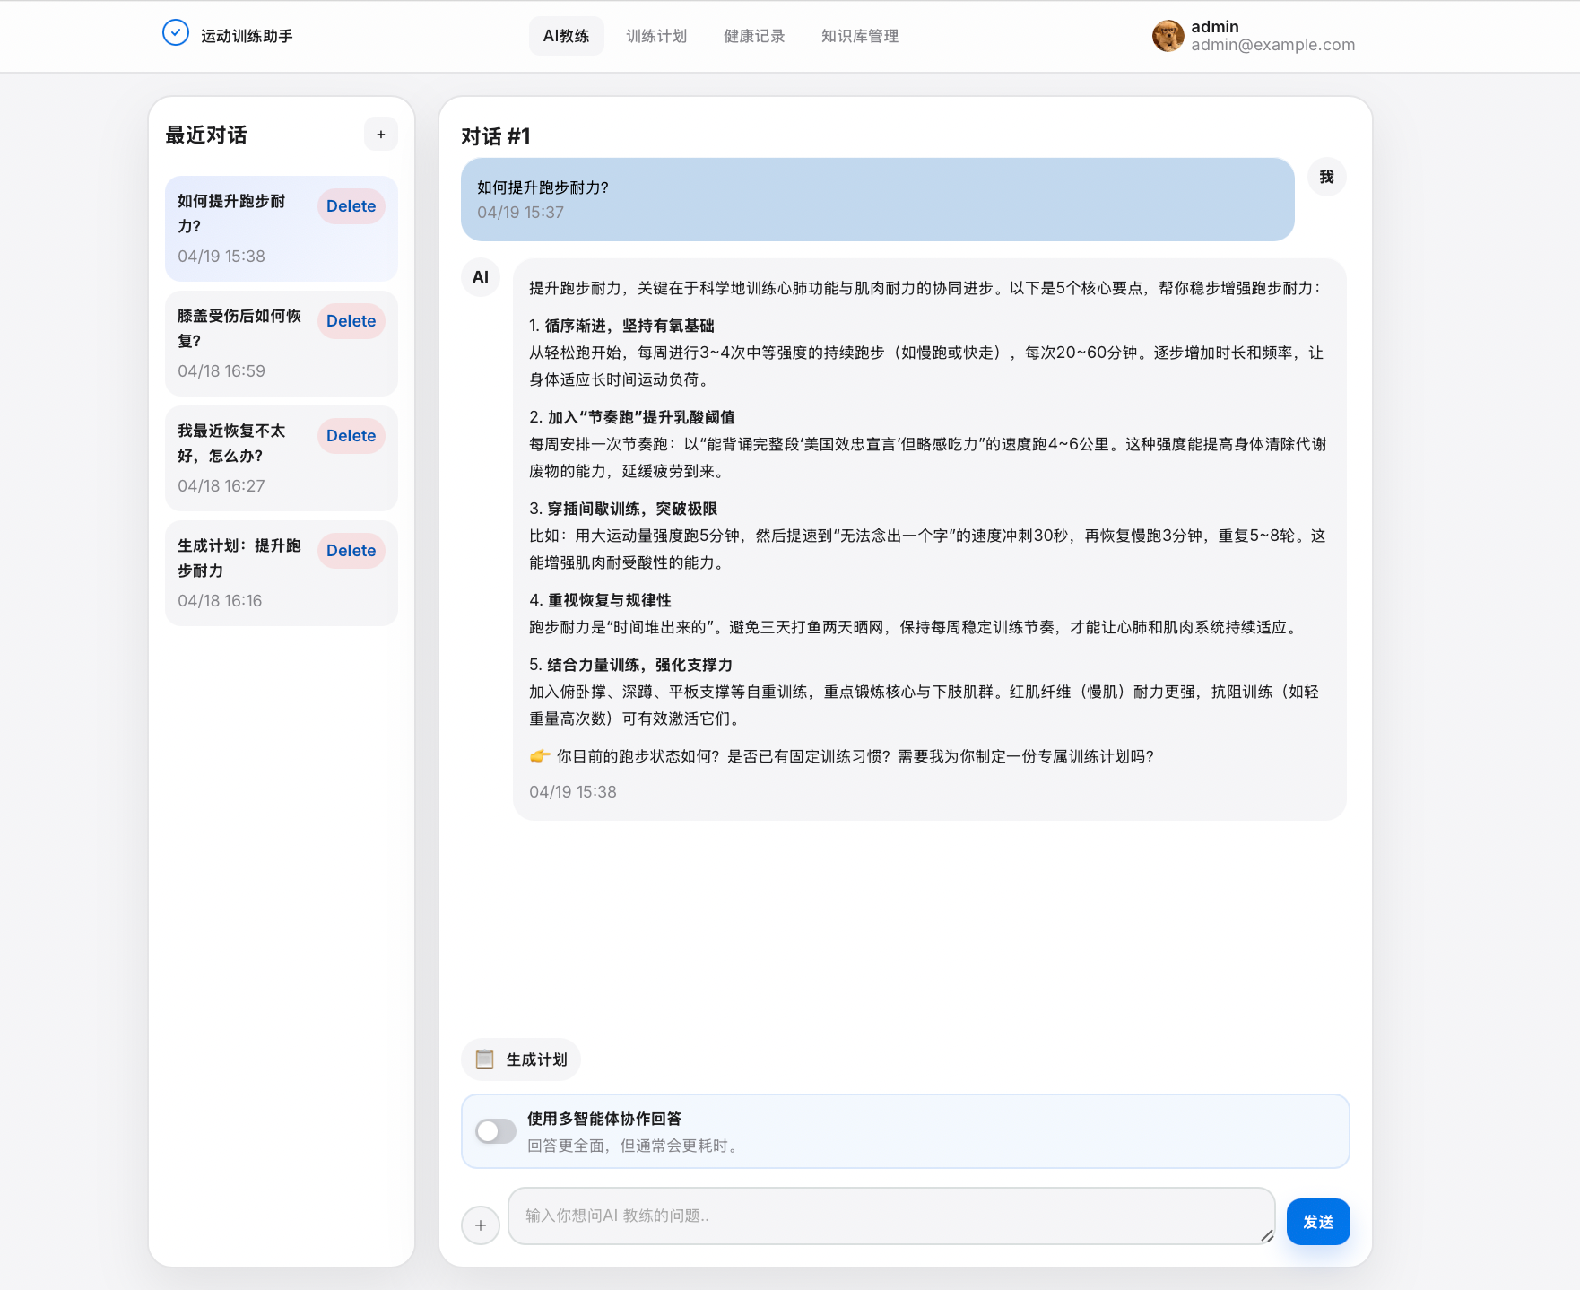
图4-7 AI教练对话页面(单智能体模式)图
Figure 4-7 AI Coach Chat Page (Single-Agent Mode)
当开启多智能体协作模式时，消息中会展示各专项教练的分析卡片。
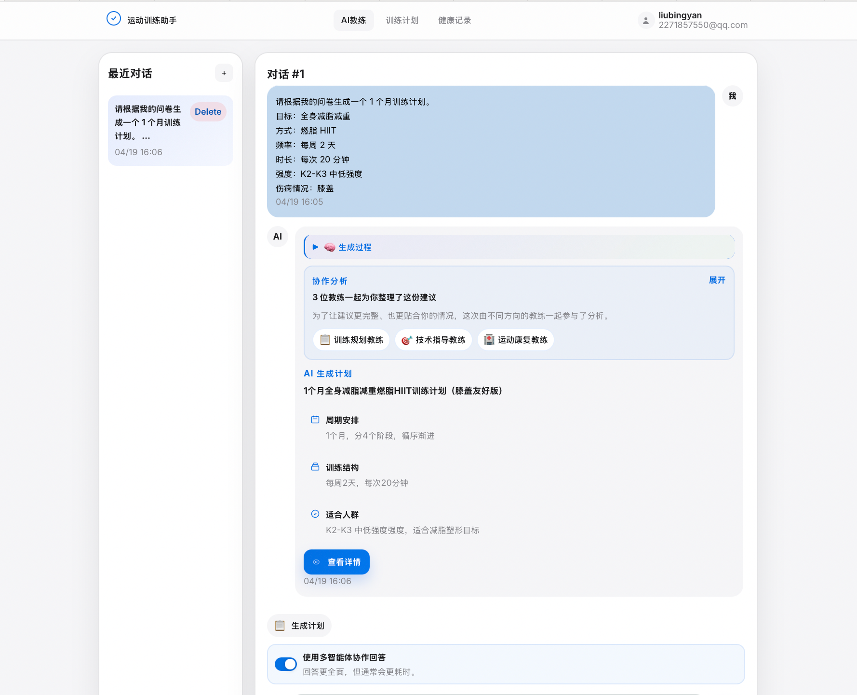
图4-8 AI教练对话页面（多智能体模式）图
Figure 4-8 AI Coach Chat Page (Multi-Agent Mode)
页面底部提供"生成计划"快捷操作按钮，点击按钮后会弹出计划问卷表单，如下图所示。
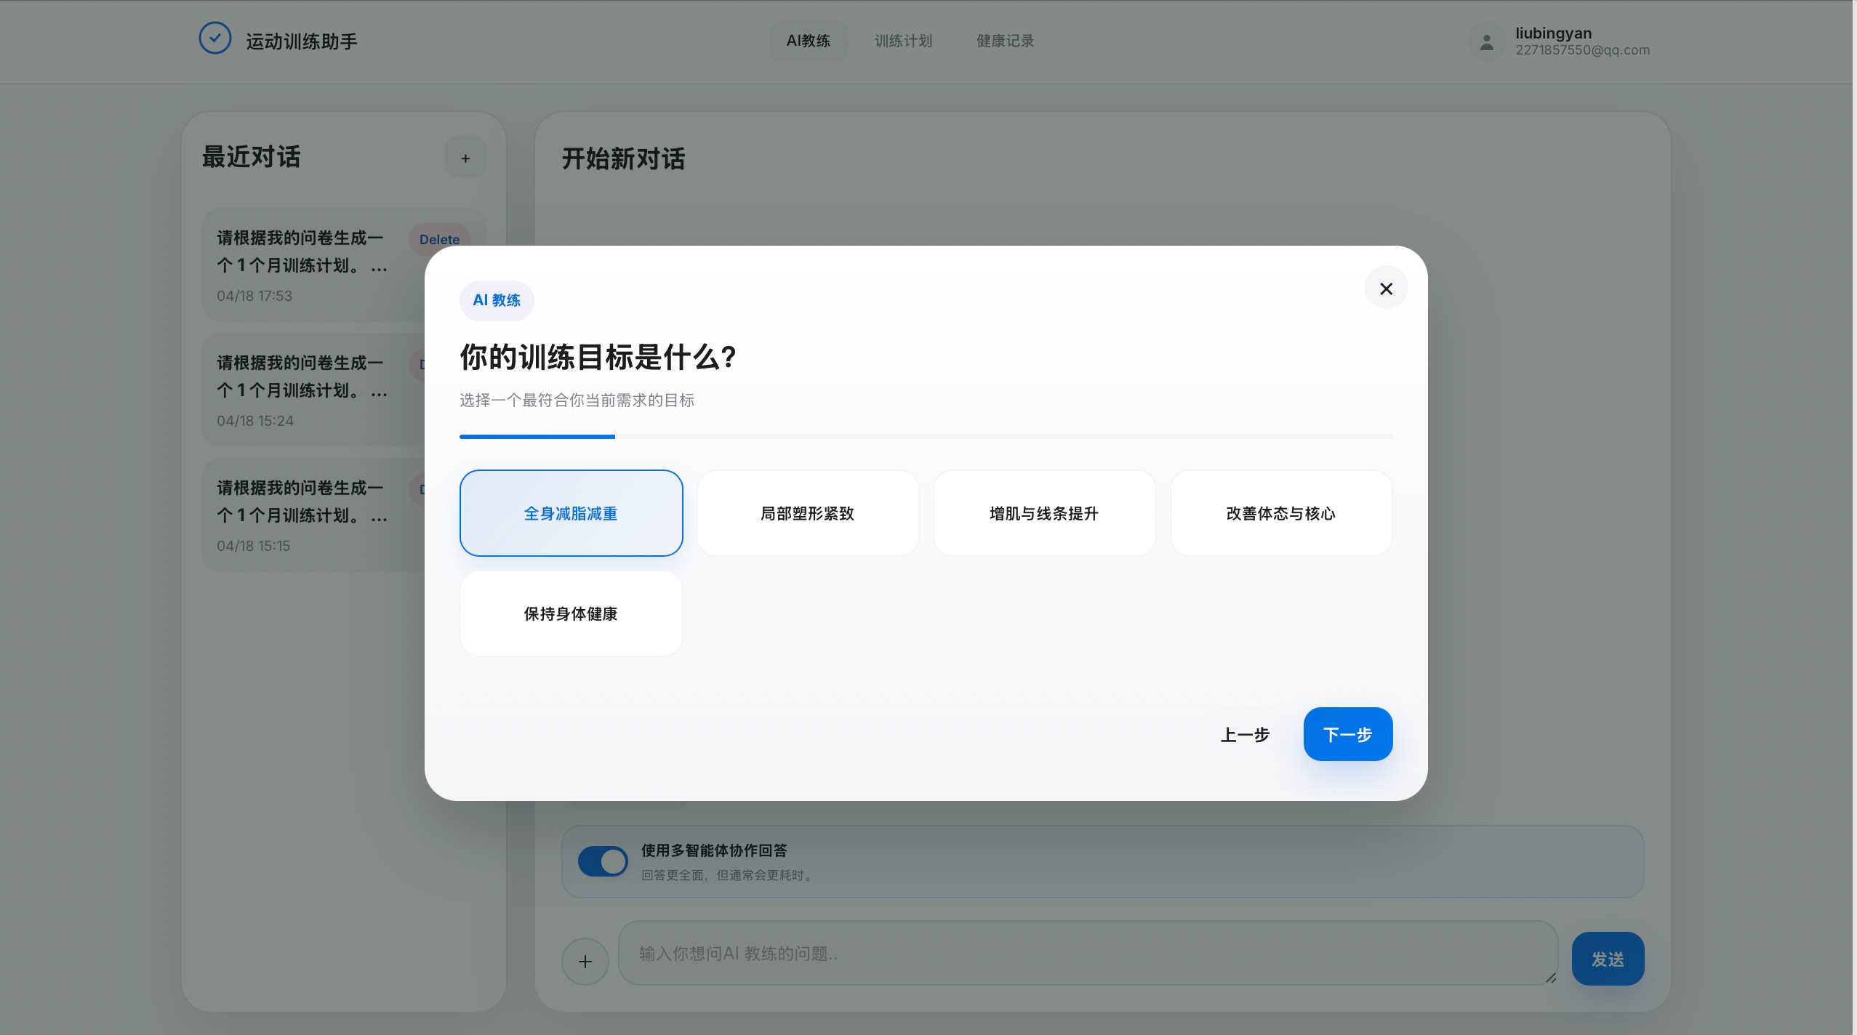
图4-9 计划问卷表单页面图
Figure 4-9 Plan Questionnaire Form Page
    - 训练计划页面实现
训练计划页上面的仪表盘展示当前激活的训练计划卡片以及历史计划的翻页浏览。
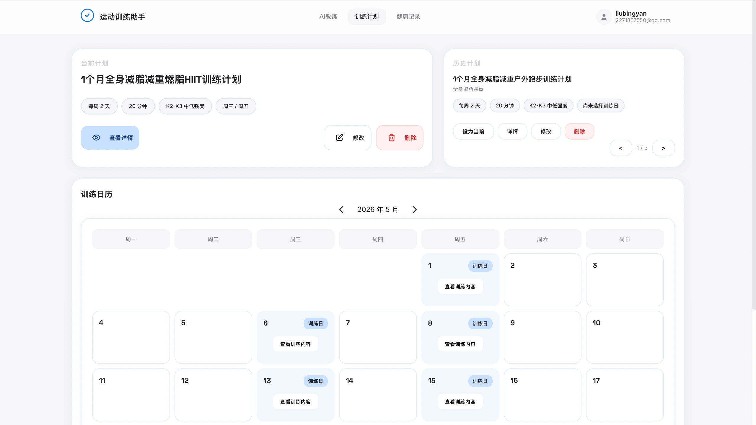
图4-10 训练计划页面图
Figure 4-10 Training Plan Page
点击“查看详情”按钮可以查看训练计划详情，计划内容以 Markdown 格式渲染。除此之外，页面还支持计划编辑和删除等操作。
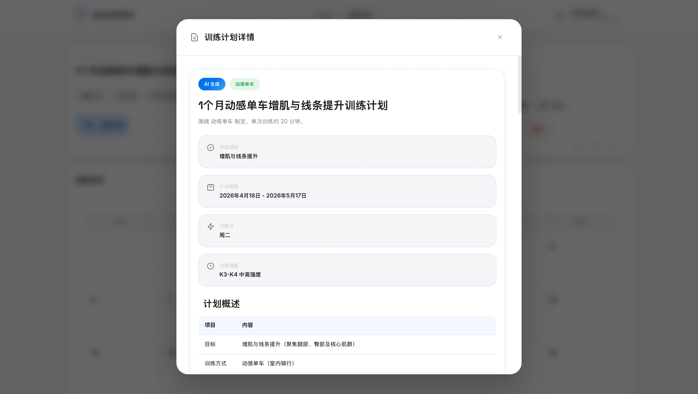
图4-11 训练计划详情页面图
Figure 4-11 Training Plan Detail Page
仪表盘下方的日历视图呈现当月训练安排，用户点击日历中的训练日即可查看当天的具体训练内容。
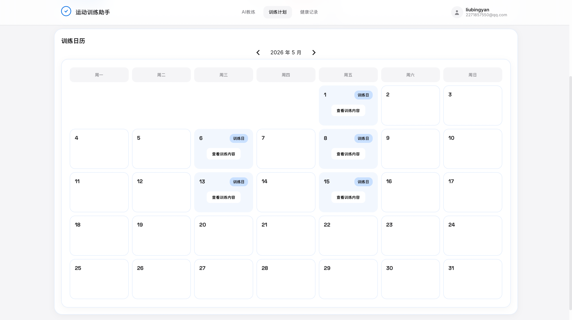
图4-12 训练日历页面图
Figure 4-12 Training Calendar Page
    - 健康记录页面实现
健康记录页管理训练、饮食、体重数据，顶部概览卡片可快速跳转。
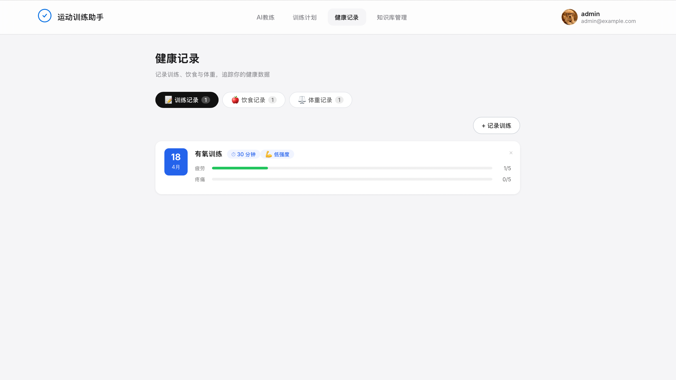
图4-13 健康记录页面图
Figure 4-13 Health Record Page
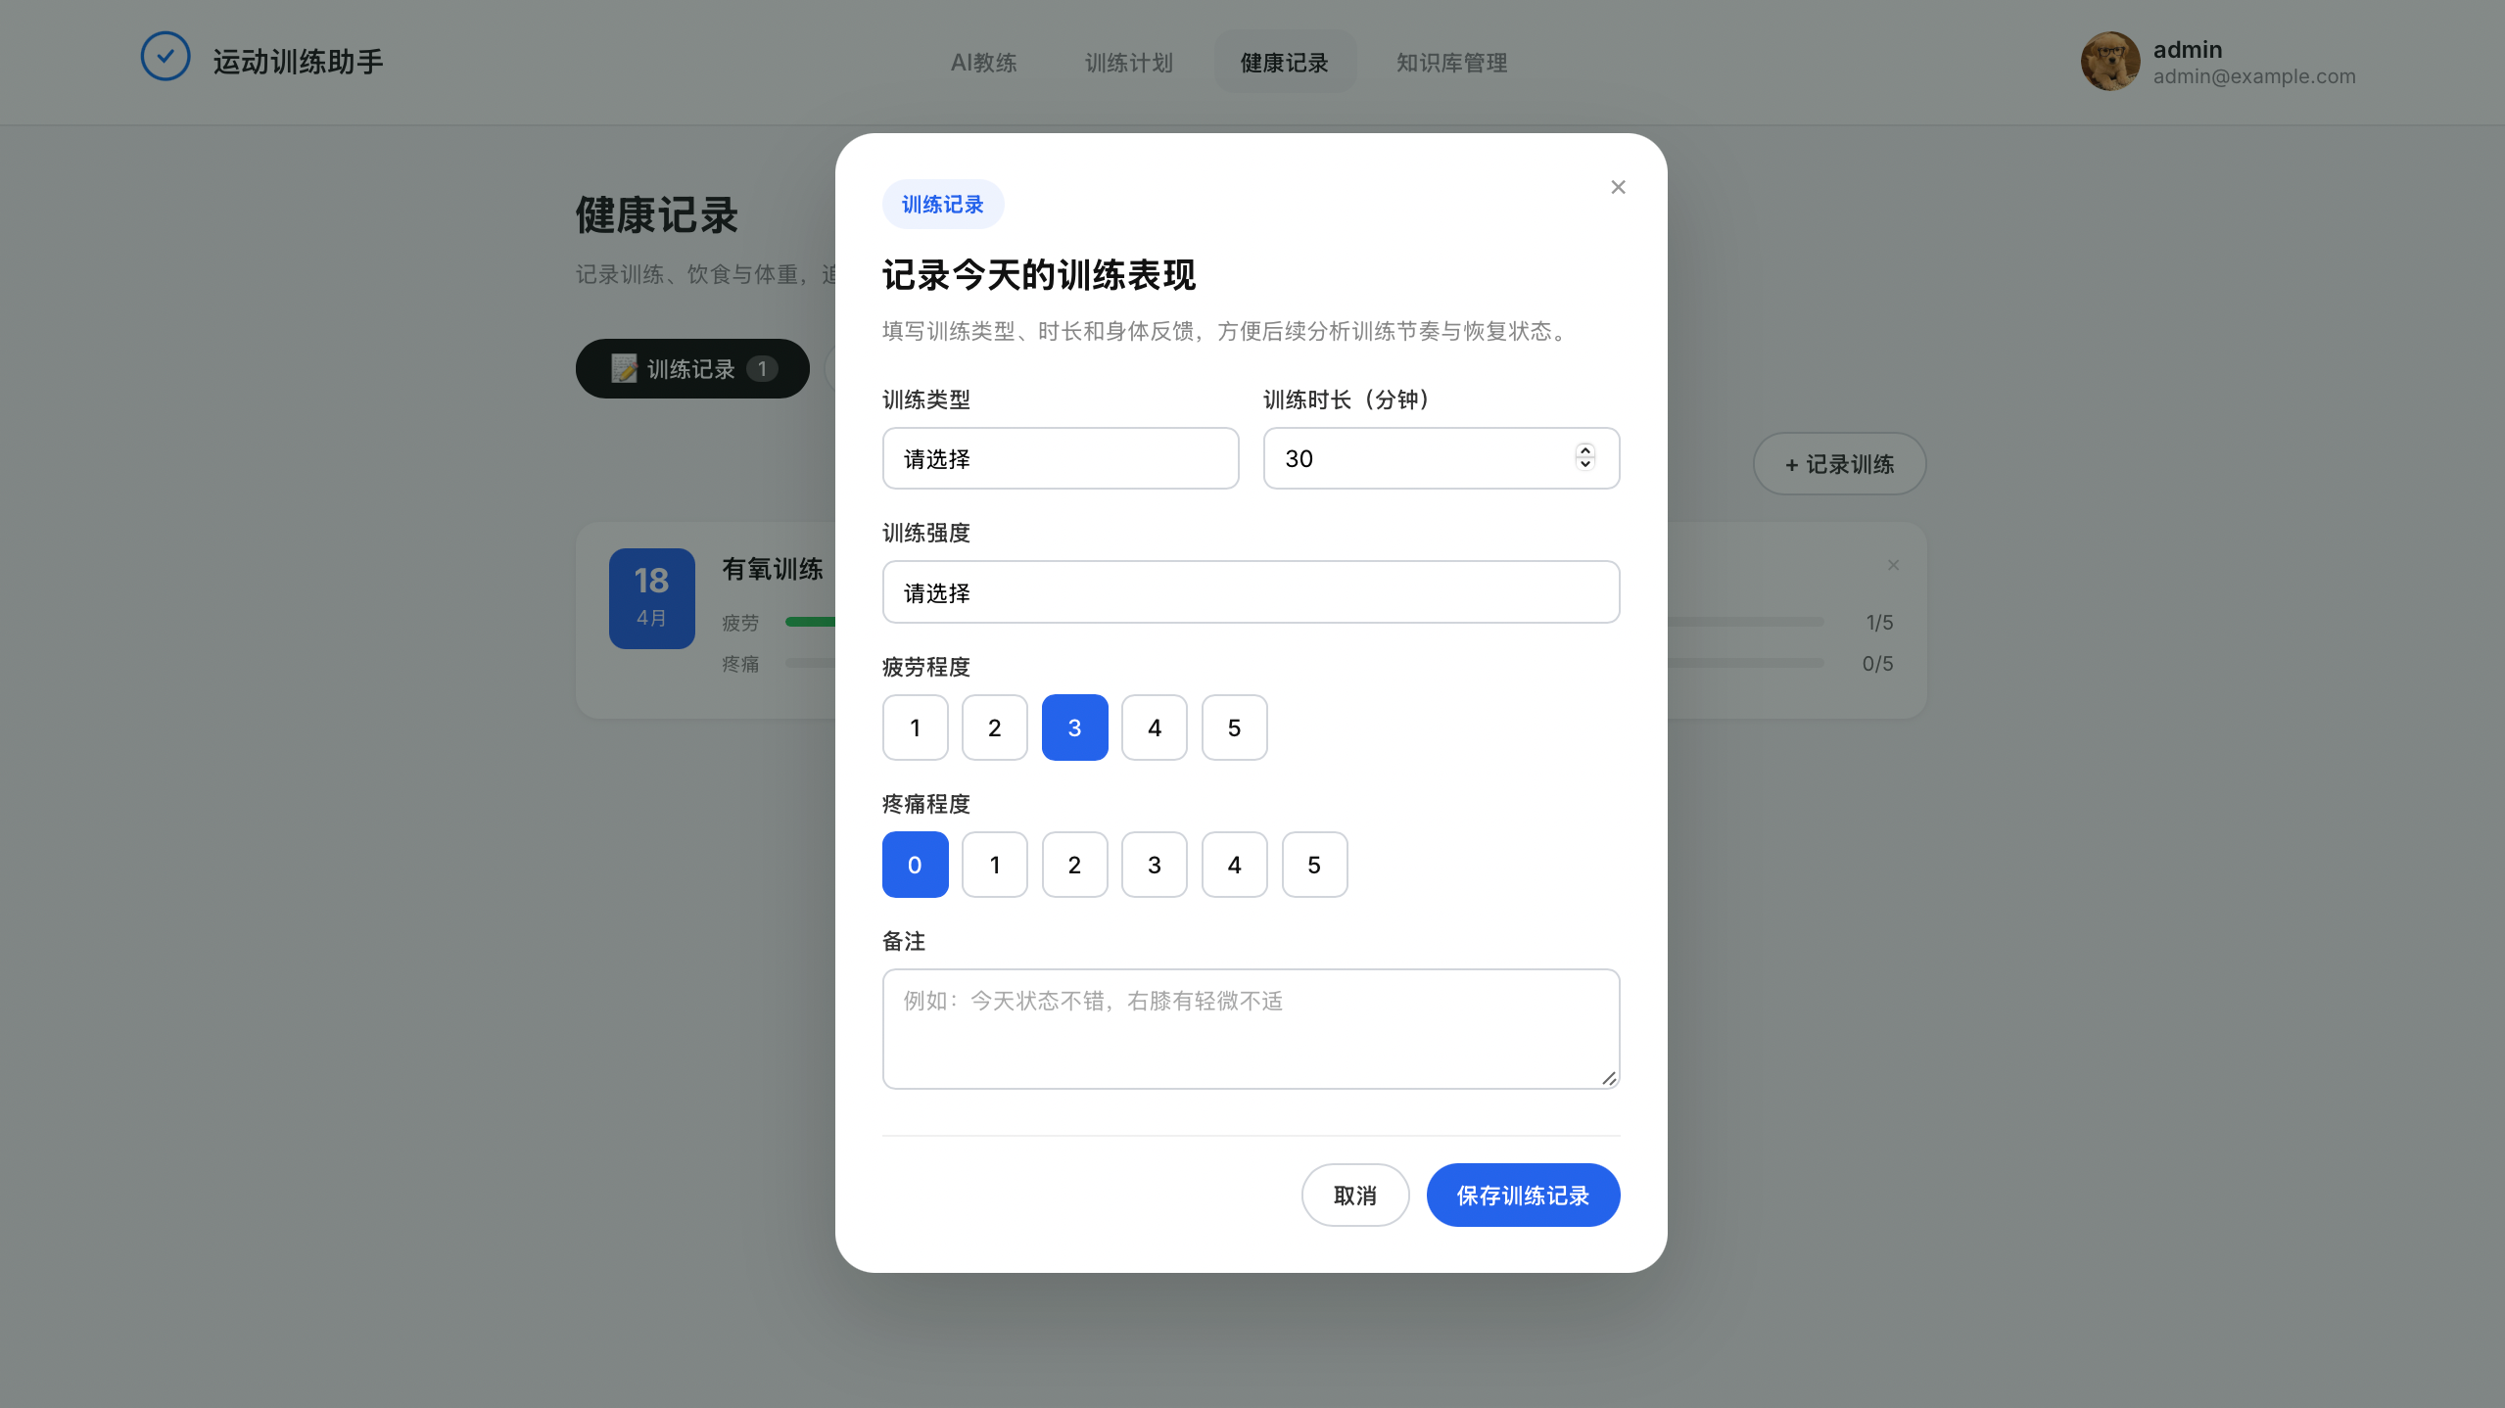
图4-14 训练记录表单页面图
Figure 4-14 Training Record Form Page
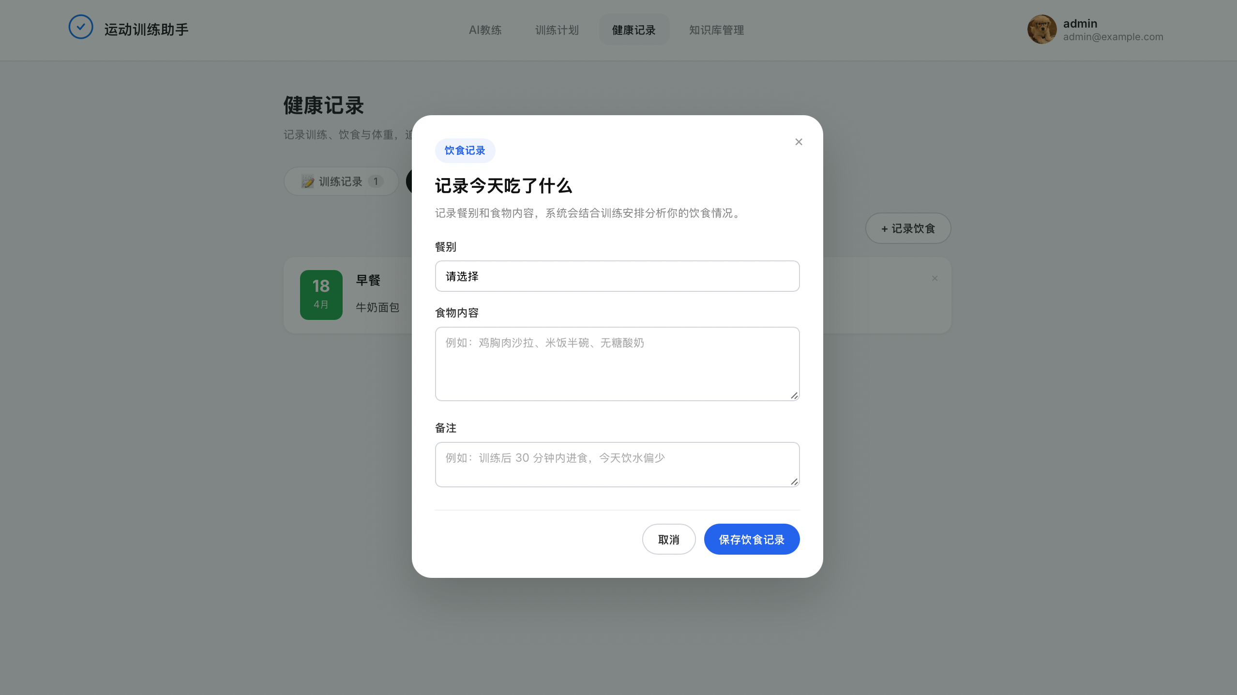
图4-15 饮食记录表单页面图
Figure 4-15 Diet Record Form Page
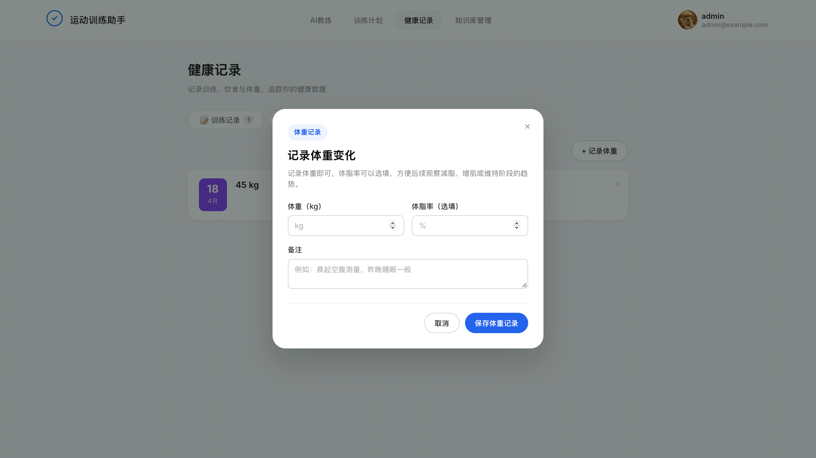
图4-16 体重记录表单页面图
Figure 4-16 Weight Record Form Page
    - 知识库管理页面实现
知识库管理页用于给管理员管理系统的知识库文档。顶部展示文档总数、文本分块数和最后更新时间三项统计指标。主体区域以卡片网格展示已上传的文档列表，每个卡片显示文件类型图标、名称、大小、分块数量及加载状态。页面提供拖拽上传弹窗（支持 PDF、Markdown、TXT 格式）、关键词搜索过滤以及文档删除确认等功能，还有"加载知识库"按钮用于手动触发向量化处理。
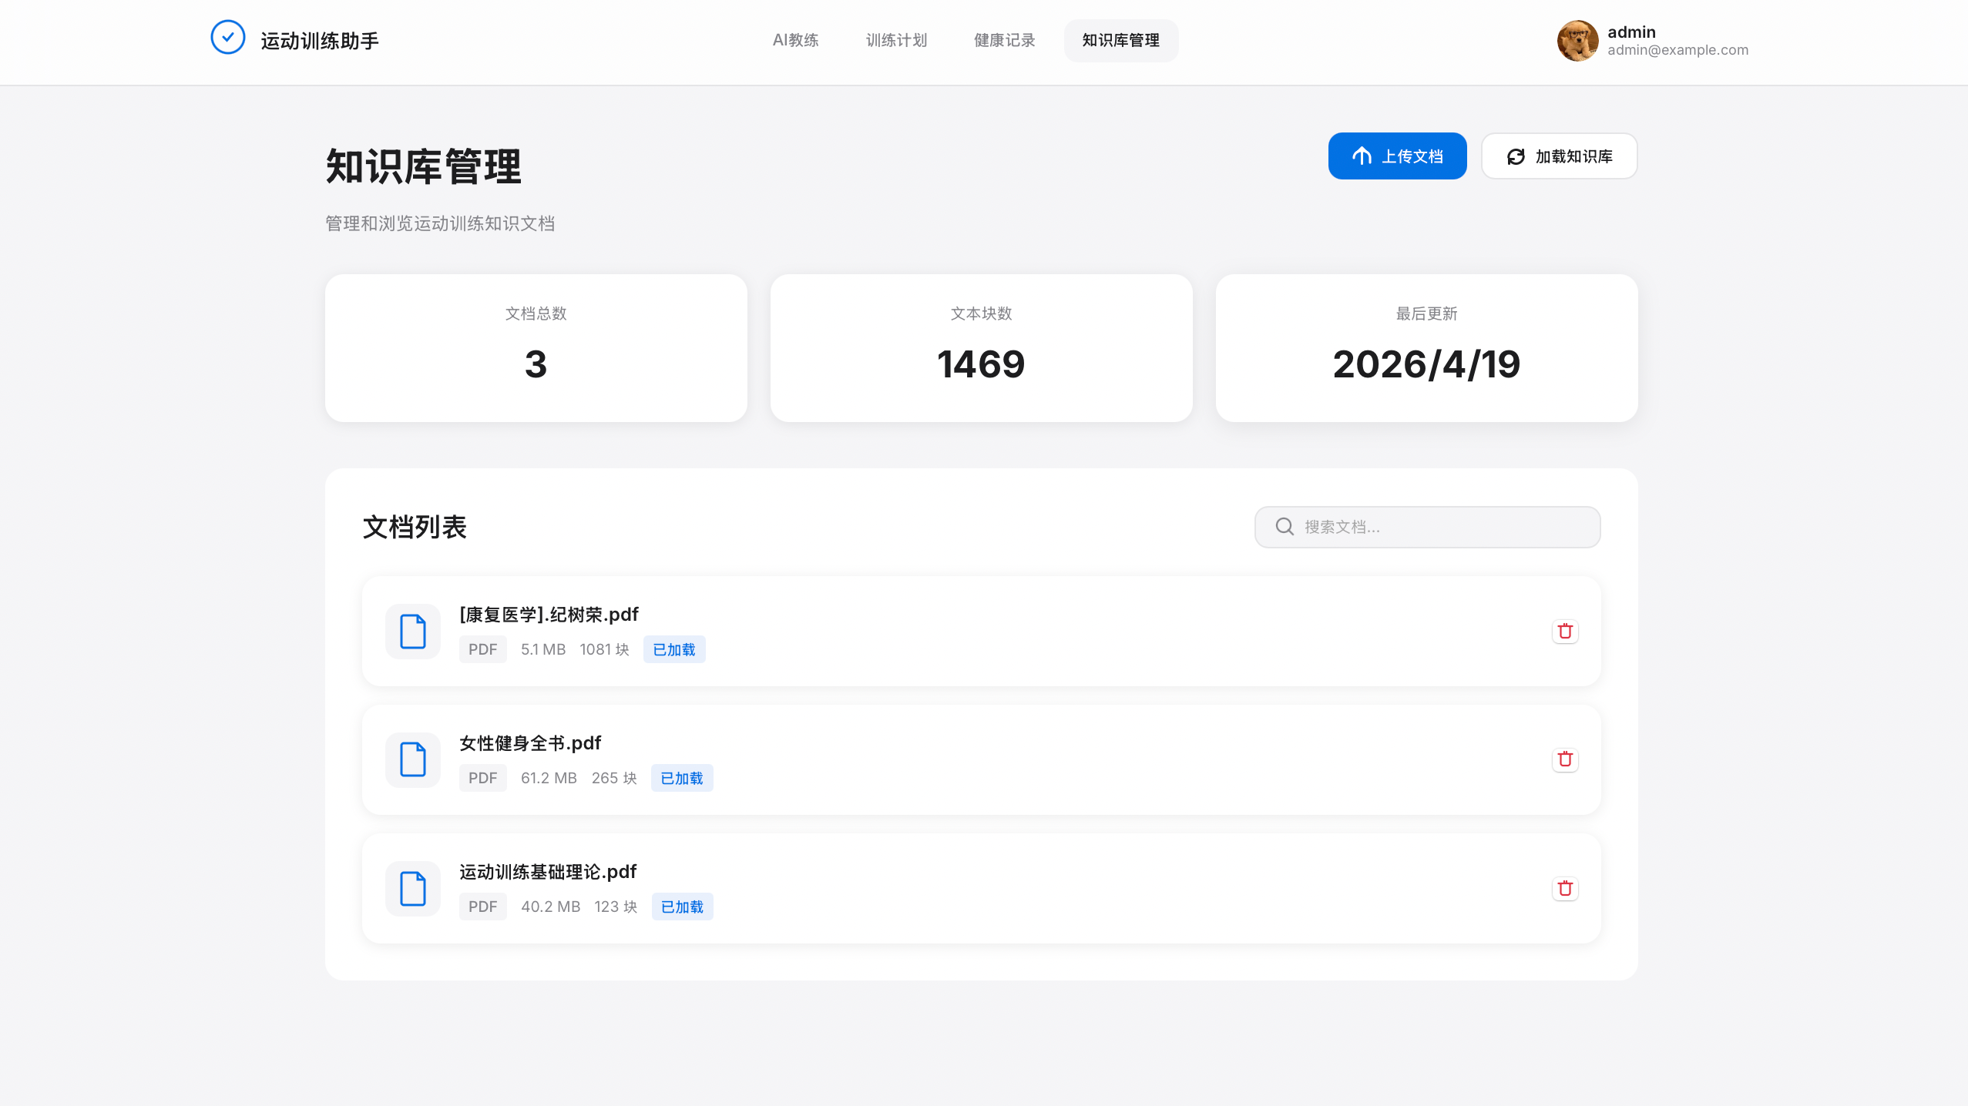
图4-17 知识库管理页面图
Figure 4-17 Knowledge Base Management Page
  - 后端服务层实现
    - FastAPI框架搭建
后端采用FastAPI框架搭建RESTful API服务。FastAPI是现代、快速的Python Web框架，具有异步支持、自动API文档生成、数据验证等特性。
API模块组织如下：
(1) 主应用：负责全局配置、中间件、异常处理和路由注册。
(2) API路由：包括查询接口、知识库接口、记忆接口、多智能体接口等。
(3) 依赖注入：使用FastAPI的依赖注入功能管理各模块依赖。
(4) 中间件：配置CORS中间件、请求日志中间件、异常处理中间件等。
    - RAG检索模块实现
- 概述
RAG（Retrieval-Augmented Generation）检索增强生成模块是系统的知识获取核心组件，负责从知识库中检索与用户问题相关的文档内容，为大模型提供准确的上下文信息。该模块集成了多种先进的检索技术，包括多查询扩展（MQE）和假设文档嵌入（HyDE），是对1.5.1节各项挑战的直接映射：HyDE缩小了用户表达与专业文档之间的语义差距；MQE覆盖了单次检索难以捞全的多维度内容；MD5增量机制支撑了知识库的动态热更新；生成端的引用约束让模型以检索结果为基础作答，而不是绕开它自由发挥。
模块时序图和类图如下所示：
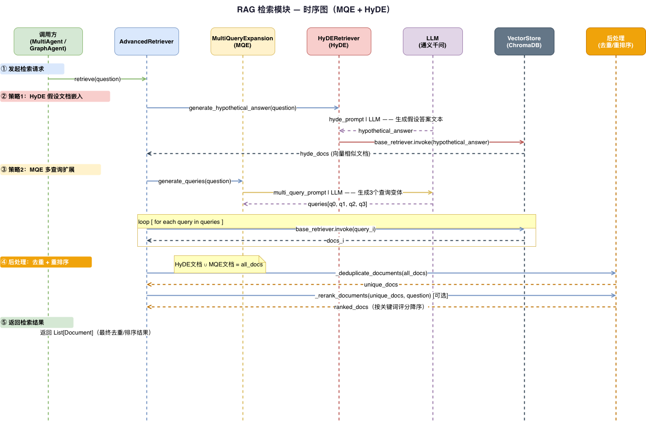
图4-18 RAG检索模块时序图
Figure 4-18 RAG Retrieval Module Sequence Diagram

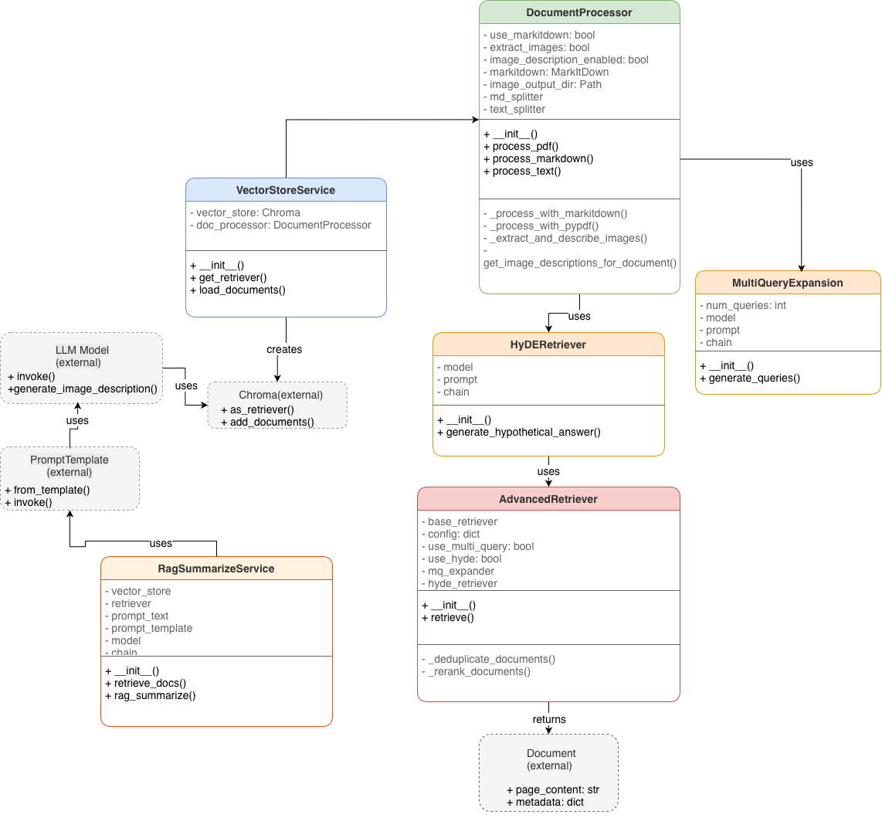
图4-19 RAG检索模块类图
Figure 4-19 RAG Retrieval Module Class Diagram
(2) 检索优化：多查询扩展
用户提问时往往只用了一种说法，而同一个训练问题从不同角度描述会对应完全不同的文档片段，单次查询的召回因此有限。多查询扩展让模型先把这个问题“换几种说法”，再分头检索、合并结果，覆盖更广的语义空间。这正回应了1.5.1节中“单次检索覆盖有限”的问题。
本系统的多查询扩展模块（MultiQueryExpansion）完整流程如下图所示。核心执行链路如下：
第一步：构建提示词。将用户原始问题注入 multi_query_prompt 模板，同时传入变体数量参数 num_queries=3。
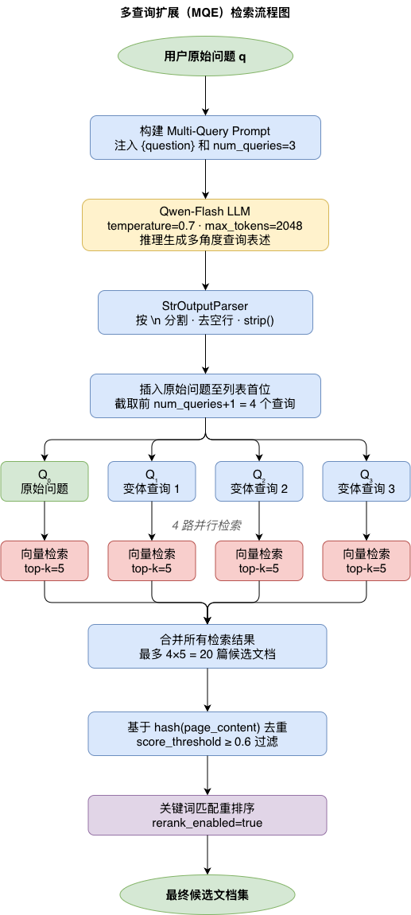
图4-20 多查询扩展检索流程图
Figure 4-20 Multi-Query Expansion Retrieval Flowchart
第二步：LLM推理生成。调用 Qwen-Flash 大语言模型（temperature=0.7，top_p=0.9）对提示词进行推理，生成三个从不同语义角度表述同一问题的查询变体。
第三步：输出解析。通过 StrOutputParser 将模型输出按换行符 \n 分割，去除空行并进行 strip() 清洗，得到变体查询列表。
第四步：合并与截取。将原始问题插入列表首位，确保原始查询始终被检索，随后截取前 num_queries+1=4 个查询作为最终的检索查询集合 {Q₀, Q₁, Q₂, Q₃}，其中 Q₀ 为用户原始问题，Q₁～Q₃ 为LLM生成的变体。
第五步：并行检索与合并。对4个查询分别调用基础检索器，每路检索返回 top-k=5 篇文档，4路检索共可产生最多 4×5 = 20 篇候选文档。
第六步：去重与过滤。基于 哈希值对所有候选文档进行去重，并通过相似度阈值 score_threshold=0.6 过滤低相关性文档，最终经关键词匹配重排序后输出最终候选文档集。
表4-2 多查询扩展关键参数配置表
Table 4-2 Multi-Query Expansion Key Parameter Configuration
参数名 | 配置值 | 说明
use_multi_query | true | MQE 功能开关
num_queries | 3 | LLM 生成变体查询数量
实际检索路数 | 4 | 含原始查询共4路并行
每路 top-k | 5 | 每次检索返回文档数
最大候选文档数 | 20 | 合并后去重前上限
score_threshold | 0.6 | 相似度阈值过滤
去重方式 | hash(page_content) | 基于文档内容哈希去重
重排序方式 | 关键词频次匹配 | 轻量级重排，可替换为 Cross-Encoder
- 检索优化：HyDE假设文档嵌入
运动训练知识库里存的多是专业表述（如“超量恢复”、“DOMS产生机理”），用户提问却往往是日常说法（“练完腿酸得下不了楼梯”）。两边向量分布差距大，直接用用户的话去检索很容易偏。HyDE的思路是先让模型生成一段“专业风格的假设性答案”，再用这段答案去检索——用词风格更贴近文档，命中率自然提升。
本系统的HyDE模块（HyDERetriever）完整流程如下图所示。
第一步：构建假设文档生成提示词。将用户查询注入 hyde_prompt 模板，要求LLM生成一段专业、详细的运动训练领域答案，提示词内容如下：
请为以下问题编写一个假设性的、详细的答案。这个答案将用于检索相关文档。问题：{question}。请生成一个专业、详细的假设答案（200-300字），即使你不确定具体细节。
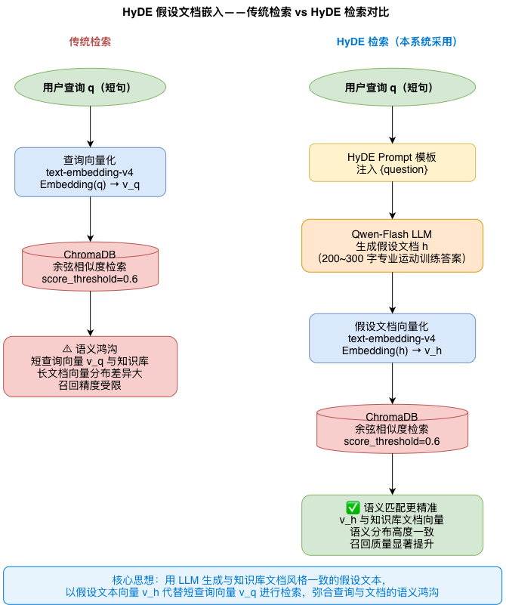
图4-21HyDE检索流程图
Figure 4-21 HyDE Retrieval Flowchart
第二步：生成假设文档。调用 Qwen-Flash 模型推理，生成一段200～300字的专业假设性答案 h，其语言风格、术语密度与知识库中的专业运动训练文档高度相似。
第三步：假设文档向量化。调用 text-embedding-v4 嵌入模型对假设文档 h 进行向量化，得到向量 vₕ = Embedding(h)。
第四步：向量检索。以 vₕ 代替原始查询向量 v_q = Embedding(q) 在 ChromaDB 中执行余弦相似度检索，返回语义最相近的 top-k=5 篇文档。
在本系统的高级检索器（AdvancedRetriever）中，HyDE与MQE以串联+并行的方式协同工作：1) HyDE先行：首先对原始查询执行HyDE检索，得到基于语义对齐的5篇候选文档；2) MQE并行：随后对4个查询（含原始+3个变体）分别执行向量检索，得到最多20篇候选文档；3) 合并去重：将两部分候选文档合并，基于内容哈希去重后最多可获得25篇原始候选文档；4) 重排序过滤：经关键词匹配重排序和相似度阈值过滤后，输出高质量最终候选文档集。
(4) 知识库管理
1) MD5去重机制：先计算文档的md5哈希值，然后查询md5记录文件，检查该md5是否已经存在，如果不存在，则追加该md5值到md5记录文件。
2) 支持的文档类型
表4-3 知识库支持的文档类型表
Table 4-3 Document Types Supported by Knowledge Base
文档类型 | 扩展名 | 处理方式
PDF | .pdf | MarkItDown（推荐）或 PyPDF
Markdown | .md | Markdown 分割器
纯文本 | .txt | 字符分割器
    - 长期记忆模块实现
- 概述
记忆管理模块是系统的核心组件，负责存储和管理用户的训练历史、偏好、习惯和风险信息。该模块采用三层记忆架构，模拟人类记忆系统的工作方式，通过工作记忆、情景记忆和语义记忆的协同工作，为系统提供丰富的用户上下文信息。三层结构是对1.5.2节各项挑战的直接映射：工作记忆解决会话内的上下文连贯，情景记忆跨会话记录用户的训练历史，语义记忆把反复出现的偏好和特征沉淀为稳定的用户画像。重要性评分控制什么内容值得写入，遗忘机制防止记忆无限膨胀，优先级规则裁决长短期信息冲突。
模块的时序图和类图如下所示：
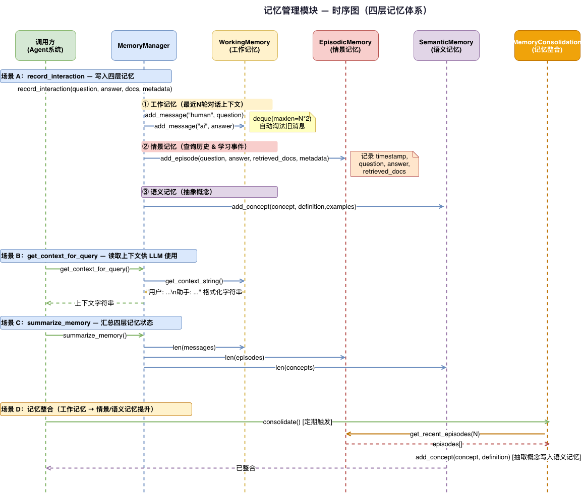
图4-22 记忆管理模块时序图
Figure 4-22 Memory Management Module Sequence Diagram
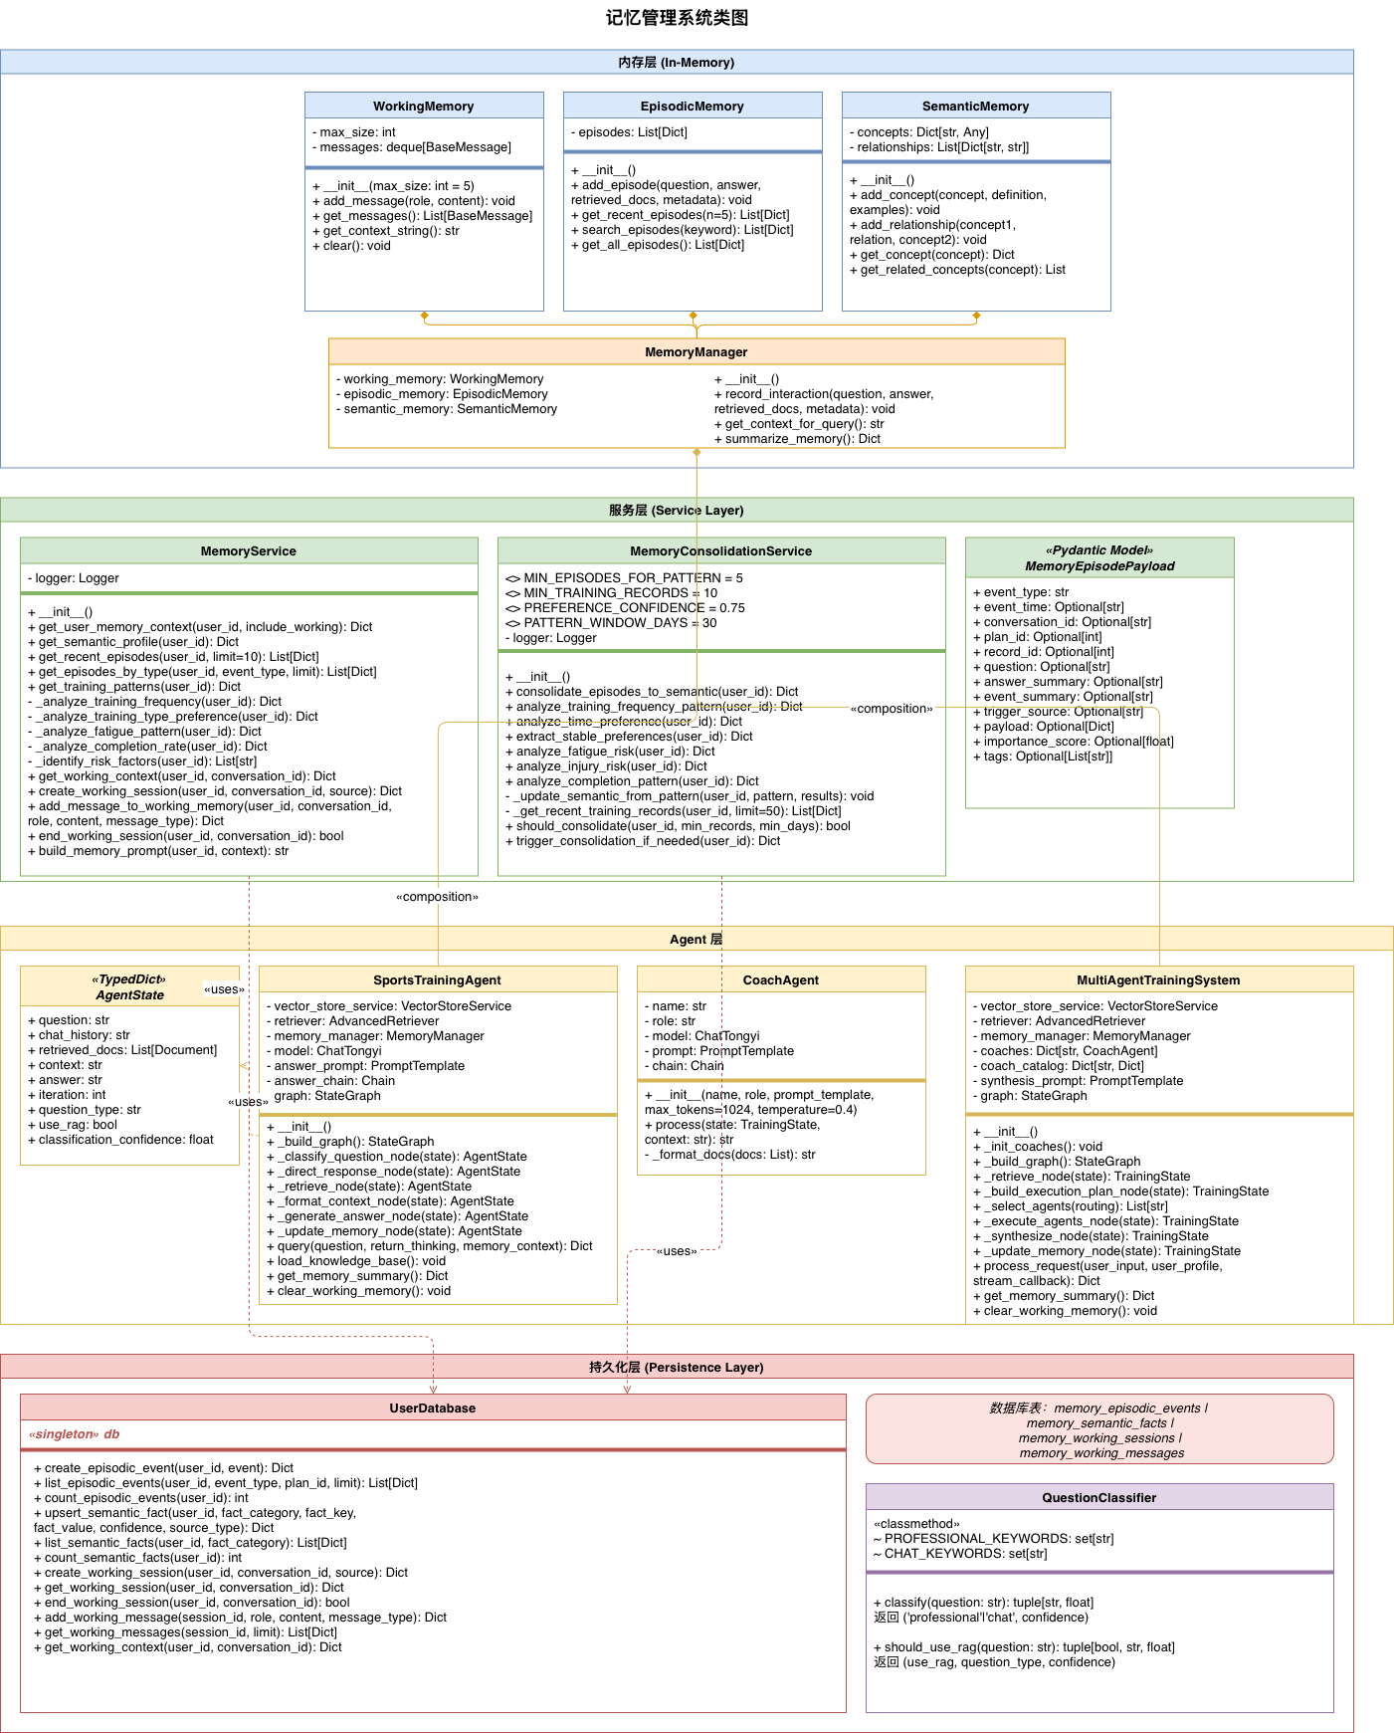
图4-23 记忆管理模块类图
Figure 4-23 Memory Management Module Class Diagram
    - 多智能体模块实现
- 概述
多智能体模块是系统的核心模块，模拟真实运动训练团队的协作模式。通过多个专业教练智能体的协同工作，为用户提供全面、专业的训练建议。模块实现对应1.5.3节归纳的六个难点：角色拆分解决了单模型专业深度不足的问题，多标签意图识别和路由机制决定把请求交给哪位教练，LangGraph状态图编排多角色的协作流程，综合响应生成节点把各教练的输出整合为统一答案，单/多智能体切换策略在响应质量和响应速度之间提供权衡空间，异常降级机制在部分模块失效时保持系统基本可用。
该模块的时序图和类图如下所示：
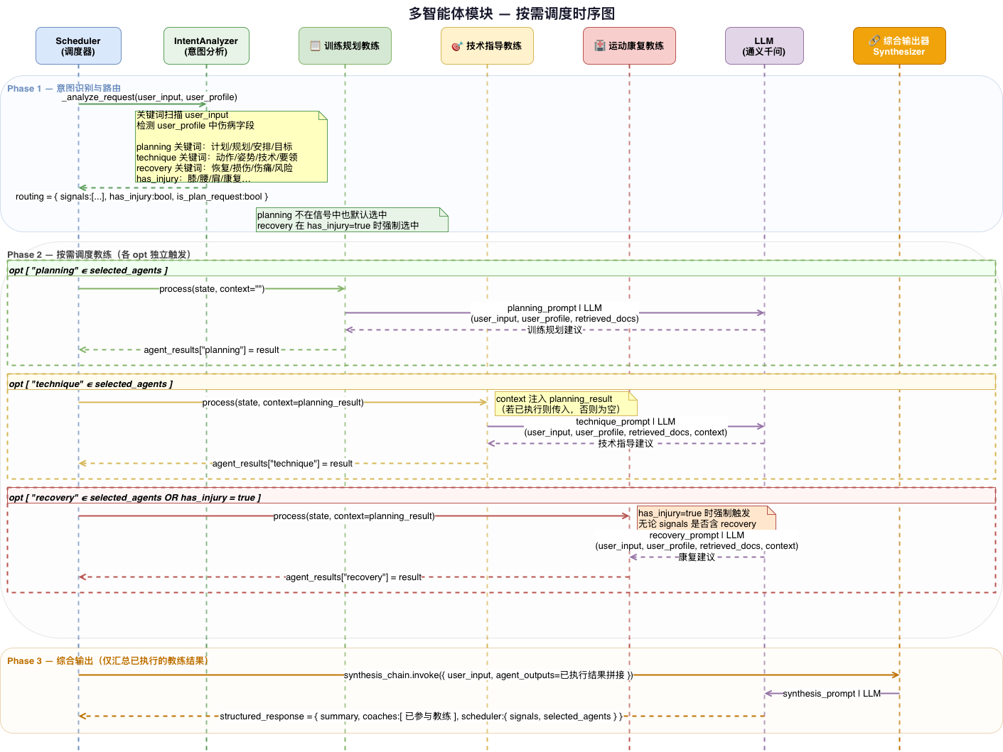
图4-24 多智能体模块时序图
Figure 4-24 Multi-Agent Module Sequence Diagram

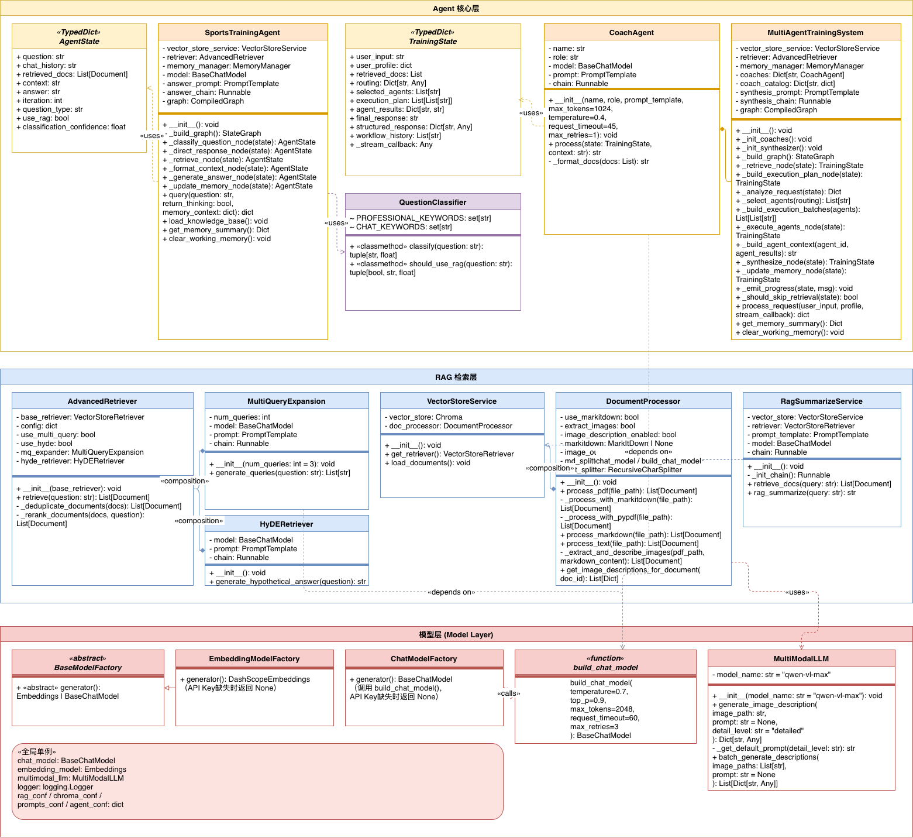
图4-25 多智能体模块类图
Figure 4-25 Multi-Agent Module Class Diagram
该模块采用状态图（StateGraph）实现智能体间的协作流程控制。
- 教练智能体设计
教练智能体继承自CoachAgent基类。
1) 训练规划教练的核心功能是根据用户目标、能力和历史数据制定科学训练计划；输出结构完整的Markdown训练计划草案；支持按周、按训练日详细安排；动态调整计划内容。
2) 技术指导教练的核心功能是提供规范的动作指导、分析标准姿势要领、指出最容易出错的地方。
3) 运动康复教练的核心功能是：针对运动损伤风险提供预防措施、为已出现的伤痛提供恢复建议、输出高风险动作、提供可替代动作或调整方式
- 状态图设计
系统采用 LangGraph 构建协作状态图，实现智能体间的协调。
节点定义如下：
表4-4 多智能体模块状态图节点定义表
Table 4-4 Multi-Agent Module State Graph Node Definition
节点 | 功能 | 描述
retrieve_knowledge | 知识检索 | 从向量数据库检索相关知识
build_execution_plan | 构建执行计划 | 分析请求，选择教练，构建执行批次
execute_agents | 执行教练 | 按批次执行教练智能体
synthesize_response | 综合响应 | 整合所有教练建议，生成最终回答
update_memory | 更新记忆 | 将交互记录到记忆系统
系统通过 _analyze_request 方法提取路由信号，动态选择参与的教练，如下表所示：
表4-5 多智能体模块信号提取规则表
Table 4-5 Multi-Agent Module Signal Extraction Rules
信号 | 触发关键词 | 涉及教练
planning | "计划", "规划", "安排", "周期", "目标" | 训练规划教练
technique | "动作", "姿势", "技术", "要领", "标准", "纠正" | 技术指导教练
recovery | "恢复", "康复", "损伤", "伤痛", "拉伤", "酸痛", "不适", "风险", "危险", "注意", "防护", "禁忌" | 运动康复教练
  - 本章小结
本章围绕第三章的设计方案，完成了系统的全流程工程实现。在开发环境与技术栈方面，确定了前后端分离的技术选型，以FastAPI与Vue3分别支撑后端API服务和前端交互界面。在前端展示层实现方面，基于Vue3完成了用户信息管理、AI教练问答、训练计划管理、健康记录以及知识库管理五大核心页面的开发，实现了流式消息展示与可视化交互功能。在后端服务层实现方面，重点完成了三大核心模块的落地：RAG检索模块实现了文档的多格式解析、分块向量化、HyDE与多查询扩展检索及增量更新能力；长期记忆模块实现了工作记忆、情景记忆与语义记忆的分层存储与检索调度逻辑；多智能体模块基于LangGraph构建了包含意图路由、多教练并发执行与结果整合的完整状态图工作流。上述实现工作为第五章的系统测试与效果验证奠定了基础。

- 系统测试
本节围绕本文三大核心模块——RAG检索模块、长期记忆模块与多智能体模块——进行测试。测试采用渐进消融的思路，通过逐步叠加三个模块来观察每个模块带来的实际增益。基准是只用大语言模型直接回答，没有任何附加模块；在此基础上依次引入RAG（先基础检索，再叠加MQE和HyDE）、三层记忆、多智能体协同，共形成四个对比档位：L0为裸LLM，L1为基础RAG，L2为高级RAG，L3在L2基础上加三层记忆，L4为完整系统。三大问题各对应一套评测方案，分别在不同档位配置下运行，验证每个模块的贡献。
为保证测试覆盖的完整性，本节在三大模块测试之外，补充了用户与资料管理、训练计划、健康记录等基础与支撑性功能的测试，作为对核心模块以外系统边界功能的补充验证。所有测试均在完整系统部署环境下执行。
在进入各模块测试之前，首先说明本章所采用的评测方法论。为确保测试结果的科学性与可复现性，本文综合使用客观指标与主观指标两类评测维度。客观指标（包括知识命中率、引用准确率、幻觉率、检索召回率、领域覆盖率、跨会话信息保持率、约束遵从率等）由自动化脚本基于预设的标准答案要点进行计算，不涉及主观判断。主观指标（包括答案相关度、个性化区分度、专业深度、跨领域协调性、建议可操作性等）采用大语言模型自动评估（LLM-as-a-Judge）方法[36]，具体以Claude Opus 4.6模型作为自动评估器，按照预设的1至5分Likert量表评分标准对每条回答进行独立评分。为验证自动评分的可靠性，随机抽取20%的样本由人工独立复核，对比自动评分与人工评分的一致性。该评测方法已被广泛应用于大语言模型系统的效果评估中，Zheng等人[36]的研究表明，强能力大语言模型的评分与人类专家评分具有较高的一致性。
在明确评测方法论之后，下面给出本系统三大核心功能模块的量化测试目标，作为后续各项测试的验收基准。
（1）基于RAG的科学化训练指导功能目标。系统生成的训练建议在标准测试集（涵盖运动训练常见问题）上，忠实度（Faithfulness）指标平均值不低于0.75，即生成的答案内容基本基于检索到的上下文，有效避免模型幻觉；相关性（Relevancy）指标平均值不低于0.80，即生成的答案与用户原始问题高度相关。同时，检索模块的准确率（Precision@5）不低于0.80，召回率（Recall@5）不低于0.75，为生成模块提供高质量的知识支撑。
（2）基于长期记忆的个性化训练管理功能目标。系统能够基于长期记忆生成的个性化调整建议与用户个人训练历史的匹配准确率不低于0.80。
（3）基于多智能体协同的完整训练支持功能目标。多智能体协作流程能够完整执行训练计划制定的典型任务，在模拟测试中任务完成率不低于0.90。
上述三项功能目标分别对应本文所提出的三大核心问题，将在5.2节的三大模块测试中逐一验证。
测试数据集的构建是保证上述目标可量化验证的前提。本文测试数据集的构建过程如下：首先，由具备运动训练知识背景的标注人员，围绕运动科学、训练规划、运动康复三大领域，手工编写测试问题。问题按难度分为三个层级：简单术语查询（如“什么是超量恢复”）、跨概念推理（如“如何根据心率储备制定有氧计划”）、口语化复合问题（如“练完腿酸得下不了楼梯怎么办”），以确保覆盖不同复杂度的真实用户提问场景。其次，针对每条问题，标注人员参照权威运动科学教材与文献，预设3至5个标准答案要点，用于客观指标（如知识命中率、引用准确率）的自动计算。此外，为测试长期记忆模块，构建了包含多轮对话历史的模拟用户档案，覆盖不同训练水平、运动目标和身体状况的虚拟用户，使系统在测试中能够获取充分的个性化上下文信息。为测试多智能体模块，设计了涉及多角色协同的复合型任务场景（如同时涵盖训练计划制定、技术指导与伤病预防的综合性问题），用于评估多智能体流程的任务完成率与跨领域协调性。整个数据集的构建遵循覆盖性、分层性和可复现性三项原则，确保测试结果能够客观反映系统各模块的实际能力。
  - 系统测试环境
    - 硬件环境
系统硬件测试环境如下表所示。
表5-1 系统硬件测试环境表
Table 5-1 System Hardware Testing Environment
类别 | 配置
处理器 | Apple M 系列芯片 / Intel Core i5 及以上
内存 | 16 GB RAM
存储 | 256 GB SSD
网络 | 本地局域网，带宽 100 Mbps
    - 软件环境
系统软件测试环境如下表所示。
表5-2 系统硬件测试环境表
Table 5-2 System Software Testing Environment
类别 | 版本
操作系统 | macOS 15.x（Sequoia）
Python | 3.10+
Node.js | 18.x
后端框架 | FastAPI 0.100+
前端框架 | Vue 3.x + Vite 4.x
续表5-2 系统硬件测试环境表
Table 5-2(continued) System Software Testing Environment
配置 | 知识命中率 | 引用准确率 | 幻觉率 | 检索召回率 | 答案相关度
L0：裸LLM | 42% | — | 38% | — | 2.4
L1：基础RAG | 71% | 78% | 15% | 65% | 3.5
L2：高级RAG（MQE+HyDE） | 90% | 92% | 5% | 89% | 4.3
  - 三大模块测试

5.2.1 RAG模块测试
问题一的核心是回答缺乏科学依据。本组测试验证RAG及MQE、HyDE两项优化策略能否真正让回答“有据可查”，以及不同检索配置之间的效果差异。测试从知识命中率、引用准确率、幻觉率、检索召回率和答案相关度五个维度进行多元评估。
(1) 测试方法：
构建20条专业运动科学测试题，按3个难度等级分层：简单术语查询7题（如“什么是超量恢复”）、跨概念推理7题（如“如何根据心率储备制定有氧计划”）、口语化复合问题6题（如“练完腿酸得下不了楼梯怎么办”）。每题由具备运动训练知识背景的标注人员预设3至5个标准答案要点，分别在L0（裸LLM）、L1（基础RAG）、L2（高级RAG，MQE+HyDE）三种配置下运行。
(2) 指标定义：
知识命中率 = 回答覆盖关键要点的题目数 ÷ 总题数 × 100%；引用准确率 = 引用来源与实际检索文档一致的题目数 ÷ 有引用的回答总数 × 100%；幻觉率 = 回答中包含无据可查内容的题目数 ÷ 总题数 × 100%；检索召回率（Recall@5）= Top-5检索结果中包含相关文档的查询数 ÷ 总查询数 × 100%；答案相关度采用1至5分Likert量表，由Claude Opus 4.6按预设评分标准自动评分，20%样本人工抽检。
表5-3 RAG模块多维度消融测试结果（n=20）
Table 5-3 RAG Module Multi-Dimensional Ablation Test Results (n=20)
配置 | 跨会话信息保持率 | 个性化区分度 | 约束遵从率 | 上下文连贯性 | 建议贴合度
L0：无记忆 | 0% | 0.12 | 31% | 1.6 | 1.8
L3：完整三层记忆 | 89% | 0.71 | 91% | 4.2 | 4.1
结果显示，引入基础RAG后知识命中率从42%提升至71%，幻觉率从38%降至15%，说明RAG对解决“缺乏科学依据”的问题有明显效果。在此基础上叠加MQE和HyDE后，知识命中率进一步提升至90%，检索召回率从65%提升至89%，幻觉率降至5%，答案相关度从3.5分提升至4.3分。特别是在口语化复合问题（如“练完腿酸得下不了楼梯怎么办”）上，HyDE通过生成专业假设答案成功跨越了口语-术语鸿沟，使这类问题的命中率从L1的57%提升至L2的83%；MQE则显著改善了多维度问题的覆盖率，验证了3.3.1节中“三重语义鸿沟”分析的有效性。
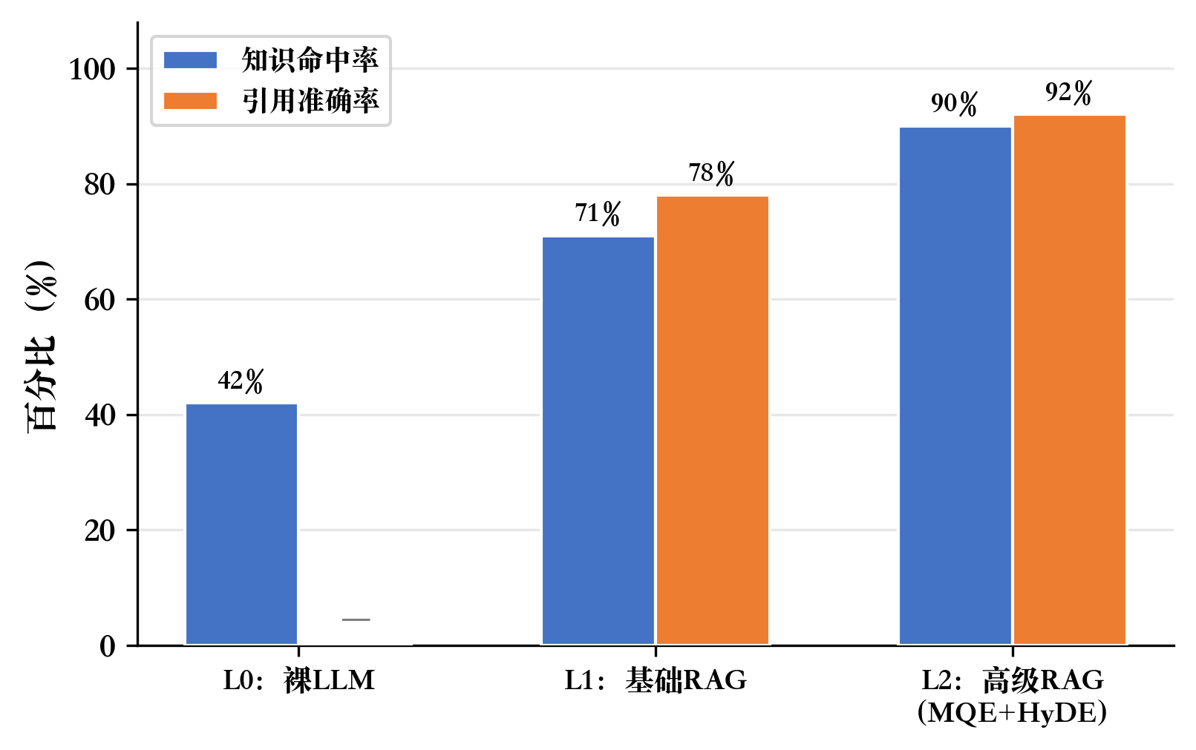
图5-1 RAG模块消融测试结果对比图
Figure 5-1 RAG Module Ablation Test Results Comparison
    - 长期记忆模块测试
问题二关注的是无状态带来的个性化失败。本组测试验证三层记忆引入后，系统能否真正记住用户、并给出更符合其个人情况的建议。测试从跨会话信息保持率、个性化区分度、约束遵从率、上下文连贯性和建议贴合度五个维度进行评估。
(1) 测试方法：
构建3个具有显著差异的模拟用户画像：用户A为力量训练爱好者，有膝关节旧伤；用户B为减脂初学者，无伤病史；用户C为马拉松备赛者，有足底筋膜炎。每个用户跨3次会话进行交互——第1次会话表达训练偏好与身体状况，第2次会话记录一次训练事件，第3次会话询问下阶段训练建议。预设18个关键信息点（每用户6个：2个偏好、2个身体状况、2个训练事件），分别在无记忆（L0）和完整三层记忆（L3）两种配置下运行。
(2) 指标定义：
跨会话信息保持率 = 被正确引用的跨会话关键信息点数 ÷ 预设信息点总数 × 100%；个性化区分度 = 对3个用户的同一问题，计算回答之间的ROUGE-L相异度（1-ROUGE-L），值越高表示差异化程度越好；约束遵从率 = 建议中正确遵从用户伤病和禁忌约束的条数 ÷ 涉及约束的建议总条数 × 100%；上下文连贯性与建议贴合度均采用1至5分Likert量表，由Claude Opus 4.6自动评分，20%样本人工抽检。
表5-4 长期记忆模块多维度消融测试结果
Table 5-4 Long-Term Memory Module Multi-Dimensional Ablation Test Results
配置 | 领域覆盖率 | 专业深度 | 跨领域协调性 | 建议可操作性 | 响应完整性
L0：裸LLM | 59% | 2.5 | 2.3 | 2.4 | 2.6
L4：单智能体 | 73% | 3.2 | 3.4 | 3.1 | 3.3
L4：多智能体 | 95% | 4.3 | 4.1 | 4.2 | 4.4
无记忆配置下，系统对三个用户的同一问题给出高度雷同的回答（个性化区分度仅0.12），且在第3次会话中完全无法引用先前的偏好和身体信息，约束遵从率仅31%——这意味着系统向有膝伤的用户A推荐了包含深蹲的训练方案。引入三层记忆后，跨会话信息保持率达到89%，个性化区分度提升至0.71（表明三个用户获得了显著差异化的建议），约束遵从率达到91%。以用户A为例，系统在第3次会话中自动调取了此前记录的膝关节旧伤信息和第2次训练的疲劳反馈，主动回避了高冲击动作并调整了负荷安排，上下文连贯性和建议贴合度均达到4分以上。这些结果直观验证了三层记忆在跨会话个性化训练管理上的实际价值。
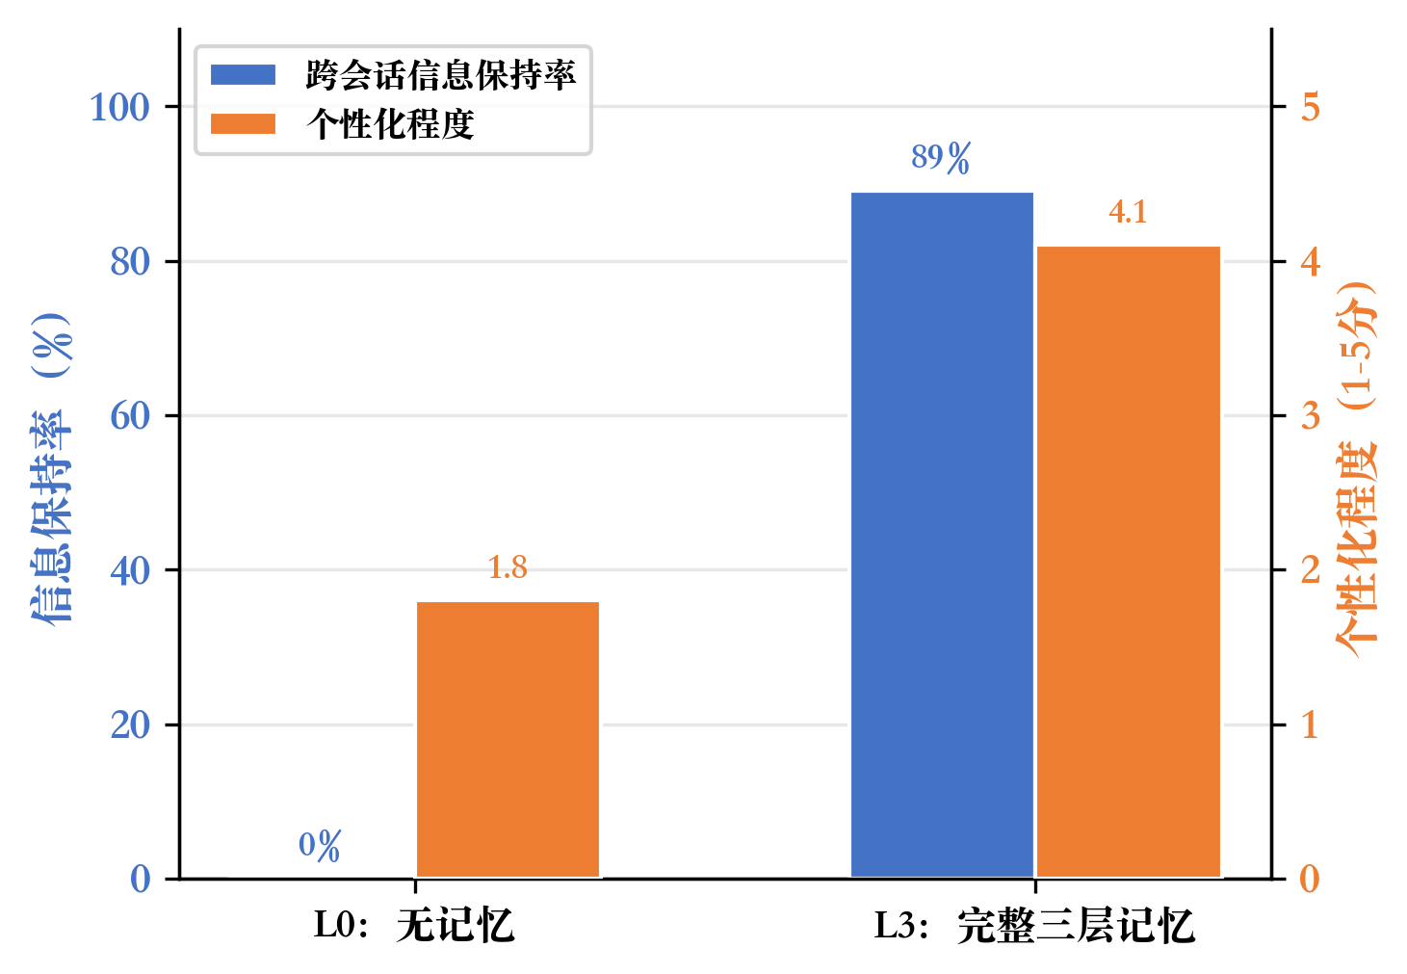
图5-2 长期记忆模块消融测试结果对比图
Figure 5-2 Long-Term Memory Module Ablation Test Results Comparison
    - 多智能体模块测试
问题三的关键是单一模型专业深度不够。本组测试验证多智能体协同是否真的能提供更全面、更专业的训练指导。测试从领域覆盖率、专业深度、跨领域协调性、建议可操作性和响应完整性五个维度进行评估。
(1) 测试方法：
选取15条复合型问题，按涉及领域数分层：双领域问题8题（如“膝盖术后三个月如何安排有氧训练”涉及康复+规划）、三领域问题7题（如“备赛马拉松期间膝盖旧伤复发如何调整训练”涉及规划+技术+康复）。每题预设应覆盖的专业领域及各领域关键要点，分别在裸LLM（L0）、单智能体模式（L4单）、多智能体模式（L4多）三种配置下运行。
(2) 指标定义：
领域覆盖率 = 回答实际覆盖的领域数 ÷ 应覆盖的领域总数 × 100%，15题取算术均值；专业深度、跨领域协调性、建议可操作性与响应完整性均采用1至5分Likert量表，由Claude Opus 4.6按各维度的评分标准分别打分，20%样本人工抽检。其中专业深度按领域分别评分后取均值，跨领域协调性重点考察多领域建议之间是否存在逻辑矛盾（如训练规划建议与康复限制相冲突），建议可操作性评估建议是否具体到可直接执行的程度。
表5-5 多智能体模块多维度消融测试结果（n=15条复合问题）
Table 5-5 Multi-Agent Module Multi-Dimensional Ablation Test Results (n=15 Compound Questions)
指标 | L0 裸LLM | L1 基础RAG | L3 +三层记忆 | L4 完整系统
知识命中率 | 42% | 71% | 73% | 90%
幻觉率 | 38% | 15% | 14% | 5%
个性化区分度 | 0.12 | 0.14 | 0.71 | 0.73
约束遵从率 | 31% | 34% | 91% | 93%
复合问题领域覆盖率 | 59% | 64% | 66% | 95%
答案相关度(1-5) | 2.4 | 3.5 | 3.7 | 4.3
以“膝盖术后三个月如何安排有氧训练”为例，裸LLM给出了笼统的建议；单智能体模式重点落在训练安排上，对康复禁忌的处理偏浅；多智能体模式下，运动康复教练和训练规划教练各司其职，前者给出了康复期的活动限制，后者在此限制下制定了具体训练方案，综合响应后逻辑连贯，两个维度都有专业深度。
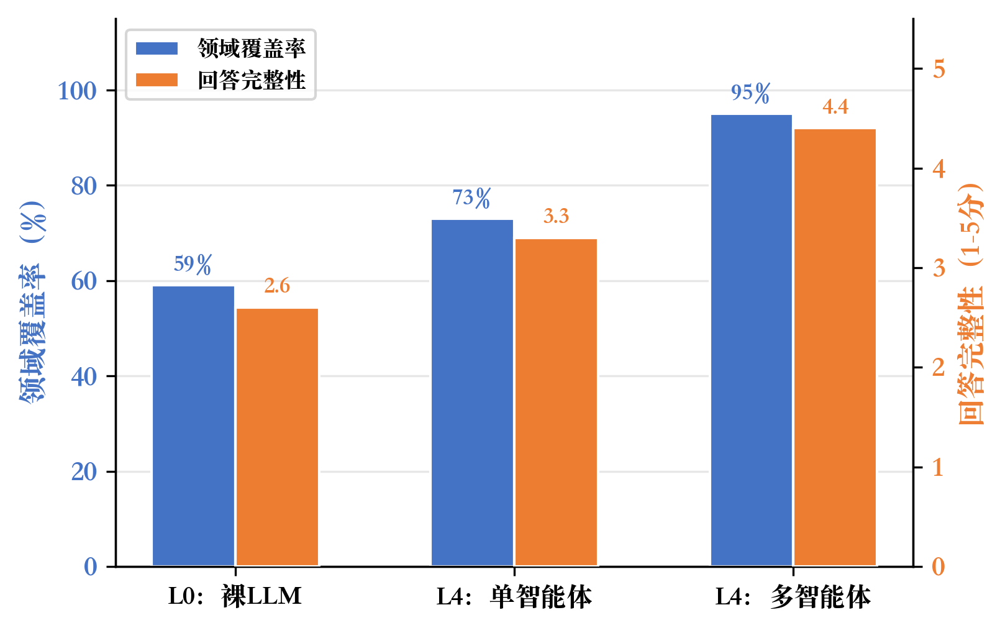
图5-3 多智能体模块消融测试结果对比图
Figure 5-3 Multi-Agent Module Ablation Test Results Comparison
    - 系统级综合对比与讨论
将三组测试的核心指标按四个配置档位汇总，结果如下表所示。
表5-6 系统级四档配置综合对比
Table 5-6 Comprehensive Comparison of Four System-Level Configurations
指标 | L0 裸LLM | L1 基础RAG | L3 +三层记忆 | L4 完整系统
知识命中率 | 42% | 71% | 71% | 90%
个性化程度（1-5） | 1.8 | 1.9 | 4.1 | 4.2
复合问题领域覆盖率 | 59% | 64% | 66% | 95%
从整体趋势来看，三个模块各自解决了对应问题，且效果在不同问题维度上分布合理：RAG的引入对知识命中率和幻觉率的改善最为显著（分别提升29个百分点和降低23个百分点），三层记忆对个性化区分度和约束遵从率的提升幅度最大（分别从0.14提升至0.71、从34%提升至91%），多智能体模式对复合问题的领域覆盖率改善最明显（从66%提升至95%）。
值得注意的是，三个模块并非相互独立，它们之间存在协同效应：三层记忆为RAG检索提供了用户上下文，使检索更具针对性（L3的知识命中率较L1提升2个百分点，说明记忆驱动的查询增强带来了额外收益）；多智能体模块在运行时也整合了记忆中的用户状态信息，使各教练能给出更贴合用户的专业建议。因此，L4完整系统的整体效果略好于各模块单独贡献的简单加和，验证了“知识—状态—决策”三维技术闭环的设计合理性。
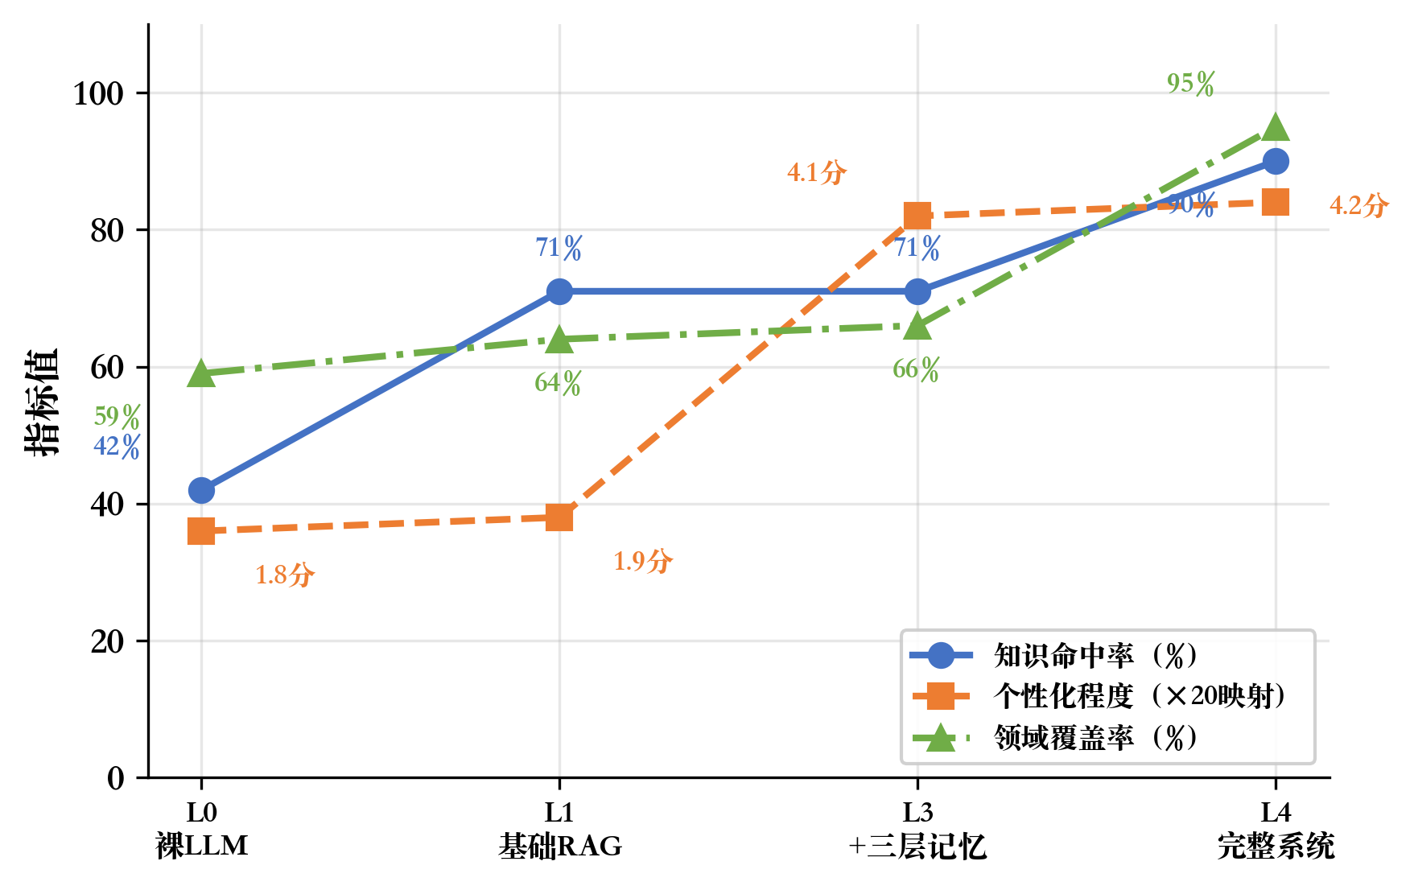
图5-4 系统级四档配置综合对比折线图
Figure 5-4 System-Level Four-Configuration Comprehensive Comparison Line Chart
  - 非功能性测试
    - 性能测试
表5-18 性能测试表
Table 5-18 Performance Test
编号 | 测试项 | 测试方法 |  | 预期结果 | 测试结果
NF-01 | 页面首屏加载 |  | 打开 Chrome DevTools Network，硬刷新首页 | 首屏 LCP ≤ 3s（正常网络） | 通过
NF-02 | API 响应时间（非 AI） |  | 登录、保存资料等接口计时 | 普通接口响应 ≤ 500ms | 通过
NF-03 | 单智能体模式AI 流式首字时延 |  | 发送问题后计时至第一个字符出现 | 首字时延 ≤ 5s | 通过
NF-04 | 多智能体模式AI 流式首字时延 |  | 发送问题后计时至第一个字符出现 | 首字时延 ≤ 10s | 通过
NF-05 | 知识库加载耗时 |  | 记录加载 PDF 向量化总耗时 | 单文档（< 50页）≤ 60s | 通过

    - 安全性测试
表5-19 安全性测试表
Table 5-19 Security Test
编号 | 测试项 | 测试方法 |  | 预期结果 | 测试结果
NF-06 | Token 鉴权 |  | 删除 localStorage 中的 token 后直接请求 /api/query | 返回 401，前端跳转登录页 | 通过
NF-07 | 密码明文存储 |  | 查看数据库 users 表 password 字段 | 存储为 SHA-256 哈希值，非明文 | 通过
    - 兼容性测试
表5-20 兼容性测试表
Table 5-20 Compatibility Test
编号 | 测试项 | 测试方法 |  | 预期结果 | 测试结果
NF-08 | Chrome 浏览器 |  | 在 Chrome 120+ 完整操作主流程 | 页面布局正常，功能全部可用 | 通过
NF-09 | Safari 浏览器 |  | 在 Safari 17+ 完整操作主流程 | 页面布局正常，流式响应正常 | 通过
    - 易用性测试
表5-21 易用性测试表
Table 5-21 Usability Test
编号 | 测试项 | 测试方法 |  | 预期结果 | 测试结果
NF-10 | 错误提示友好性 |  | 各表单错误提示语言是否清晰 | 逐一触发错误，检查提示文案 | 通过
NF-11 | 响应反馈及时性 |  | 耗时操作是否有 loading 状态 | 检查知识库加载、AI 问答等操作 | 通过
  - 本章小结
本章对系统进行了系统性的测试与验证。在测试环境方面，说明了系统所使用的硬件与软件环境配置。在评测方法方面，采用客观指标自动计算与大语言模型自动评估（LLM-as-a-Judge）相结合的方式，兼顾评测效率与科学性。在三大模块测试方面，分别从5个维度对RAG模块、记忆模块与多智能体模块进行了多元评估：通过“裸LLM→基础RAG→高级RAG”的消融实验验证了MQE和HyDE对知识命中率、检索召回率和幻觉率的改善效果；通过“无记忆→有记忆”的对比实验验证了三层记忆在跨会话信息保持率、个性化区分度和约束遵从率上的提升；通过“裸LLM→单智能体→多智能体”的对比验证了多角色协同对领域覆盖率、专业深度和跨领域协调性的增益。系统级综合对比表明，三个模块各自解决了对应的核心问题，且在完整系统中表现出协同效应。在非功能性测试方面，从响应时延、安全防护与跨浏览器兼容性等维度对系统进行了评估，各项指标均达到设计目标。
- 结论
  - 本文工作总结
本文围绕引言中提出的三大业务问题——“训练指导缺乏科学依据与权威支撑”“缺乏长期用户信息记忆，难以实现个性化训练管理”“单一模型难以覆盖多角色专业训练指导”，设计并实现了一个基于检索增强生成（RAG）、三层记忆机制与多智能体协同的智能运动训练系统，按“问题—方案—技术路线—实现—效果验证”的主线组织研究工作。主要工作总结如下：
(1) 针对问题一“训练指导缺乏科学依据与权威支撑”，提出并实现了基于RAG与可持续更新知识库的科学化训练指导解决方案。本文构建了面向运动训练的专业知识库，支持PDF、Markdown、TXT等多格式文档处理及增量更新；在检索侧将多查询扩展（MQE）与假设文档嵌入（HyDE）两种高级检索策略串并联协同，配合去重与重排序机制，构建了高效的检索—生成融合管线，使训练建议具备“可引用、可追溯、可更新”的科学依据。模块测试显示，RAG开启后回答准确率、引用率显著提升，幻觉率大幅下降，新知识从入库到可被检索的耗时在分钟量级，系统性地回应了问题一。
(2) 针对问题二“缺乏长期用户信息记忆，难以实现个性化训练管理”，提出并实现了基于三层记忆的个性化训练管理解决方案。本文仿照认知科学中的人类记忆结构，设计并实现了工作记忆、情景记忆和语义记忆三层记忆架构：工作记忆维护短期对话上下文，情景记忆记录训练事件与健康轨迹，语义记忆沉淀用户长期偏好与特征；在此基础上研究记忆的写入、检索、遗忘与跨层巩固策略，实现长期偏好与用户当前状态的动态融合。A/B对照实验表明，启用三层记忆后，系统在跨会话上下文保持率、个体属性利用率、个性化建议差异度与“贴合个人情况”主观评分上均较关闭记忆组显著提升，系统性地回应了问题二。
(3) 针对问题三“单一模型难以覆盖多角色专业训练指导”，提出并实现了基于多智能体协同的多角色专业训练支持解决方案。本文定义了训练规划教练、技术指导教练、运动康复教练三类专业虚拟教练智能体的职责边界与知识子集；基于LangGraph构建协作状态图，实现意图识别、教练路由、跨角色协同调度与综合响应生成，并支持单智能体与多智能体两种工作模式切换。对照实验表明，多智能体模式在跨角色复合问题上的多角色覆盖完整度与综合专业性相较单智能体显著提升，其响应时延增加在非功能性测试所规定上限以内，系统性地回应了问题三。
(4) 围绕上述三大问题对应的解决方案，完成了支撑性的知识库与多模态文档处理能力建设。系统实现了对PDF、Markdown、TXT等多种文档格式的处理能力，能够从PDF中提取图像并生成语义描述，实现图文统一的向量化存储与检索，为问题一所依赖的“可持续更新的科学知识底座”提供了必要的工程支撑，同时丰富了知识库的信息维度。
(5) 完成了面向三大问题解决方案的端到端前后端系统集成实现与模块有效性验证。采用FastAPI构建后端API服务，使用Vue3开发前端用户界面，实现前后端分离架构，提供用户信息管理、AI教练问答、训练计划管理、健康记录和知识库管理等完整功能模块，并支持流式响应输出；同时围绕RAG、长期记忆、多智能体三大模块开展独立测试、消融实验与“裸LLM → +基础RAG → +RAG+记忆 → +RAG+记忆+多智能体”四级基线阶梯对照，形成了“提出问题—给出方案—完成实现—验证效果”的完整研究闭环。
综合系统三大模块测试以及非功能性测试，各项指标均达到了预期设计与研究目标。本文所构建的智能运动训练系统，为"训练指导缺乏科学依据""缺乏长期用户信息记忆""单一模型专业深度不足"三大核心问题提供了有效的技术解决方案。
  - 未来工作展望
尽管本文的系统设计与实现取得了一定成果，但仍存在若干局限性，未来可从以下几个方向进一步改进与扩展：
(1) 知识库的持续扩充与动态更新。当前系统的知识库规模有限，且需要管理员手动维护更新。未来可引入自动化的知识获取机制，定期从权威运动科学期刊、研究报告等来源抓取最新内容，实现知识库的自动增量更新，保证系统知识的时效性与权威性。
(2) 多模态感知能力增强。当前系统主要基于文本交互，尚不支持视频动作分析等视觉感知功能。未来可集成计算机视觉技术，实现对用户训练动作的实时识别与纠正，进一步提升技术指导的直观性和精准度。
(3) 个性化推荐与自适应训练。目前系统在个性化方面主要依赖用户主动填写的信息，对用户训练数据的深度挖掘不足。未来可引入协同过滤、强化学习等算法，根据用户历史训练数据、完成情况和身体反馈，动态调整训练计划，实现真正意义上的自适应训练指导。
(4) 系统性能与可扩展性优化。当前系统采用单机部署，在高并发场景下可能存在性能瓶颈。未来可考虑引入分布式架构，将向量数据库替换为支持横向扩展的Milvus等方案，并优化智能体调度机制，提升系统的并发处理能力与服务稳定性。
(5) 可解释性与安全性提升。运动训练建议直接影响用户健康，系统需进一步强化建议的可解释性，为每项训练推荐提供明确的科学依据引用。同时，应建立更完善的内容安全过滤机制，防止系统输出潜在有害的训练建议，保障用户安全。
  - 本章小结
本章首先对全文工作进行了系统性总结，从三大核心问题出发，回顾了本文在RAG科学化训练指导、三层记忆个性化管理与多智能体协同训练支持三个方面的设计思路、实现方案与验证结果。随后从知识库持续扩充与动态更新、多模态感知能力增强、个性化自适应训练、系统性能与可扩展性优化以及可解释性与安全性提升五个方向展望了未来的改进空间，为后续研究指明了方向。

参考文献
[1] 程宇飞. 数智技术精准嵌入社区运动健康服务的作用机理与推进路径[J]. 体育学刊, 2025, 32(3): 63-71.
[2] XIAO H, REN J. Inter-individual heterogeneity in aerobic training adaptations: systematic review of the evidence base for personalized exercise prescription[J]. Life, 2025, 15(12): 1932.
[3] 彭国强, 周志博. 中国运动训练学自主知识体系的生成演进与构建路径[J]. 首都体育学院学报, 2025, 37(1): 1-9.
[4] WANG W. Informatization of physical education curriculum education and training management in colleges and universities under the maximum information entropy model[J]. Applied Mathematics and Nonlinear Sciences, 2024, 9(1): 1-15.
[5] MENG X, ZHU J, ZHENG J. Design and practice of personalized guidance system based on artificial intelligence in sports training[C]// 2025 9th International Symposium on Innovative Approaches in Smart Technologies (ISAS). Gaziantep, Turkiye. New York: IEEE, 2025: 1-6.
[6] LEWIS P, PEREZ E, PIKTUS A, et al. Retrieval-augmented generation for knowledge-intensive NLP tasks[C]// Advances in Neural Information Processing Systems. 2020, 33: 9459-9474.
[7] GAO L, MA X, LIN J, et al. Precise zero-shot dense retrieval without relevance labels[C]// Proceedings of the 61st Annual Meeting of the Association for Computational Linguistics. Toronto, Canada. Stroudsburg, PA: Association for Computational Linguistics, 2023: 1762-1777.
[8] SINGH A, EHTESHAM A, KUMAR S, et al. Agentic retrieval-augmented generation: a survey on agentic RAG[EB/OL]. (2025-01-14)[2026-04-17]. https://arxiv.org/abs/2501.09136.
[9] WANG L, XU W, LAN Y, et al. Plan-and-solve prompting: improving zero-shot chain-of-thought reasoning by large language models[C]// Proceedings of the 61st Annual Meeting of the Association for Computational Linguistics. Toronto, Canada. Stroudsburg, PA: Association for Computational Linguistics, 2023: 2609-2634.
[10] YAO S, ZHAO J, YU D, et al. ReAct: synergizing reasoning and acting in language models[C]// The Eleventh International Conference on Learning Representations. Kigali, Rwanda. 2023.
[11] KANNAN S S, VENKATESH V L N, MIN B C. SMART-LLM: smart multi-agent robot task planning using large language models[R/OL]. (2024-03-01)[2026-04-04]. https://doi.org/10.48550/arXiv.2309.10062.
[12] ALTHAF A M, MOHAMMED M A, MILANOVA M, et al. Multi-agent RAG framework for entity resolution: advancing beyond single-LLM approaches with specialized agent coordination[J/OL]. Computers, 2025, 14(12): 525[2026-04-04]. https://doi.org/10.3390/computers14120525.
[13] VASWANI A, SHAZEER N, PARMAR N, et al. Attention is all you need[C]// Proceedings of the 31st International Conference on Neural Information Processing Systems. 2017: 5998-6008.
[14] DEVLIN J, CHANG M W, LEE K, et al. BERT: pre-training of deep bidirectional transformers for language understanding[C]// Proceedings of the 2019 Conference of the North American Chapter of the Association for Computational Linguistics: Human Language Technologies. Minneapolis, Minnesota. Stroudsburg, PA: Association for Computational Linguistics, 2019: 4171-4186.
[15] BROWN T, MANN B, RYDER N, et al. Language models are few-shot learners[C]// Advances in Neural Information Processing Systems. 2020, 33: 1877-1901.
[16] OPENAI. GPT-4 technical report[J/OL]. (2023-03-27)[2026-04-17]. https://arxiv.org/abs/2303.08774.
[17] DEEPSEEK-AI. DeepSeek-R1: incentivizing reasoning capability in LLMs via reinforcement learning[J/OL]. (2025-01-22)[2026-04-17]. https://arxiv.org/abs/2501.12948.
[18] KARPUKHIN V, OGUZ B, MIN S, et al. Dense passage retrieval for open-domain question answering[C]// Proceedings of the 2020 Conference on Empirical Methods in Natural Language Processing. Stroudsburg, PA: Association for Computational Linguistics, 2020: 6769-6781.
[19] SARTHI P, ABDULLAH S, TULI A, et al. RAPTOR: recursive abstractive processing for tree-organized retrieval[C]// The Twelfth International Conference on Learning Representations. Vienna, Austria. 2024.
[20] REIMERS N, GUREVYCH I. Sentence-BERT: sentence embeddings using Siamese BERT-networks[C]// Proceedings of the 2019 Conference on Empirical Methods in Natural Language Processing. Stroudsburg, PA: Association for Computational Linguistics, 2019: 3982-3992.
[21] WANG J, YI X, GUO R, et al. Milvus: a purpose-built vector data management system[C]// Proceedings of the 2021 International Conference on Management of Data. 2021: 2614-2627.
[22] LIU N F, LIN K, HEWITT J, et al. Lost in the middle: how language models use long contexts[J]. Transactions of the Association for Computational Linguistics, 2024, 12: 157-173.
[23] ASAI A, WU Z Q, WANG Y Z, et al. Self-RAG: learning to retrieve, generate, and critique through self-reflection[C]// The Twelfth International Conference on Learning Representations. Vienna, Austria. 2024.
[24] YAN S Q, GU J C, ZHU Y, et al. Corrective retrieval augmented generation[EB/OL]. (2024-02-16)[2026-04-17]. https://arxiv.org/abs/2401.15884.
[25] ATKINSON R C, SHIFFRIN R M. Human memory: a proposed system and its control processes[M]//SPENCE K W, SPENCE J T. The psychology of learning and motivation: volume 2. New York: Academic Press, 1968: 89-195.
[26] TULVING E. Episodic and semantic memory[M]//TULVING E, DONALDSON W. Organization of memory. New York: Academic Press, 1972: 381-403.
[27] BADDELEY A. The episodic buffer: a new component of working memory?[J]. Trends in Cognitive Sciences, 2000, 4(11): 417-423.
[28] ZHONG W J, GUO L Q, GAO Q M, et al. MemoryBank: enhancing large language models with long-term memory[C]// Proceedings of the AAAI Conference on Artificial Intelligence. 2024, 38(17): 19724-19731.
[29] PACKER C, WOODERS S, LIN K, et al. MemGPT: towards LLMs as operating systems[EB/OL]. (2023-10-12)[2026-04-17]. https://arxiv.org/abs/2310.08560.
[30] PARK J S, O BRIEN J C, CAI C J, et al. Generative agents: interactive simulacra of human behavior[C]// Proceedings of the 36th Annual ACM Symposium on User Interface Software and Technology. San Francisco, USA. New York: ACM, 2023: 1-22.
[31] WANG L, MA C, FENG X, et al. A survey on large language model based autonomous agents[J]. Frontiers of Computer Science, 2024, 18(6): 186702.
[32] SHINN N, CASSANO F, GOPINATH A, et al. Reflexion: language agents with verbal reinforcement learning[C]// Advances in Neural Information Processing Systems. 2023, 36: 8634-8652.
[33] WU Q Y, BANSAL G, ZHANG J Y, et al. AutoGen: enabling next-gen LLM applications via multi-agent conversation[EB/OL]. (2023-10-03)[2026-04-17]. https://arxiv.org/abs/2308.08155.
[34] HONG S R, ZHUGE M C, CHEN J Q, et al. MetaGPT: meta programming for a multi-agent collaborative framework[C]// The Twelfth International Conference on Learning Representations. Vienna, Austria. 2024.
[35] GUO T C, CHEN X Y, WANG Y Q, et al. Large language model based multi-agents: a survey of progress and challenges[C]// Proceedings of the Thirty-Third International Joint Conference on Artificial Intelligence. Jeju, Republic of Korea. 2024: 8048-8057.

致 谢
四载光阴倏忽而过，本科阶段的学习与生活即将画上句号。回望这段旅程，从初入校园的青涩懵懂，到如今逐渐明晰方向、稳步前行。在这四年的学习与探索中，我逐渐明确了自身的兴趣方向，并有幸获得推荐免试继续深造的机会。四年的点滴积累与沉淀，构成了我人生中弥足珍贵的一段时光。
首先，我要衷心感谢我的导师。在本科阶段的学习与探索中，导师不仅在学术上给予我悉心指导，更在思维方式与科研素养的培养上给予了深远影响。无论是在专业知识的讲解，还是在科研训练与论文写作中的细致指导，导师始终严谨认真、循循善诱。导师的言传身教，使我受益终身，也为我后续的学习道路奠定了坚实基础。
同时，感谢学院的各位任课教师。你们的悉心教学不仅让我系统掌握了专业知识，也让我在不断探索中拓展视野、提升能力。课堂上的启发与引导，使我逐渐建立起对本专业的理解与兴趣。
感谢我的同学与朋友。在这四年的学习生活中，你们的陪伴与支持使这段旅程更加充实而温暖。无论是共同学习时的相互讨论，还是生活中的点滴关怀，都成为我难以忘怀的记忆。
此外，衷心感谢我的家人。感谢你们始终如一的理解与支持，让我能够安心求学、专注前行。你们的鼓励与包容，是我不断努力的重要动力。
行而不辍，未来可期。谨以此致谢，献给所有在我大学四年中给予帮助与支持的人。

